Appunti di Sistemi Operativi

Sommario

Introduzione (Cap.1) 6

Definizione e funzionalità del sistema operativo 6

Obiettivi di un SO 7

Uso efficiente delle risorse 7

Convenienza per l’utente 7

Assenza di interferenze 7

Funzioni di un SO 7

Gestione dei programmi 7

Gestione delle risorse 8

Sicurezza e protezione 8

SO, Computer e Programmi Utente (Cap.2) 9

Principi fondamentali SO 9

Il computer 9

La CPU 9

Unità di gestione della memoria (MMU) 10

Gerarchia di memoria 10

Funzionamento di una gerarchia di memoria 11

Protezione della memoria 12

Input/Output 12

Interrupt 12

Codice interrupt 13

Maschera interrupt 13

Azione di un interrupt 13

Interazione del SO con il computer e i programmi utente 13

Controllare l’esecuzione dei programmi 14

Servizio di interrupt e interrupt annidati 14

System call 14

Panoramica dei sistemi operativi (Cap.3) 15

Ambienti di calcolo e natura delle elaborazioni 15

Ambienti di calcolo non interattivi 15

Ambienti di calcolo interattivi 15

Ambienti real-time, distribuiti ed embedded 15

Ambienti di calcolo moderni 16

Efficienza, prestazioni del sistema e servizi per l’utente 16

Efficienza di una risorsa 16

Prestazioni del sistema 16

Servizi utente 16

Classi di sistemi operativi 17

Sistemi di elaborazione batch 17

Sistemi multi-programmati, prestazioni del sistema e priorità dei programmi 17

Sistemi time-sharing e swapping dei programmi 18

Sistemi real-time 19

Sistempi operativi distribuiti 20

I moderni SO 20

Struttura di un sistema operativo (cap. 4) 21

Funzionamento di un SO 21

Politiche e meccanismi 22

Portabilità ed estendibilità dei SO 22

SO con struttura monolitica 22

SO con struttura a strati 23

SO basati su kernel 23

Evoluzione della struttura basata su kernel dei SO 23

SO basati su micro-kernel 24

Processi e thread (Cap.5) 24

Processi e programmi 24

Relazione tra processi e programmi 24

Processi figli 25

Parallelismo e concorrenza 25

Implementazione dei processi 25

Stato di un processo e transizioni di stato 26

Processi sospesi 28

Contesto di un processo e Process Control Block 29

Contesto di un processo 29

Process Control Block 29

Salvataggio del contesto, scheduling e dispatching 30

Commutazione di un processo (context switch) 30

Gestione degli eventi 31

Evento per la creazione di un processo 32

Evento per la terminazione di un processo 32

Evento per la prelazione dei processi 32

Eventi per la richiesta e per il rilascio di una risorsa 32

Event Control Block (ECB) 33

Interazione tra processi 33

Segnali 33

Thread 34

Stato e transizioni di stato di un thread 35

Vantaggi dei thread rispetto ai processi 35

Codifica per l’utilizzo dei thread 36

I thread in C (thread POSIX) 36

Thread di livello kernel 36

Thread di livello utente 37

Thread ibridi 38

Casi di studio di processi e thread 38

Processi in Unix 38

Processi e thread in Windows 39

Sincronizzazione dei processi (Cap.6) 39

Race condition 39

Sezioni critiche (SC) 40

Proprietà di un’implementazione di una sezione critica 40

Sincronizzazione di controllo e operazioni indivisibili 40

Approcci alla sincronizzazione 41

Ciclare vs bloccare 41

Supporto HW per la sincronizzazione dei processi 42

Istruzione test-and-set 42

Istruzione swap 43

Struttura dei sistemi concorrenti 43

Problemi di sincronizzazione classici 44

Produttori-consumatori con buffer limitato 44

Lettori e scrittori 46

Filosofi a cena 47

Approcci algoritmici per le SC 48

Algoritmi a due processi 49

Algoritmi a due processi (Algoritmo di Dekker) 50

Algoritmi a due processi (Algoritmo di Peterson) 51

Algoritmi con n processi 52

Algoritmi con n processi (Algoritmo del panettiere) 53

Semafori 54

Utilizzo dei semafori nei sistemi concorrenti 55

Semafori binari 56

Produttori-consumatori a buffer singolo con semafori 56

Produttori-consumatori a n buffer con semafori 57

Lettori-scrittori con soluzione rifinita mediante contatori 58

Lettori-scrittori con semafori (preferenza ai lettori) 59

Implementazione dei semafori 60

Monitor 61

Variabili di condizione 62

Semaforo binario con monitor 62

Produttori-consumatori mediante monitor 64

Problema del barbiere addormentato 65

Message Passing (Scambio di Messaggi) (Cap.6) 66

Send e receive 67

Indirizzamento 68

Indirizzamento diretto 68

Indirizzamento indiretto e mailbox 68

Formato dei messaggi 69

Mutua esclusione con message passing (send non bloccante e receive bloccante) 70

Produttore-Consumatore con message passing 70

Implementazione dello scambio dei messaggi 71

Consegna dei messaggi tra processi 72

Strategie di accodamento 73

Message passing in Unix (pipe, message queue e socket) 73

Message passing in Windows 75

Scheduling (Cap.7) 75

Terminologia e concetti 76

Tecniche di scheduling 77

Il ruolo delle priorità 77

Scheduling senza prelazione 77

Scheduling First-Come, First-Served (FCFS) 78

Scheduling Shortest Job First (SJF) 79

Scheduling High Response Ratio Next (HRN) 80

Scheduling con prelazione 81

Scheduling Round-Robin con Time-Slice (RR) 81

Scheduling Least Completed Next (LCN) 83

Scheduling Shortest Time to Go (STG) 84

Scheduling in pratica 85

Scheduler a lungo, medio e breve termine 85

Gestione degli eventi e scheduling 86

Strutture dati e meccanismi di scheduling 86

Scheduling con priorità 87

Implementazione dello scheduling Round-Robin con Time Slicing 88

Scheduling multilivello 88

Scheduling multilivello adattivo 88

Scheduling Real-Time 89

Precedenze dei processi e schedulazioni ammissibili 89

Scheduling con deadline (scadenza) 90

Earliest Deadline First (EDF) 90

Ammissibilità schedulazione per processi periodici 91

Scheduling Rate Monotonic (SRM) 92

Deadlock (Cap.8) 92

Deadlock nell’allocazione di risorse 93

Condizioni per un deadlock di risorsa 93

Modelli dello stato di allocazione delle risorse 94

Gestione dei deadlock 95

Individuazione (rilevamento) e risoluzione dei deadlock 96

Prevenzione dei deadlock 99

Evitare i deadlock (Algoritmo del banchiere) 101

File System (Cap.9) 107

Elaborazione dei file 107

Elaborazione dei file in un programma 107

File e operazioni sui file 108

Organizzazione dei file e metodi di accesso 110

Organizzazione sequenziale dei file 110

Organizzazione diretta dei file 110

Organizzazione indicizzata dei file 111

Metodi di accesso 111

Directory 112

Alberi delle directory 113

Grafi delle directory 113

Protezione dei file 114

Allocazione di spazio su disco 114

Disk Status Map (DSM) 115

Allocazione concatenata 116

Allocazione indicizzata 117

Interfaccia tra file system e IOCS 118

Affidabilità del file system 119

Perdita di consistenza del file system 119

Approcci per l’affidabilità del file system 119

Tecniche di recovery (ripristino) 120

Creazione dei backup 121

Tecniche di tolleranza ai guasti 121

Memorizzazione stabile 121

Azioni atomiche 122

Journaling File System (JFS) 123

Input Output Control System (IOCS) (Cap.10) 124

Organizzazione dell’I/O 125

Dispositivi di I/O 127

Modalità di trasferimento dei dati 127

Tempo di accesso e tempo di trasferimento 127

Individuazione e correzione errori 128

Dischi magnetici 129

Organizzazione dei dati su disco 130

Driver di dispositivo 132

RAID 132

RAID ibridi 134

Scheduling del disco 134

Richieste di I/O per lo scheduling del disco 135

Tempo di accesso nello scheduling del disco (esempio) 136

# Introduzione (Cap.1)

## Definizione e funzionalità del sistema operativo

La definizione di sistema operativo dipende dal tipo di utilizzo che ne deve fare l’utente, ma in generale ognuno ne ha una visione astratta. Per un progettista un SO è un insieme di routine che semplificano l’esecuzione di programmi e l’uso di risorse:

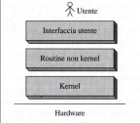.

Le funzionalità tipiche di queste parti sono le seguenti:

* **interfaccia utente**: questa accetta comandi per eseguire programmi e usa le risorse e i servizi forniti  dal sistema operativo. Può essere un’interfaccia a linea di comando che mostra all’utente un prompt  dei comandi oppure può essere un’interfaccia grafica (*GUI*).
* **routine non kernel**: queste implementano i comandi utente relativi all’esecuzione dei programmi e all’uso delle risorse del computer; sono richiamate dall’interfaccia utente.
* **kernel**: è il cuore del SO. Controlla il computer e fornisce un insieme di funzioni e servizi per  utilizzare la CPU, la memoria e le altre risorse del computer. Le funzioni e i servizi del kernel sono  richiamati dalle routine non-kernel e dai programmi utente.

Il SO, in generale, è un’organizzazione gerarchica in cui ogni routine di livello superiore utilizza le operazioni fornite dalle routine di livello inferiore.

## Obiettivi di un SO

### Uso efficiente delle risorse

Un SO assicura un uso efficiente delle risorse di sistema quali la memoria, la CPU e le periferiche di I/O, mediante l’utilizzo di strategie sub ottime semplici e facili da applicare. Si può verificare una scarsa efficienza se un programma non utilizza risorse le risorse che gli sono state allocate. Anche il sistema operativo utilizza risorse di CPU e memoria durante la sua esecuzione, e questo costituisce l’**overhead**, il quale riduce le risorse per i programmi utente.

### Convenienza per l’utente

In passato convenienza per l’utente indicava la possibilità di eseguire un programma scritto in un linguaggio di alto livello, mentre attualmente significa semplicemente maggiore velocità nel rispondere alle richieste dell’utente. Un altro fattore che ha inciso sulla convenienza per l’utente è stato il passaggio dal prompt dei comandi alle interfacce grafiche (GUI) che hanno permesso la diffusione dei computer su scala mondiale e che sono costantemente in evoluzione, per facilitare sempre di più i compiti degli utenti e per introdurre nuove funzionalità.

### Assenza di interferenze

L’esecuzione dei programmi o le funzioni del SO possono essere corrotte dalle azioni di altre persone. Il SO previene possibili interferenze allocando le risorse per un uno esclusivo di programmi e servizi del SO e prevenendo l’accesso illegale alle risorse, che avverrà solo tramite autorizzazione del SO.

## Funzioni di un SO

### Gestione dei programmi

Per la gestione dei programmi il SO utilizza una funzione chiamata **scheduling** che decide a quale programma assegna la CPU in un dato momento. Un concetto importante nello scheduling è quello della **prelazione**, che consiste nel togliere la CPU ad un programma.

### Gestione delle risorse

La gestione delle risorse può essere realizzata mediante una tabella, che tiene conto del nome, dell’indirizzo e dello stato di un’unità di risorsa.

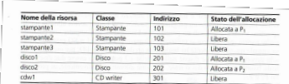

L’allocazione delle risorse di solito avviene in due modi:

* per **partizionamento**, nella quale il SO decide a priori quali risorse allocare ad ogni programma utente, dividendole in partizioni. Questa soluzione è semplice da implementare ma priva di flessibilità, in quanto ci sarebbe uno spreco di risorse se una partizione contenesse più risorse di quelle occorrenti, ed inoltre non si potrebbe mandare in esecuzione un programma nel caso in cui le richieste eccedessero le risorse disponibili nella singola partizione;
* per **gruppo** (**pool-based**), in questo caso il SO alloca le risorse a partire da un unico insieme di risorse. Quando un programma richiede una risorsa, il SO consulta la tabella delle risorse e, se disponibile, la alloca. Questo approccio è soggetto a minore overhead nell’allocazione e nella deallocazione e consente un utilizzo più efficiente delle risorse.

Una **risorsa** **virtuale** è una risorsa fittizia supportata dal SO mediante l’uso di una risorsa reale, la quale può supportare più risorse virtuali. Molti SO forniscono una risorsa virtuale chiamata **memoria** **virtuale**, attraverso la quale si ha l’impressione di avere un quantitativo di memoria superiore a quella fisicamente disponibile.

### Sicurezza e protezione

Un SO deve garantire il funzionamento dei programmi e delle risorse del sistema senza alcuna interferenza esterna. In ambienti senza connessione ad internet le minacce alla sicurezza possono essere gestite facilmente. Ad esempio si può utilizzare un computer solo se, in fase di autenticazione, si immette la password corretta. In un sistema collegato ad internet invece, la sicurezza e la protezione si ottengono solitamente mediante l’utilizzo di software appositi.

# SO, Computer e Programmi Utente (Cap.2)

## Principi fondamentali SO

Il kernel è l’insieme di routine che costituiscono il nucleo del SO, in particolare implementa le funzioni di controllo, fornisce un insieme di servizi per i programmi utente e si trova in memoria durante il funzionamento di un SO. I programmi possono comunicare le loro richieste al kernel tramite un **interrupt** **software**. Un **interrupt** dirotta la CPU verso l’esecuzione di codice kernel. Il kernel deve assicurare che non ci siano mutue interferenze tra i programmi degli utenti e tra un programma utente e il SO. Raggiunge questo obiettivo mediante l’utilizzo, da parte della CPU, di **due** **modalità** **operative**:

* **modalità** **kernel**, nella quale la CPU può eseguire tutte le istruzioni del computer. Il SO pone la CPU in tale modalità quando sta eseguendo istruzioni nel kernel;
* **modalità** **utente**, nella quale la CPU non può eseguire istruzioni che interferiscono con altri programmi o con il SO. La CPU lavora in tale modalità per eseguire i programmi utente.

## Il computer

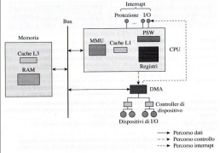

### La CPU

Le componenti della CPU visibili ai programmi utente e al SO sono:

* registri general purpose (GPR), che vengono utilizzati per memorizzare dati, indirizzi, valori o stack pointer durante l’esecuzione di un programma;
* registri di controllo, che contengono informazioni finalizzate al controllo delle operazioni della CPU. L’insieme di questi registri prende il nome di Program Status Word (PSW); ciascun registro è un campo del PSW.

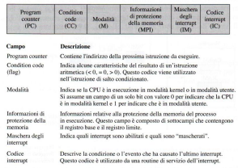

Come sappiamo, la CPU può operare in modalità kernel o modalità utente: il campo **Mode** (**M**) del PSW ha valore 0 quando la CPU è nella modalità kernel, mentre ha valore 1 quando la CPU è nella modalità utente. GPR e PSW contengono tutte le informazioni necessarie a conoscere lo stato della CPU. Come visto in precedenza, il kernel può prelazionare il programma attualmente in esecuzione dalla CPU, ne salva lo stato nei GPR e nel PSW, in modo tale da caricare queste informazioni quando il programma verrà ripristinato.

## Unità di gestione della memoria (MMU)

L’unità di gestione della memoria (MMU) si occupa della traduzione di un **indirizzo** **logico** in un **indirizzo** **fisico**. Un indirizzo logico è un indirizzo utilizzato dalla CPU per fare riferimento ad un dato o ad un istruzione, mentre un indirizzo fisico è l’indirizzo, in memoria, nel quale risiede il dato o l’istruzione richiesta dalla CPU. Il SO implementa la memoria virtuale utilizzando l’allocazione della memoria non contigua e la MMU.

## Gerarchia di memoria

La gerarchia della memoria fornisce una memoria ampia e veloce, a basso prezzo, ed è costituita da un numero di unità di memoria con differenti velocità di accesso e dimensioni. La memoria più veloce è quella di dimensioni più piccole, mentre la più lenta è quella di dimensioni maggiore. La CPU accede solo alla memoria più veloce, infatti se il dato di cui necessita è presente nella memoria più veloce allora viene utilizzato direttamente, altrimenti il dato richiesto viene copiato da una memoria più lenta.

### Funzionamento di una gerarchia di memoria

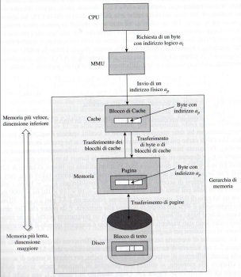

Quando la CPU esegue una ricerca nella **cache $,$**ossia la memoria più veloce ma dalle dimensioni minori, può verificarsi un successo (**hit**) o un fallimento (**miss**). L’**hit ratio**($h$) della cache è la frazione di byte acceduti dalla CPU che comportano un successo della ricerca nella cache. Il **tempo di accesso effettivo** di una gerarchia con cache e memoria è:

$t_{ema}=h*t_{cache}+\left(1-h\right)*\left(t_{tra}+t_{cache}\right)=t_{cache}+\left(1-h\right)*t_{tra}$,

dove $t_{ema}=$ tempo di accesso alla memoria effettivo, $t_{cache}=$**tempo di accesso alla cache** e $t_{tra}=$ **tempo impiegato per trasferire un blocco della cache dalla memoria alla cache** (ossia quando non viene trovato il dato richiesto nella cache, e quindi lo si cerca in memoria). Il **funzionamento** **della** **memoria** è analogo al funzionamento della cache: vengono trasferiti blocchi di byte dal disco alla memoria o dalla memoria al disco, ma la gestione della memoria ed il trasferimento dei blocchi avvengono via software, mentre nella cache il trasferimento è eseguito dall’hardware.

### Protezione della memoria

La protezione della memoria è implementata controllando se un indirizzo di memoria utilizzato da un programma si trova fuori dall’area di memoria ad esso allocata. Vengono utilizzati due registri di controllo:

* **registro base**, che contiene l’indirizzo di partenza della memoria allocata ad un programma;
* **registro size**, o **limite**, che contiene la dimensione della memoria allocata al programma.

## Input/Output

Una delle operazioni più lente che deve eseguire un sistema è il trasferimento di I/O, cioè il trasferire i dati  da o verso una periferica di I/O. Quest’operazione risulta solitamente molto lenta, richiedendo l’intervento della CPU, della memoria e di una periferica di I/O. Le **modalità di I/O** sono:

* **I/O programmato**, nel quale il trasferimento dati tra la periferica di I/O e la memoria avviene attraverso la CPU, con quest’ultima che non può eseguire nessun’altra istruzione mentre è in esecuzione un operazione di I/O;
* **interrupt di I/O**, nella quale il trasferimento di dati avviene un byte alla volta. Tra un trasferimento e un altro la CPU è libera di eseguire altre istruzioni;
* **I/O basato sul direct memory access** (**DMA**), nel quale il trasferimento di dati tra la periferica di I/O e la memoria avviene direttamente sul bus, quindi la CPU non è coinvolta. Questa modalità è quella che consente tassi di trasferimento più elevati.

Sia la modalità interrupt che quella basata sul DMA consentono di eseguire operazioni di I/O simultaneamente su diversi dispositivi.

## Interrupt

Un **evento** è una situazione che richiede l’attenzione del SO e proprio per questo, ad ognuno di essi è associato un interrupt. L’azione dell’interrupt salva lo stato della CPU e carica i contenuti nei PSW e GPR, con conseguente esecuzione, da parte della CPU, di istruzioni di una **routine di servizio delle interruzioni** (**interrupt** **servicing** **routine** - **ISR**) nel kernel. Ad ogni interrupt è associata una priorità, in modo che se si verificano più interrupt contemporaneamente, la CPU servirà l’interrupt con priorità maggiore. **Tre classi di interrupt** che risultano molto importanti durante il normale funzionamento del SO sono:

* **I/O interrupt**, che indica la fine di un’operazione di I/O o il malfunzionamento delle periferiche di I/O;
* **timer interrupt**, che viene generato a intervalli di tempo programmati;
* **program interrupt**, che viene causato da condizioni di eccezioni che si verificano durante l’esecuzione di un’istruzione, ad esempio un overflow, oppure dall’esecuzione di una particolare istruzione chiamata istruzione di interrupt software, il cui unico scopo è quello di generare un interrupt.

Per la gestione degli interrupt vengono usati due campi nel PSW: **IC** (**interrupt** **code**) e **IM** (**interrupt** **mask**).

### Codice interrupt

Quando si verifica un interrupt di un certo tipo, l’hardware imposta un codice di interrupt nel campo IC del PSW, per indicare che si è verificato un interrupt di quel determinato tipo, in modo da risalirne alla causa. I codici interrupt sono specifici per ogni architettura, ma ad esempio per un I/O interrupt, di solito, il codice interrupt è l’indirizzo della periferica di I/O.

### Maschera interrupt

Il campo IM (interrupt mask) del PSW indica quali interrupt sono consentiti in un dato momento. Gli **interrupt** **rilevabili** sono detti **abilitati**, mentre gli altri sono detti **mascherati** o **disabilitati**. Se si verifica un evento corrispondente ad un interrupt mascherato, questo non viene perso, ma rimane pendente finchè non viene abilitato e può dunque essere rilevato.

### Azione di un interrupt

Dopo l’esecuzione di ogni istruzione, la CPU controlla se sono stati generati interrupt. In caso affermativo, viene eseguito il **gestore dell’interrupt**, che si compone di **tre passaggi**:

1. imposta il codice di interrupt nel campo IC del PSW in base alla causa dell’interrupt;
2. salva il contenuto del PSW in memoria, in modo tale che il kernel possa ricreare lo stato della CPU del programma interrotto quando verrà ripristinato;
3. carica l’informazione contenuta nel **vettore di interrupt** nel campo corrispondente del PSW.

## Interazione del SO con il computer e i programmi utente

Il SO interagisce con il computer per conoscere informazioni sugli eventi, in modo da poterli servire, e per ripristinare lo stato della CPU per riprendere l’esecuzione di un programma dopo aver servito un interrupt. I programmi hanno bisogno di utilizzare i servizi del SO e per farlo devono avanzare le loro richieste mediante interrupt. Il metodo che causa un interrupt e passa la richiesta al SO è noto come **chiamata** **di** **sistema** (**system** **call**).

### Controllare l’esecuzione dei programmi

**Quando un programma utente viene eseguito**, il PSW dovrebbe contenere i seguenti campi:

* **program counter** (**PC**), contenente l’indirizzo della prima istruzione del programma;
* **mode** (**M**), impostato con valore 1, ossia la CPU opera in modalità utente;
* **informazione di protezione della memoria** (**MPI**), con l’indirizzo di partenza in memoria e la dimensione dell’area di memoria dedicata al programma;
* **maschera interrupt** (**IM**), impostato in modo da abilitare tutti gli interrupt.

**Quando un programma viene interrotto**, lo stato della CPU, ossia del PSW e dei GPR, viene salvato. Infine **quando il programma viene riavviato**, lo stato salvato dalla CPU dovrebbe essere caricato nel PSW e nei GPR. Lo stato della CPU viene riportato nella **tabella** **del** **programma**, anche chiamata **Process Control Block** (**PCB**).

### Servizio di interrupt e interrupt annidati

Per ogni classe di interrupt, il kernel costruisce il **vettore degli interrupt** all’avvio del SO. Per semplicità si considera il vettore dello stesso formato del PSW, ossia come spiegato nel paragrafo precedente. Il kernel prende il controllo solo al verificarsi di un interrupt. In questo caso viene salvato il contesto, ossia le informazioni riguardanti il programma interrotto, viene gestito l’evento ed infine lo scheduler seleziona un programma per l’esecuzione, che può essere quello appena interrotto o anche un qualsiasi altro programma. Per gestire **interrupt** **annidati** invece esistono **due approcci**:

* il primo consiste nel disabilitare gli interrupt annidati mediante l’interrupt mask (IM) e ciò rende in grado di gestire **un solo interrupt alla volta**;
* il secondo invece consiste nel servire gli interrupt in ordine di priorità utilizzando la capacità di **prelazione dei kernel**.

### System call

Un programma, durante la sua esecuzione, potrebbe aver bisogno di utilizzare le risorse del computer, come ad esempio le periferiche di I/O. Considerando però che queste risorse sono condivise, è necessario prevenire possibili interferenze nel loro utilizzo. Per facilitare la gestione delle risorse, le istruzioni che allocano o hanno accesso ad esse, sono istruzioni privilegiate, ciò significa che la CPU può accedervi solo in modalità kernel. Una chiamata di sistema (system call) è una richiesta che un programma fa al kernel attraverso interrupt software.

# Panoramica dei sistemi operativi (Cap.3)

## Ambienti di calcolo e natura delle elaborazioni

Un ambiente di calcolo (o di elaborazione) si compone di un computer, delle sue interfacce con altri sistemi e dei servizi forniti dal suo sistema operativo agli utenti e ai loro programmi. Nel corso della storia gli ambienti di elaborazione si sono evoluti, e di conseguenza lo hanno fatto anche i sistemi operativi, che hanno dovuto svolgere compiti sempre più complessi all’aumentare della potenza computazionale del computer, della complessità delle interfacce con le periferiche di I/O e di nuovi servizi agli utenti. Diamo ora uno sguardo a come gli ambienti di calcolo si sono evoluti fino alla configurazione attuale.

### Ambienti di calcolo non interattivi

Gli ambienti di calcolo non interattivi rappresentano le forme più vecchie di ambienti di calcolo. In questi ambienti di elaborazione l’obiettivo del SO è l’uso efficiente delle risorse**,** con le elaborazioni che avvengono sotto forma di programma o di job. Un **programma** è un insieme di funzioni o moduli, mentre un **job** è una sequenza di programmi che permette di raggiungere un obiettivo; ogni programma appartenente ad un job viene eseguito unicamente se i programmi precedenti sono stati eseguiti con successo.

### Ambienti di calcolo interattivi

In questo tipo di ambienti il SO è orientato alla riduzione della quantità media di tempo richiesto per implementare un’interazione tra un utente e la propria elaborazione. L’esecuzione di un programma è chiamata **processo**, e l’interazione con esso avviene mediante una **sotto-richiesta** allo stesso processo.

### Ambienti real-time, distribuiti ed embedded

Alcune elaborazioni hanno delle necessità speciali, per le quali sono stati sviluppati **ambienti speciali di elaborazione**:

* ambiente real-time, nel quale il SO deve utilizzare tecniche speciali per assicurare che le elaborazioni siano completate rispettando dei vincoli temporali;
* ambiente distribuito, dove le risorse presenti possono essere utilizzate da diversi sistemi attraverso una rete;
* ambiente embedded, nel quale il computer è parte di uno specifico sistema hardware, ad es. un elettrodomestico, e anche in questo caso deve soddisfare i vincoli temporali che derivano dalla natura del sistema da controllare.

### Ambienti di calcolo moderni

Negli ambienti di calcolo moderni c’è la necessità di supportare diverse applicazioni, con caratteristiche tratte dai diversi ambienti di calcolo precedentemente descritti, dunque il SO deve adottare complesse strategie per gestire i programmi e le risorse.

## Efficienza, prestazioni del sistema e servizi per l’utente

Tre parametri molto importanti per la valutazione di un ambiente di elaborazione sono l’efficienza, le prestazioni del sistema e i servizi utente.

### Efficienza di una risorsa

Valutare l’efficienza nell’utilizzo di una risorsa equivale a controllare quanto della risorsa non sia stato effettivamente utilizzato e, in relazione all’utilizzo della risorsa invece, quanto sia stata produttiva. Per valutare l’efficienza di CPU, memoria e dispositivi di I/O l’idea è quella di valutare la percentuale di utilizzo in rapporto al totale. Ad esempio, considerando come risorsa la CPU, sappiamo che una parte del tempo di CPU viene utilizzata dal SO per la gestione di interrupt e per lo scheduling, mentre il tempo rimanente viene usato per eseguire i processi degli utenti. Di conseguenza, per valutare l’efficienza della CPU, basta considerare la percentuale di utilizzo della CPU per eseguire i processi degli utenti.

### Prestazioni del sistema

Le prestazioni del sistema possono essere valutate dopo aver stabilito la giusta combinazione di efficienza della CPU e servizi utente. Le prestazioni del sistema sono caratterizzate dalla quantità di lavoro svolto per unità di tempo e sono generalmente misurate dal **throughput**, ossia il numero medio di job, programmi, processi e sotto-richieste completate da un sistema in un’unità di tempo.

### Servizi utente

Il servizi utente indicano quanto velocemente un’elaborazione dell’utente è stata completata dal SO. Esistono **due misure dei servizi utente**:

* **tempo di turnaround**, che è il tempo di completamento di un job o di un processo;
* **tempo di risposta**, ossia il tempo di risposta ad una sottorichiesta dell’utente.

## Classi di sistemi operativi

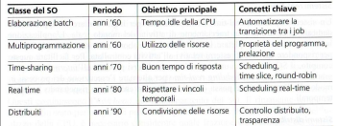

La tabella elenca cinque classi fondamentali di sistemi operativi, con il periodo di diffusione, l’obiettivo principale per il quale sono stati sviluppati e i concetti chiave sui quali si basa per raggiungere l’obiettivo.

### Sistemi di elaborazione batch

L’obiettivo principale dei sistemi di elaborazione batch è l’utilizzo efficiente della CPU. In particolare il **batch** è una sequenza di job utente assemblati per essere elaborati dal SO uno dopo l’altro. In questo modo il kernel avvia l’elaborazione senza che sia richiesto l’intervento dell’operatore al computer. I sistemi batch utilizzarono il concetto di lettori di schede virtuali attraverso i nastri magnetici, per migliorare il throughput del sistema rispetto ai lettori di schede perforate precedentemente utilizzati. In particolare, prima dell’avvento dei sistemi batch, i computer non erano interattivi e quindi un job e i suoi dati consistevano in un gruppo di schede che l’operatore doveva caricare in un lettore, causando perdita di tempo prezioso di CPU.

### Sistemi multi-programmati, prestazioni del sistema e priorità dei programmi

Un sistema multi-programmato fa un uso efficiente sia della CPU che dei dispositivi di I/O, infatti mentre vengono eseguite operazioni di I/O mediante l’utilizzo della **modalità DMA**, la CPU esegue istruzioni di altri programmi. In questi sistemi la misura più adatta per i servizi utente è il tempo di turnaround di un programma. Poiché in questo tipo di sistemi diversi programmi sono in memoria contemporaneamente, le istruzioni, i dati e le operazioni di I/O di un programma dovrebbero essere protetti dall’interferenza di altri programmi. In un sistema multi-programmato:

* il **DMA** consente la multi-programmazione, poichè, dopo che la CPU inizia un operazione di I/O, si occupa del trasferimento dei dati di quell’operazione senza coinvolgere la CPU. Al completamento del trasferimento dei dati viene generato un I/O interrupt;
* la **protezione della memoria** previene eventuali accessi non autorizzati, al di fuori dello spazio di indirizzamento definito dal contenuto del registro base e del registro size, o limite;
* le **modalità kernel e utente** della CPU prevengono le interferenze tra i programmi, permettendo l’esecuzione delle istruzioni privilegiate solo al kernel. Nel caso in cui un programma utente cercasse di effettuare un’istruzione privilegiata, allora verrebbe generato un interrupt.

Il SO mantiene sempre in memoria un numero sufficiente di programmi, in modo che la CPU e i dispositivi di I/O abbiano lavoro sufficiente da effettuare. Il numero di programmi è detto **grado di multi-programmazione**. Un elevato grado di multi-programmazione non può garantire un buon utilizzo sia della CPU che dei dispositivi di I/O, poichè la CPU rimarrebbe **idle** (**inattiva**) se ognuno dei programmi eseguisse operazioni di I/O per la maggior parte del tempo, viceversa i dispositivi di I/O resterebbero idle se ognuno dei programmi eseguisse elaborazioni per la maggior parte del tempo. Per questo motivo i sistemi multi-programmati adottano **due tecniche**:

* la prima è quella di utilizzare **un mix appropriato di programmi CPU-bound e I/O-bound**, con i primi che necessitano di molta elaborazione ma poche operazioni di I/O, e i secondi che invece richiedono poca elaborazione ma eseguono molte operazioni di I/O;
* la seconda invece è quella di utilizzare lo **scheduling a priorità con prelazione** per condividere la CPU tra i programmi, assicurando una buona sovrapposizione. La **priorità** è quel criterio di mediante il quale uno scheduler decide quale richiesta debba essere schedulata quando vi sono molte richieste in attesa, mentre la **prelazione** consiste nel togliere la CPU ad un programma. Quindi lo scheduling a priorità con prelazione consente di togliere la CPU ad un programma con priorità più bassa, assegnandola al programma con priorità più alta.

In sistemi multi-programmati, un programma I/O bound dovrebbe avere una priorità più alta rispetto ad un programma CPU-bound. In generale, quando viene mantenuto un appropriato mix di programmi, un aumento del grado di multi-programmazione incrementa il throughput.

### Sistemi time-sharing e swapping dei programmi

I sistemi time-sharing sono progettati per fornire tempi di risposta veloci alle sotto-richieste dell’utente. Questo obiettivo viene raggiunto utilizzando lo **scheduling round-robin con time-slicing.** Il kernel mantiene una **coda di scheduling** dei processi che richiedono l’utilizzo della CPU e schedula il processo in testa alla coda. Se il time slice scade prima che il processo completi il servizio di una sotto-richiesta, il kernel lo prelaziona, lo sposta alla fine della coda e schedula un altro processo. Il **time** **slice** è definito come la più grande porzione di tempo di CPU che ogni processo può utilizzare quando viene schedulato per essere eseguito dalla CPU e viene implementato dal kernel mediante l’utilizzo di una **timer interrupt**. Questa organizzazione fa si che tutti i processi debbano aspettare più o meno lo stesso tempo prima di poter utilizzare la CPU. La misura dei servizi utente in questo tipo di sistemi avviene mediante tempo di risposta, mentre le prestazioni di un SO time-sharing vengono misurate con il throughput delle sotto-richieste. In questi sistemi, inoltre, viene utilizzata la **tecnica dello swapping** per servire un maggior numero di processi rispetto a quelli che possono essere effettivamente presenti in memoria. Lo **swapping** è la tecnica di rimuovere temporaneamente un processo dalla memoria di un computer. In particolare il kernel effettua un’operazione di **swap-out** su un processo che non sarà schedulato nel prossimo futuro, copiando le sue istruzioni e i dati sul disco rigido. In questo modo si libera l’area di memoria allocata per quel processo, sulla quale il kernel carica un altro processo con un operazione di **swap-in**.

### Sistemi real-time

I sistemi operativi real-time sono quei sistemi che devono eseguire applicazioni real-time, ossia programmi che rispondono alle attività in un sistema esterno, entro un intervallo di tempo massimo determinato dallo stesso sistema esterno. Se i vincoli temporali imposti non vengono rispettati, si verificano malfunzionamenti del sistema esterno. Sono stati sviluppati due tipi di sistemi real-time:

* **hard real-time**, solitamente dedicati all’elaborazione di applicazioni real-time e richiedono che i vincoli temporali siano rispettati in maniera garantita;
* **soft real-time**, solitamente utilizzati in applicazioni multimediali, possono tollerare in modo occasionale che non vengano soddisfatti i vincoli temporali. In pratica un sistema soft real-time fa del suo meglio per soddisfare il requisito di risposta in un’applicazione real-time, ma non lo garantisce.

Nei sistemi real-time sono molto importanti il concetto di **requisito di risposta** e di **deadline**, ossia il tempo entro il quale l’azione dovrebbe essere effettuata. Il requisito di risposta di un sistema viene soddisfatto da tre caratteristiche di un sistema real-time:

* **concorrenza all’interno di un’applicazione**, che permettere di eseguire le parti di un’applicazione real-time come processi separati, ossia in maniera concorrente;
* **priorità assegnata al processo**, che insieme alla politica di scheduling basata su priorità permette di sovrapporre l’attività della CPU e dell’I/O;
* **politica di scheduling basata su deadline**, utilizzata dal kernel, che permette di schedulare i processi in modo da rispettare le proprie deadline.

Altre caratteristiche importanti di un sistema real-time sono:

* **possibilità di definire eventi specifici**, gestiti mediante interrupt, che consente ad un’applicazione real-time di rispondere prontamente a situazioni particolari del sistema esterno;
* **predicibilità delle politiche e dell’overhead del SO**, questo permette ad uno sviluppatore di calcolare il tempo di esecuzione di un’applicazione nel caso peggiore, in modo da determinare se il requisito di risposta possa essere rispettato in ogni caso;
* **affidabilità**, per garantirla un SO utilizza due tecniche, la **fault tolerance** e la **graceful** **degradation**. La prima consiste nell’utilizzo ridondante (in più) di risorse per garantire il funzionamento anche in caso di guasti, mentre la graceful degradation è l’abilità di un sistema di passare ad un livello di servizio ridotto, in caso di malfunzionamenti, per poi tornare a pieno regime una volta risolto il problema.

### Sistempi operativi distribuiti

Un SO distribuito è composto da diversi sistemi di computer singoli connessi tra loro attraverso una rete. Ogni sistema di computer potrebbe essere un PC, un sistema multiprocessore o un cluster, ossia un insieme di computer. I SO distribuiti permettono di avere **diversi vantaggi**:

* **condivisione di risorse**, infatti le risorse di tutti i computer possono essere appunto condivise attraverso la rete permettendone un uso efficiente;
* **affidabilità**, poiché il SO continuerà a funzionare anche nel caso di malfunzionamenti all’interno di uno dei sistemi di computer o delle risorse in esso contenute;
* **aumento della velocità di esecuzione**, in quanto vari processi di un’unica applicazione possono essere eseguiti in diversi sistemi di computer per velocizzarne il completamento;
* **comunicazione**, in quanto gli utenti possono comunicare tra loro indipendentemente dalla loro posizione nel sistema.

## I moderni SO

Gli utenti di un SO moderno spesso eseguono più di un’attività, anche di natura diversa, contemporaneamente. Per questo motivo, un SO moderno controlla un ambiente di elaborazione che ha un insieme di elementi di tutti i classici ambienti di elaborazione, ossia batch, time-sharing, real-time, distribuiti ecc., e pertanto deve utilizzare tecniche differenti in base a ciò che richiedono le varie applicazioni.

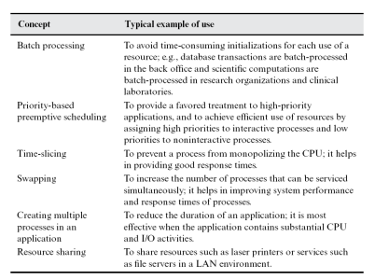

# Struttura di un sistema operativo (cap. 4)

## Funzionamento di un SO

Come già detto, all’accensione di un computer, la procedura di **boot** analizza la sua configurazione: tipo di CPU, dimensione della memoria, dispositivi di I/O e altri dettagli dell’hardware. Successivamente carica parte del SO in memoria, inizializza le strutture dati e passa ad esso il controllo del sistema. Durante il funzionamento del computer possono verificarsi degli eventi, ai quali sono collegati gli interrupt che vengono serviti dall’ISR, routine di servizio di interrupt, che esegue il salvataggio del contesto e attiva il gestore di eventi. Infine lo scheduler seleziona un processo da servire, che può essere sia quello appena prelazionato, ma anche un qualsiasi altro. Le **principali** **funzioni** di cui si occupa un SO riguardano la gestione dei processi, la gestione della memoria, la gestione dell’I/O, la gestione dei file e la sicurezza e la protezione.

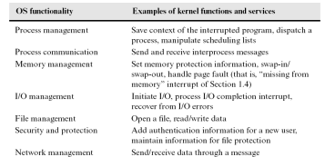

### Politiche e meccanismi

Nel determinare come un SO debba svolgere una sua funzione, si devono considerare due livelli:

* la politica, ovvero un principio in base al quale il SO eseguirà la funzione;
* il meccanismo, che è un’azione necessaria per implementare una politica.

Un esempio di politica è lo scheduling round-robin e il suo meccanismo è il mantenimento di una coda di processi pronti con conseguente dispatch (passa effettivamente il controllo della CPU ai processi scelti dallo scheduler a breve termine) di un processo. Una funzione di un SO tipicamente contiene una politica, che specifica il principio che deve essere utilizzato per svolgerla, e alcuni meccanismi che effettuano le azioni atte all’implementazione della funzione.

### Portabilità ed estendibilità dei SO

Due requisiti fondamentali nella progettazione e nell’implementazione dei SO sono la portabilità e l’estendibilità. Con il termine portabilità di un SO ci si riferisce alla facilità con cui il SO può essere implementato su un computer che ha una differente architettura, cambiando parti del suo codice per farlo funzionare con il nuovo hardware. Per quanto riguarda l’estendibilità, invece, si intende la facilità con cui possono essere aggiunte nuove funzionalità ad un sistema software. Questa è necessaria per fornire nuove caratteristiche per soddisfare le pretese degli utenti, sempre in evoluzione, ed incorporare nuovo hardware in un sistema, tipicamente nuovi dispositivi di I/O o adattatori di rete. I SO moderni facilitano l’aggiunta di un **driver di dispositivo** (l’insieme di procedure software che permette ad un SO di “pilotare” (gestire) un dispositivo hardware, ad esempio una periferica) e forniscono anche capacità di **plug-and-play**, mediante la quale è possibile aggiungere nuovo hardware anche quando il SO è in esecuzione. L’estendibilità è una capacità che è stata aggiunta con il tempo, infatti i primi SO non ne fornivano di alcun tipo.

## SO con struttura monolitica

I primi SO avevano una struttura monolitica ed il SO costituiva un singolo strato software tra l’utente e la macchina (hardware). Questo tipo di strutture aveva **diversi** **problemi**, infatti solo il SO poteva interfacciarsi con l’hardware, e questo rendeva complicate e dispendiose le fasi di test e debug. Anche la **portabilità** era molto limitata, poichè il codice dipendente dall’architettura era presente in gran parte nel SO. Questi problemi portarono alla ricerca di modi alternativi per strutturare un SO.

## SO con struttura a strati

In queste strutture il SO può essere visto come una **gerarchia di livelli**, in cui ogni livello fornisce un insieme di servizi al livello superiore, ed esso stesso utilizza i servizi messi a disposizione dal livello inferiore. Lo **strato di fondo** (strato 0) è l’hardware, mentre lo **strato in cima** (strato N) è l’interfaccia utente. Questo tipo di progettazione del SO ha **vari problemi**, infatti il funzionamento del sistema è rallentato dalla struttura stratificata poichè ogni strato, o livello, può comunicare solo con i livelli adiacenti, quindi un’azione richiesta da un processo utente deve scalare i vari livelli partendo da quello in cima fino ad arrivare a quello in fondo, e quest’operazione causa **overhead**. Un altro problema riguarda la stratificazione delle funzionalità, infatti ognuna di esse deve essere divisa in parti che appartengono a diversi livelli del SO. Inoltre la stratificazione crea problemi anche per quanto riguarda l’inserimento di nuove funzioni nel SO, infatti questo porterebbe alla modifica di più livelli, e per quanto riguarda **estendibilità** e **portabilità** che sono limitate.

## SO basati su kernel

Le strutture basate su kernel sono il risultato delle richieste di **portabilità**, che si ottiene inserendo nel kernel le parti di codice del SO dipendenti dall’architettura, mantenendo al di fuori del kernel le parti di codice indipendenti dall’architettura, e **convenienza**, nella semplicità di progettazione del SO e nella codifica delle routine non kernel. Precisamente, in questo tipo di SO, avremo i meccanismi implementati nel kernel e le politiche all’esterno. Inoltre, i SO basati su kernel presentano una **ridotta** **estendibilità**, poichè l’aggiunta di nuove funzionalità può richiedere cambiamenti nelle funzioni e nei servizi offerti dal kernel. **Funzionalità e servizi tipici offerti dal kernel**:



### Evoluzione della struttura basata su kernel dei SO

La struttura dei SO basati su kernel si è evoluta per compensare alcuni dei suoi svantaggi: gli elementi alla base di tale evoluzione sono i **moduli kernel caricabili dinamicamente**, con il kernel visto come un insieme di moduli che interagiscono tra loro tramite interfacce, e i driver dei dispositivi a livello utente. In pratica un **kernel di base** viene caricato in memoria durante la fase di boot, mentre gli altri moduli vengono caricati quando necessario, permettendo un risparmio nell’utilizzo di memoria. Anche la capacità di **estendibilità** viene migliorata in quanto è possibile aggiungere nuove funzioni al SO andando a modificare i singoli moduli, o aggiungendone di nuovi. Per quanto riguarda i **driver di dispositivo**, questi gestiscono una specifica classe di dispositivi di I/O. Se operanti in modalità utente, i driver consentirebbero facilità di sviluppo e di debug, poichè sia il codice del kernel che il suo funzionamento non risentirebbero della presenza di tali driver.

## SO basati su micro-kernel

I micro-kernel furono sviluppati nei primi anni ’90 per ovviare ai problemi di portabilità, estendibilità e affidabilità dei kernel. Un micro-kernel è il nucleo essenziale del codice di un SO ed è di dimensione ridotta rispetto al kernel. Contiene **pochi** **meccanismi**, supporta un **piccolo numero di system call** e non contiene **nessuna** **politica**. I moduli contenenti le politiche sono implementati come **processi** **server**, ovvero semplici processi che non terminano mai, ma possono essere modificati, senza coinvolgere il micro-kernel, fornendo in tal modo **estendibilità** al SO. Esempi di processi server, quindi esclusi dal micro-kernel, sono lo scheduler e il gestore della memoria.

# Processi e thread (Cap.5)

## Processi e programmi

Un programma è un’entità passiva che non effettua nessuna operazione da solo, mentre un processo è un programma in esecuzione che utilizza le risorse ad esso allocate. Un processo è costituito da **sei componenti**:

* **id**, identificativo univoco assegnato dal SO;
* **codice**, ossia il codice del programma;
* **dati**, usati durante l’esecuzione del programma (inclusi quelli contenuti nei file utilizzati dal programma);
* **stack**, contiene i parametri e gli indirizzi di ritorno delle funzioni invocate durante l’esecuzione;
* **risorse**, l’insieme delle risorse allocate dal SO;
* **stato della CPU**, composto da PSW e GPR.

### Relazione tra processi e programmi

Un programma è un insieme di funzioni, con queste ultime che possono essere processi separati o possono costituire la parte di codice di un singolo processo.

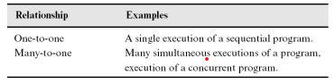

### Processi figli

Quando viene eseguito un programma il kernel crea un processo, detto **processo** **originario**, che può effettuare chiamate di sistema per creare altri processi, che diventano i suoi processi figli. Questi a loro volta possono creare altri processi, formando così un **albero** **di** **processi** la cui radice è il processo originario. Tipicamente, un processo crea uno o più processi figli in modo da delegare parte del proprio lavoro a ognuno; questa tecnica prende il nome di **multi-tasking**. La creazione dei processi figli porta a **vari benefici**:

* **maggiore velocità nell’elaborazione**, in quanto, tramite i processi figli, le operazioni vengono gestite in modo concorrente. Se il processo primario non creasse processi figli, eseguirebbe le operazioni sequenzialmente, quindi più lentamente;
* **priorità per le funzioni critiche**, ossia assegnare priorità più alte ai processi figli che eseguono funzioni critiche, ad esempio nel caso di applicazioni real-time per soddisfare i requisiti di risposta;
* **proteggere un processo genitore dagli errori**, infatti il kernel può terminare un processo figlio in caso di errore, ma il processo padre resta protetto e può avviare un’azione di recupero.

## Parallelismo e concorrenza

L’esecuzione di un programma può essere velocizzata mediante parallelismo e concorrenza. Il parallelismo è una tecnica che consiste nel procedere nello stesso momento, dunque due attività sono parallele se eseguite contemporaneamente. Questa tecnica è stata ottenuto utilizzando più CPU, come nel caso dei sistemi multi-processore. La concorrenza invece è un’illusione di parallelismo: due attività sono concorrenti se c’è un’illusione che esse vengano eseguite in parallelo, ma in realtà i processi delle due attività vengono eseguiti in modo alternato sulla CPU.

## Implementazione dei processi

Per un SO, un processo è un’unità di lavoro computazionale. Il compito primario del kernel è controllare le operazioni dei processi per assicurare un uso efficace di un sistema di computer. Il kernel viene attivato in seguito ad un evento, cioè il verificarsi di una situazione che porta alla generazione di un interrupt o ad una system call. A questo punto effettua **quattro operazioni**:

* **salvataggio del contesto**, dove salva lo stato della CPU e le informazioni riguardanti il processo interrotto;
* **gestione dell’evento**, in cui analizza la condizione che ha generato l’interrupt o la system call ed effettua le azioni appropriate;
* **scheduling**, in cui viene selezionato il prossimo processo da eseguire sulla CPU;
* **dispatching**, cioè impostare il controllo della CPU, o l’accesso alle risorse, per il processo schedulato e caricare il suo stato salvato della CPU per iniziare, o proseguire, l’esecuzione. In questa fase viene anche modificato lo stato del processo in running.

## Stato di un processo e transizioni di stato

Lo stato di un processo è l’indicatore che descrive la natura dell’attività corrente di un processo. Un processo ha **4 stati fondamentali**:

* **running** (**in esecuzione**), quando la CPU sta eseguendo le istruzioni del processo stesso;
* **blocked** (**bloccato**), quando il processo è in attesa che una risorsa da lui richiesta gli venga allocata, oppure quando non si è ancora verificato uno specifico evento;
* **ready** (**pronto**), quando un processo può essere schedulato ma non è stato ancora eseguito il dispatch;
* **terminated** (**terminato**), quando l’esecuzione del processo è stata completata correttamente, oppure è stata terminata dal kernel.

Un computer che ha una sola CPU può avere un solo processo nello stato di running, ma più processi negli stati blocked, ready e terminated. Un processo può entrare più volte negli stati ready, running e blocked, ma una sola volta nello stato terminated. Una transizione di stato per un processo consiste in un cambiamento di stato causato dal verificarsi di un evento, come ad es. l’inizio o la fine di un’operazione di I/O.

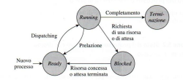

**Cause delle transizioni di stato** fondamentali di un processo:

* **(new) 🡪 ready**, un nuovo processo entra nello stato ready dopo che le risorse richieste sono state allocate. Per andare in esecuzione il processo deve essere caricato in **memoria** **centrale**;
* **ready 🡪 running**, un processo può andare nello stato running solo se in precedenza si trovava nello stato ready. Questa transizione di stato avviene quando viene completato il **dispatching**. Inoltre dallo stato running è possibile raggiungere tutti gli altri stati;
* **running 🡪 terminated**, un processo passa dallo stato running a quello terminated quando viene portata a termine l’esecuzione di un programma. Le **cause principali che portano alla terminazione di un processo** sono:
* **auto-terminazione**, quando il processo in esecuzione completa i suoi compiti oppure effettua una system call per terminarsi, a causa di inconsistenza dei dati o inaccessibilità ai dati desiderati;
* **terminazione da parte di un processo genitore**, quando un processo effettua una system call per terminare un processo figlio non più necessario;
* **utilizzo eccessivo delle risorse**, un SO può limitare il consumo di risorse che un processo può utilizzare. Quano un processo eccede il limite stabilito dal SO, il kernel procede con la sua terminazione;
* **condizioni irregolari durante l’esecuzione**, ossia quando vi sono condizioni irregolari, come ad esempio overflow, esecuzione di istruzioni privilegiate, violazioni di protezione della memoria, ecc., il kernel procede alla terminazione del processo;
* **interazione errata con altri processi**, in questo caso il kernel termina un processo se viene coinvolto in un **deadlock** (quando due o più processi si bloccano a vicenda, aspettanto che uno esegua una certa azione che serve all’altro e viceversa);
* **running 🡪 ready**, un processo passa dallo stato running a quello ready quando viene prelazionato poichè il kernel decide di schedulare un altro processo. Questo avviene ad es. quando un processo con priorità più alta va nello stato ready, oppure quando il time-slice del processore si esaurisce;
* **running-blocked**, un processo passa dallo stato running a quello blocked quando effettua una system call per richiedere l’uso di una risorsa o rimane in attesa di un evento. Un processo blocked si trova in memoria, ma non necessariamente in memoria centrale, poichè potrebbe essere stato effettuato **swapping dei programmi**. Le **cinque principali cause di blocco di un processo** sono:
* **richiesta di operazione I/O**;
* **richiesta di risorsa**;
* **richiesta di aspettare uno specifico intervallo di tempo**;
* **richiesta di aspettare un messaggio da un altro processo**;
* **richiesta di aspettare azioni da parte di un altro processo**;
* **blocked 🡪 ready**, quando la richiesta del processo viene soddisfata o quando si verifica l’evento desiderato, e quindi il processo è pronto per essere schedulato.

### Processi sospesi

Per descrivere i processi sospesi per lo swapping, un kernel ha bisogno di stati aggiuntivi. Un processo è nello stato **ready-swapped** quando viene swappato sul disco e rimane in attesa: per riprendere l’esecuzione deve essere riportato in memoria centrale. Un processo è nello stato **blocked-swapped** se l’utente specifica che il processo non deve essere considerato schedulabile per un certo periodo di tempo; anche in questo caso viene swappato sul disco.

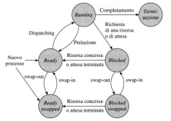

Aggiungendo questi due stati **aumentano anche le transizioni di stato possibili** (in aggiunta a quelle già esistenti) **e cambia** quella relativa alla transizione di stato **(new) 🡪 ready**:

* **(new) 🡪 ready**, quando un nuovo processo è pronto per essere eseguito e c’è spazio in memoria centrale;
* **(new) 🡪 ready swapped**, quando un nuovo processo è pronto per essere eseguito ma non c’è spazio in memoria centrale. In questo caso viene salvato sul disco, di conseguenza non è selezionabile per prendere il controllo della CPU;
* **ready-swapped 🡪 ready**, un processo che si trova nello stato ready-swapped, prima di ottenere l’utilizzo della CPU, viene swappato in memoria centrale mediante un’operazione di swap-in;
* **ready 🡪 ready-swapped**, se il sistema ha l’esigenza di liberare la memoria per l’esecuzione di altri processi, può swapparne alcuni sul disco mediante un’operazione di swap-out;
* **blocked-swapped 🡪 blocked**, analoga a ready-swapped 🡪 ready;
* **blocked 🡪 blocked-swapped**, analoga a ready 🡪 ready-swapped;
* **blocked-swapped 🡪 ready-swapped**, questa transizione si verifica se viene soddisfatta la richiesta per cui il processo è in attesa o se si verifica l’evento desiderato. Ciò non toglie che il processo si trova sempre sul disco e non in memoria centrale.

## Contesto di un processo e Process Control Block

La gestione dei processi avviene nel kernel, che quindi si occupa di allocare risorse al processo e di schedularlo per l’uso della CPU. La visione di un processo nel kernel consiste del contesto del processo e del Process Control Block.

### Contesto di un processo

Il contesto consiste in una serie di informazioni riguardanti il processo, la memoria ad esso allocata e le risorse che utilizza. Il contesto del processo **è composto da**:

* **spazio di indirizzamento del processo**, ossia componenti del processo relativi a codice, dati e stack;
* **informazioni di allocazione della memoria**, cioè l’area di memoria allocata al processo. Queste informazioni vengono utilizzate dalla **MMU** per la **gestione della memoria**;
* **stato delle attività sui file**, quindi informazioni relative ai file utilizzati;
* **informazioni sulle interazioni del processo**, ossia informazioni necessarie per controllare le interazioni tra il processo e gli altri processi;
* **informazioni sulle risorse**, cioè informazioni riguardanti le risorse allocate al processo;
* **informazioni di miscellanea**, quindi un mix di informazioni necessarie per il corretto funzionamento del processo.

### Process Control Block

Il Process Control Block contiene lo **stato di un processo** e lo **stato della CPU** relativo ad esso, quando la CPU non sta eseguendo le sue istruzioni.

* **informazioni relative all’identificazione**, ossia id del processo, id del processo genitore e id dell’utente che l’ha creato;
* **informazioni circa lo stato del processo**, cioè il suo stato e il contenuto del PSW e dei GPR;
* **informazioni per il controllo delle operazioni**, ovvero la priorità e l’interazione con altri processi.

In aggiunta a queste informazioni vi è anche un **puntatore utilizzato dal kernel per creare la lista di PCB**, necessaria per lo scheduling, quindi riguardante i processi ready. **Campi del Process Control Block** (**PCB**):

* **id del processo**, l'id univoco assegnato al processo al momento della creazione;
* **id del genitore e dei figli**, id utilizzati per la sincronizzazione dei processi, tipicamente per consentire a un processo di verificare se un processo figlio ha terminato la sua esecuzione;
* **priorità**, generalmente un valore numerico. Al momento della creazione, al processo viene assegnata una priorità. Il kernel può cambiare la priorità dinamicamente in base alla natura del processo (**CPU-bound** o **I/O-bound**), al tempo di attività e alle risorse utilizzate (solitamente il tempo di CPU);
* **stato del processo**, appunto lo stato corrente del processo;
* **PSW**, in particolare il contenuto del PSW l'ultima volta che il processo è stato bloccato o prelazionato. Il caricamento di questi valori nel PSW ripristina l'esecuzione del processo;
* **GPR**, cioè il contenuto dei registri general purpose salvati l'ultima volta che il processo è stato bloccato o prelazionato;
* **informazione sugli eventi**, per quanto riguarda un processo nello stato blocked, questo campo contiene l'informazione relativa all'evento per il quale il processo è in attesa;
* **informazioni sui segnali**, in particolare relativa ai gestori dei segnali
* **puntatore al PCB**, questo campo è utilizzato per creare una lista di PCB, necessaria per la schedulazione da parte del kernel.

## Salvataggio del contesto, scheduling e dispatching

Quando un processo si trova nello stato running può essere interrotto per varie ragioni. Quando ciò accade viene effettuato il salvataggio del contesto, cioè viene salvato lo stato della CPU del processo interrotto nel PCB e vengono anche salvate informazioni riguardo il contesto. Questa funzione, inoltre, imposta lo stato del processo da running a ready oppure blocked. La funzione di scheduling utilizza le informazioni dello stato memorizzate nel PCB per attribuire l’uso della CPU ad un processo ready. Una volta selezionato, passa il suo id alla funzione di dispatching, la quale imposta il contesto del processo selezionato, modificando il suo stato in running e caricando lo stato della CPU salvato dal PCB alla stessa CPU.

### Commutazione di un processo (context switch)

La commutazione di un processo è un particolare stato del SO durante il quale avviene il cambiamento del processo correntemente in esecuzione sulla CPU. Questo permette a più processi di condividere una stessa CPU, in modo da eseguire più programmi contemporaneamente. Prima di tutto è necessario effettuare il **salvataggio del contesto**, in modo da poter riprendere l’esecuzione del processo in seguito. Queste informazioni vengono salvate nel PCB ed in seguito lo **scheduler** selezionerà un processo tra quelli ready, in base alla propria politica di scheduling, e accederà al suo PCB per ripristinare il suo stato nella CPU. Tutte le informazioni necessarie da salvare, e poi da ripristinare durante la commutazione, prendono il nome di **informazioni circa lo stato di un processo**. Nella commutazione c’è possibilità di **overhead**, che in questo caso dipende dalla dimensione delle informazioni sullo stato del processo.

## Gestione degli eventi

Durante il funzionamento di un SO possono verificarsi **vari eventi**:

* **evento per la creazione di un processo**, viene creato un nuovo processo;
* **evento per la terminazione di un processo**, un processo termina la sua esecuzione;
* **evento timer**, si verifica una timer interrupt;
* **evento per la richiesta di una risorsa**, un processo effettua la richiesta per una risorsa;
* **evento per il rilascio di una risorsa**, un processo rilascia una risorsa;
* **evento per la richiesta di avvio di I/O**, un processo richiede l’avvio di un’operazione di I/O;
* **evento per il completamento di I/O**, un’operazione di I/O viene completata;
* **evento per l’invio di un messaggio**, un processo invia un messaggio a un altro processo;
* **evento per la ricezione di un messaggio**, un processo riceve un messaggio da un altro processo;
* **evento per l’invio di un segnale**, un processo invia un segnale a un altro processo;
* **evento per la ricezione di un segnale**, un processo riceve un segnale da un altro processo;
* **interrupt di un programma**, l’istruzione corrente nel processo running non è eseguita correttamente;
* **evento per il malfunzionamento dell’hardware**, un’unità hardware del computer ha causato un malfunzionamento.

Gli eventi dovuti al timer, al completamento di un’operazione di I/O e al malfunzionamento dell’hardware sono causati da situazioni esterne al processo running.

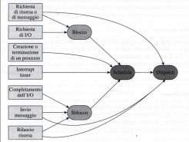

Nella gestione degli eventi abbiamo due azioni particolari: il **block**, che modifica sempre lo stato del processo chiamante da ready a block, e l’**unblock**, che cerca un processo la cui richiesta può essere soddisfatta e cambia lo stato da blocked a ready.

### Evento per la creazione di un processo

Quando un utente invoca un comando o un processo intende creare un **processo figlio** per eseguire un programma. La **creazione del processo** e del nome del programma da eseguire avviene mediante system call. La **routine di gestione dell’evento** crea un PCB per il nuovo processo, assegnando a quest’ultimo un id e una priorità. Inserisce tali informazioni nel PCB, con anche l’id del **processo padre**, determina la quantità di memoria da allocare per lo spazio di indirizzamento del processo e dispone il tutto per l’allocazione della memoria. A questo punto il kernel associa al processo alcune **risorse standard**, ad esempio canali di I/O, inserisce le informazioni sulla memoria allocata e sulle risorse nel contesto del nuovo processo e imposta quest’ultimo allo stato ready nel suo PCB, immettendolo in una lista di PCB.

### Evento per la terminazione di un processo

Questo tipo di evento avviene quando un processo invoca una system call per la terminazione di se stesso o di un processo figlio. In questo caso il kernel ritarda la terminazione fino al momento in cui le operazioni di I/O avviate dal processo vengono terminate e successivamente rilascia la memoria e le risorse allocate, in base alle informazioni memorizzate nel contesto del processo. A questo punto lo stato del processo viene modificato in terminated. Il PCB del processo terminato non viene rimosso fino a quando il processo padre non ne preleva il suo stato di terminazione. Nel caso in cui il padre fosse in attesa della terminazione del processo figlio, il kernel deve attivare quest’ultimo per terminarlo.

### Evento per la prelazione dei processi

Un processo nello stato running deve essere prelazionato se scade il suo time slice oppure se un processo con maggiore priorità diventa ready. A questo punto la funzione di salvataggio contesto cambia lo stato del processo in ready, prima di invocare il gestore dell’evento appropriato; nel caso di scheduling tramite time slice si parlerà di timer interrupt. Successivamente il gestore sposta solo il PCB del processo in un’opportuna lista di scheduling.

### Eventi per la richiesta e per il rilascio di una risorsa

Quando un processo richiede una risorsa che non può essere allocata subito, il gestore dell’evento cambia lo stato del processo in blocked e annota l’id della risorsa richiesta nel campo info evento del PCB. Se invece un processo rilascia una risorsa, tramite system call, il gestore non deve cambiare lo stato di tale processo. Deve infatti controllare se altri processi sono bloccati in attesa di tale risorsa, in modo da allocarla ad uno di essi, cambiandone lo stato da blocked a ready. Una system call per l’avvio di un’operazione di I/O e un interrupt per segnalare il completamento di un’operazione di I/O comportano azioni di gestione dell’evento simili a queste.

### Event Control Block (ECB)

Quando si verifica un evento, il kernel deve trovare il processo il cui stato è influenzato appunto dall’evento. L’operazione è effettuata mediante una ricerca nei campi delle **informazioni sugli eventi** dei PCB dei processi. Questa ricerca è costosa in termini di tempo, per cui i SO utilizzano vari schemi per velocizzarla. Uno di questi schemi è l’Event Control Block (ECB), che è formato da **tre campi**:

* **descrizione dell’evento**, che descrive appunto il tipo di evento occorso;
* **id del processo**, che contiene l’id del processo in attesa dell’evento;
* **puntatore all’ECB**, che è necessario per inserire l’ECB di un processo nella lista appropriata, in quanto il kernel può mantenere più liste separate di ECB per ogni classe di evento.

In questo modo, al verificarsi di un evento, il kernel esamina la lista degli ECB appropriata, per trovare un ECB con una descrizione dell’evento corrispondente.

## Interazione tra processi

Esistono **quatto tipi** di interazione tra processi:

* **condivisione dei dati**, con i processi che devono interagire per decidere quando è possibile per loro modificare o utilizzare i dati condivisi in modo sicuro, in quanto questi dati possono diventare inconsistenti se diversi processi li modificano allo stesso tempo;
* **scambio di messaggi**, nel quale i processi scambiano informazioni inviandosi messaggi;
* **sincronizzazione**, con i processi che coordinano le proprie attività per ottenere un obiettivo comune;
* **segnali**, che servono ai processi per comunicare l’occorrenza di una situazione di eccezione.

## Segnali

Un segnale è utilizzato per notificare una **situazione di eccezione** ad un processo, in modo da consentirgli di gestirlo immediatamente. I SO definiscono una lista di eccezioni, e i nomi, o i numeri, dei segnali a esse associati. Il kernel si occupa di inviare un segnale ad un processo quando si verifica una situazione di eccezione. Quando il segnale viene inviato a causa di un malfunzionamento del processo stesso, allora si parla di **segnale sincrono**. Se invece il segnale viene inviato a causa di qualche altra condizione, questo prende il nome di **segnale asincrono**. Per utilizzare i segnali, un processo effettua una system call con la quale specifica una routine da eseguire alla ricezione di uno specifico segnale; questa routine è chiamata **signal handler** (**gestore di segnale**). Se un processo non specifica un signal handler per un determinato segnale, il kernel esegue un **default handler** che effettua alcune azioni standard, ad es. la terminazione del processo. In un SO la gestione di un segnale in un processo è implementata con le stesse modalità di gestione di interrupt. In ogni processo, l’area di memorizzazione dei **vettori dei segnali** contiene un vettore per ogni tipo di segnale, che a sua volta contiene l’indirizzo di un signal handler. Quando un segnale viene inviato ad un processo, il kernel accede all’area di memorizzazione dei vettori dei segnali, per verificare se è stato specificato un signal handler per quel segnale. In caso affermativo, passa il controllo al signal handler, altrimenti esegue il default handler.

## Thread

Le applicazioni utilizzano **processi** **concorrenti** per velocizzare la loro esecuzione, ma la **commutazione tra i processi** (**context** **switch**) genera un **elevato** **overhead**, che ha **due componenti**:

* **overhead relativo all’esecuzione**, poichè lo stato della CPU del processo in esecuzione deve essere salvato e lo stato della CPU del nuovo processo deve essere caricato nei registri della CPU;
* **overhead dovuto all’uso delle risorse**, che riguarda la commutazione del contesto del processo, ed in particolare informazioni sulle risorse allocate ad esso e sull’interazione con altri processi.

Un thread rappresenta un modello alternativo di esecuzione di un programma, che favorisce la concorrenza all’interno di un’applicazione con un ridotto overhead, anche se quello relativo all’esecuzione è inevitabile anche per quanto riguarda i thread. I processi figli coinvolgono molte informazioni ridondanti, in quanto ognuno eredita il contesto del processo padre. I thread, che vengono creati dai processi mediante system call, differiscono proprio perchè a loro non sono allocate risorse, di conseguenza non hanno un contesto. Utilizzano infatti il contesto del processo padre, sfruttandone le risorse, che quindi sono condivise. L’utilizzo dei thread suddivide di fatto lo stato di un processo in due parti, con lo stato della risorsa che come abbiamo detto resta con il processo, e lo stato della CPU che invece viene associato con il thread.

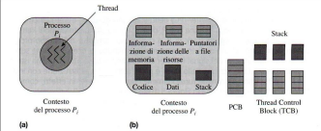

Ogni processo ha un contesto e un PCB, di conseguenza essendo un thread un’istanza del programma, ha un proprio stack e un proprio **Thread Control Block** (**TCB**), analogo al PCB, e contenente le seguenti informazioni:

* **informazioni per la schedulazione dei thread**, ossia thread id, priorità e stato;
* **stato della CPU**, ovvero contenuto del PSW e dei GPR;
* **puntatore al PCB** **del processo genitore**;
* **puntatore al TCB**, utilizzato per creare le liste di TCB necessarie alla schedulazione.

### Stato e transizioni di stato di un thread

Fatta eccezione per il fatto che i thread non hanno allocate risorse proprie, questi e i processi sono analoghi, dunque gli stati e le transizioni di stato dei thread sono analoghi agli stati e alle transizioni di stato dei processi. Come sappiamo, un processo passa dallo stato running allo stato blocked quando effettua una system call per richiedere l’uso di una risorsa o quando rimane in attesa di un evento. Nel caso dei thread la richiesta per l’utilizzo di una risorsa non può verificarsi, in quanto non effettua alcuna richiesta di risorse, condividendole con il processo padre. Può tuttavia entrare nello stato blocked quando rimane in attesa di un evento. Gli stati swapped, sia ready che blocked, non esistono, in quanto la memoria è una risorsa del processo.

### Vantaggi dei thread rispetto ai processi

Come abbiamo già visto, il primo vantaggio dei thread rispetto ai processi consiste nel **minor overhead relativo alla creazione e alla commutazione**, visto che i thread condividono il contesto, e di conseguenza le risorse, dei processi che li creano. Ci sono però anche altri vantaggi, tra cui una **comunicazione più efficiente**, in quanto i thread possono comunicare tra loro attraverso dati anziché messaggi, e questo evita l’overhead per le comunicazioni dovuto alle system call. Un altro vantaggio rispetto ai processi è la **progettazione semplificata**, infatti l’utilizzo dei thread può semplificare la progettazione e la codifica di applicazioni che gestiscono richieste in modo concorrente. La creazione e la terminazione dei thread è più efficiente rispetto alle medesime operazioni sui processi, tuttavia il suo overhead può causare un decadimento delle prestazioni del server nel caso in cui i **client** (programmi che permettono di scambiare dati con un server) effettuassero un numero elevato di richieste. Per questo motivo si ricorre ad un’organizzazione chiamata **thread pool**, che evita l’overhead relativo alla creazione e alla terminazione, riutilizzando i thread dopo aver soddisfatto le richieste.

### Codifica per l’utilizzo dei thread

I thread assicurano la **correttezza della condivisione dei dati e della sincronizzazione** mediante l’utilizzo di librerie **thread safe**. In queste applicazioni, i dati globali sono protetti dall’utilizzo della **mutua** **esclusione**, ossia viene impedito a più thread di accedere contemporaneamente agli stessi dati, dunque non è possibile produrre risultati inconsistenti. Per quanto riguarda la **gestione dei segnali**, la scelta del thread a cui assegnarla spetta al kernel o all’applicazione, ma idealmente a doversene occupare è il thread a priorità maggiore.

### I thread in C (thread POSIX)

Lo standard ANSI/IEEE POSIX (Portable Operating System Interface for Unix) definisce l’**API pthread**, per l’utilizzo nei programmi C. Questa fornisce 60 routine che svolgono operazioni di gestione dei thread e assistenza sia per quanto riguarda la **condivisione** **dei** **dati**, mediante **mutua** **esclusione**, che per quanto riguarda la **sincronizzazione**, tramite **variabili di condizione** (strumento di sincronizzazione che permette ai thread di sospendere la propria esecuzione in attesa che siano soddisfatte alcune condizioni su dati condivisi). Un phtread è creato attraverso la chiamata **pthread_create**(<tId>,<attributes>,<start routine>,<arguments>), la sincronizzazione genitore-figlio avviene tramite **pthread_join** e un thread termina invocando **pthread_exit**.

### Thread di livello kernel

Un thread di livello kernel è gestito dal kernel, dunque la creazione, la terminazione e il recupero di un thread kernel vengono effettuati mediante system call. **Vantaggi**: un thread di livello kernel è come un processo ma con una quantità inferiore di informazioni di stato, di conseguenza più conveniente per i programmatori, e in ambienti multi CPU consente il parallelismo, quindi più thread di un processo possono essere schedulati contemporaneamente. **Svantaggi**: la commutazione tra thread è effettuata dal kernel quando è gestito un evento, e questo genera overhead anche se il thread interrotto ed il thread schedulato appartengono allo stesso processo.

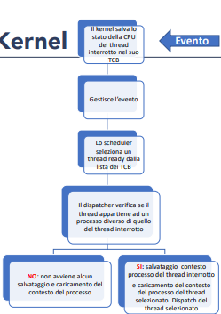

### Thread di livello utente

I thread di livello utente sono implementati da una **libreria di thread**, che viene linkata al codice del processo. In questo tipo di thread il kernel non viene coinvolto ed è la stessa libreria a gestire l’alternanza dell’esecuzione dei thread nel processo. **Vantaggi**: la sincronizzazione e la schedulazione dei thread sono implementate dalla libreria che evita le system call per la sincronizzazione, e ne consegue che la commutazione tra thread sia meno onerosa rispetto a quella di livello kernel. Inoltre questo tipo di thread permette ad ogni processo di scegliere una strategia di scheduling adatta alla sua natura. **Svantaggi**: il kernel non è a conoscenza della presenza dei thread di livello utente (visto che vengono gestiti dalla libreria e non dal kernel), ma vede solo il processo, di conseguenza un thread bloccato su una system call fa si che il kernel blocchi l’intero processo. I thread di livello utente non forniscono parallelismo e la concorrenza è seriamente compromessa se un thread fa una system call che porta ad un blocco; di conseguenza può essere operativo al più un thread alla volta.

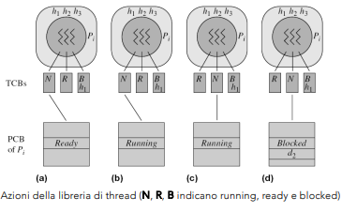

### Thread ibridi

Modelli di thread ibridi implementano sia thread di livello utente che thread di livello kernel, con anche un metodo per associarli. Come risultato si può ottenere una combinazione caratterizzata da basso overhead di commutazione dei thread di livello utente ed elevata concorrenza e parallelismo dei thread di livello kernel. La libreria di thread crea thread utente in un processo e ad ognuno di essi associa un TCB. A questo punto il kernel crea i thread kernel in un processo e ad ognuno di essi associa un **Kernel Thread Control Block** (**KTCB**). Ci sono **tre** **metodi** per associare i thread di livello utente a quelli di livello kernel:

* **molti a uno**, il kernel crea un singolo thread kernel nel processo, al quale vengono associati tutti i thread utente. L’effetto creato è simile ai semplici thread utente, quindi l’overhead è basso, non vi è parallelismo, e il blocco di un thread porta al blocco di tutti i thread del processo;
* **uno a uno**, ogni thread utente è mappato permanentemente su un thread kernel. L’effetto creato è simile ai semplici thread kernel, quindi vi è un overhead più elevato dovuto alla commutazione eseguita dal kernel, ma vi è parallelismo e il blocco di un thread non blocca tutti gli altri perché essi sono mappati su diversi thread kernel;
* **uno a molti**, ogni thread utente può essere mappato su differenti thread kernel in momenti diversi. Questo modello consente di sfruttare il parallelismo e di generare poco overhead, tuttavia l’implementazione risulta più complessa.

## Casi di studio di processi e thread

### Processi in Unix

In Unix il processo esegue codice kernel in corrispondenza di un interrupt o di una system call, quindi ci sono uno stato di esecuzione kernel ed uno stato di esecuzione utente. Un processo può aspettare la terminazione di un processo figlio mediante la chiamata di sistema **wait**. **Segnali degni di nota** in Unix:

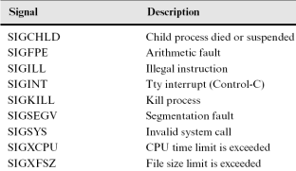

### Processi e thread in Windows

Per ogni processo, che contiene sempre almeno un thread, vengono utilizzati **tre blocchi di controllo**:

* **blocco di processo esecutivo**, formato da id del processo, un blocco di processo kernel e indirizzo blocco ambiente di processo;
* **blocco di processo kernel**, composto da stato del processo e indirizzi KTB;
* **blocco ambiente di processo**, costituito da informazioni sul codice e heap.

Vengono utilizzati anche **tre blocchi di thread per ogni thread**:

* **blocco di thread esecutivo**, che contiene il puntatore al blocco del thread kernel e al blocco di processo esecutivo;
* **blocco del thread kernel**, formato da stack, stato e blocco di ambiente kernel.

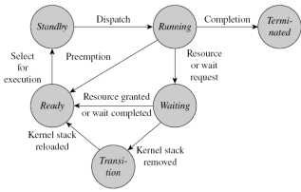

# Sincronizzazione dei processi (Cap.6)

In questo capitolo utilizzeremo il termine processo come termine generico sia per i processi che per i thread. La sincronizzazione dei processi indica le tecniche utilizzate per ritardare e ripristinare i processi, per implementare le interazioni tra essi. Esistono però anche processi che non interagiscono tra loro; questi prendono il nome di processi indipendenti.

## Race condition

Gli accessi non coordinati ai dati condivisi possono compromettere la consistenza dei dati. Due processi si dicono **interagenti** se l’insieme dei dati modificati da uno dei processi si sovrappone con l’insieme dei dati letti o modificati dell’altro. Se consideriamo due processi eseguiti in modo concorrente (la fine di un processo avviene dopo l’inizio dell’altro), che utilizzano le stesse risorse, potremmo trovarci davanti ad una situazione di race condition. La race condition è una condizione in cui il valore di un oggetto condiviso, risultante dall’esecuzione delle operazioni sui due processi interagenti, può essere diverso. Per prevenire questa condizione, viene garantito che le operazioni dei due processi non vengano eseguite in modo concorrente, e questo avviene mediante **mutua** **esclusione**, ossia solo un’operazione accede ai dati in ogni istante. La **sincronizzazione per l’accesso ai dati** è il coordinamento dei processi per implementare la mutua esclusione su dati condivisi. Per prevenire una race condition si controlla che l’insieme dei dati aggiornati (letti,modificati o scritti) da un processo, non si intersechi con l’insieme dei dati aggiornati da un altro (processo).

## Sezioni critiche (SC)

La mutua esclusione è implementata utilizzando le sezioni critiche (SC) di codice, ossia sezioni del codice che possono essere eseguite da un solo processo per volta. In pratica se un processo sta eseguendo una SC ed un altro processo vuole eseguire quella stessa SC, quest’ultimo dovrà attendere finchè il primo processo non termini l’esecuzione della sua SC. Utilizzare SC causa però ritardi nelle operazioni dei processi, di conseguenza questi non devono essere eseguiti a lungo in una SC. Un processo non deve invocare system call che possono portarlo in uno stato bloccato quando esso si trova all’interno di una SC, ed il kernel, che dovrebbe essere sempre informato se un processo si trova in una SC, non deve prelazionare un processo che ne sta eseguendo una.

### Proprietà di un’implementazione di una sezione critica

**Proprietà** **essenziali** di un’implementazione di una SC:

* **mutua** **esclusione**, in ogni momento solo un processo può accedere alla sezione critica per un particolare oggetto;
* **progresso**, quando nessun processo sta eseguendo una SC per un particolare oggetto, verrà garantito l’accesso ad uno dei processi che desidera eseguirla per utilizzare quello stesso oggetto;
* **attesa** **limitata**, dopo che un processo ha indicato il desiderio di entrare in una sezione critica per un determinato oggetto, il numero dei processi che può guadagnare l’accesso alla SC per questo oggetto, davanti al processo inizialmente nominato, è limitato da un intero finito.

Il progresso e l’attesa limitata prevengono il fenomeno della **starvation**, secondo cui un processo meno prioritario debba attendere un tempo infinito per accedere ad un dato oggetto, poiché continuano ad essergli messi davanti processi a priorità più alta che hanno richiesto l’entrata nella SC successivamente.

## Sincronizzazione di controllo e operazioni indivisibili

I **processi** **interagenti** devono coordinare la loro esecuzione tra loro, per eseguire le rispettive azioni nell’ordine desiderato. Questo requisito viene soddisfatto mediante la sincronizzazione di controllo. La **segnalazione** è una tecnica generale di sincronizzazione di controllo, ma non può funzionare poiché i processi potrebbero bloccarsi indefinitamente in alcune situazioni. Vengono perciò utilizzate le **operazioni** **indivisibili** (o **atomiche**), ossia operazioni che assicurano l’esecuzione di una sequenza di istruzioni, senza che i processi vengano prelazionati. Un’operazione indivisibile, quindi, non può essere eseguita in modo concorrente con un’altra operazione che coinvolge gli stessi dati.

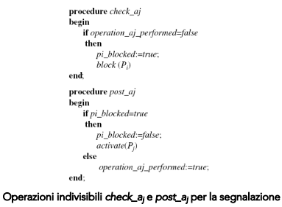

## Approcci alla sincronizzazione

Esistono **vari approcci alla sincronizzazione**:

* **ciclare vs bloccare**;
* **supporto HW per la sincronizzazione dei processi**;
* **approcci** **algoritmici**, per implementare la mutua esclusione, in modo indipendente dalla piattaforma HW o SW;
* **primitive di sincronizzazione**, che vengono implementate utilizzando operazioni indivisibili, con supporto del kernel, come ad esempio wait e signal dei semafori. Questo tipo di approccio ha un problema legato all’utilizzo alla rinfusa di queste operazioni;
* **costruttori di programmazione concorrente**, come ad esempio i monitor.

### Ciclare vs bloccare

Un processo che vuole eseguire la sua sezione critica deve controllare che la variabile globale condivisa **turno** abbia come valore l’identificatore del suo processo, altrimenti lo stesso processo resta in **busy** **wait** (**attesa** **attiva**), continuando a ciclare, aspettando che la variabile turno assuma valore uguale al suo identificatore. In pratica il processo controlla in un ciclo while se qualche processo è già in sezione critica o sta svolgendo un’operazione indivisibile, utilizzando lo stesso dato, ed in caso negativo entra in sezione critica, terminando l’attesa attiva. Un’attesa attiva ha molte conseguenze negative, infatti non può fornire la proprietà di **attesa** **limitata**, porta a **degrado** **delle** **prestazioni** causate dal continuo ciclare, e può anche causare **deadlock**. Per evitare le attese attive, un processo in attesa di entrare in una SC è posto nello stato blocked, che viene cambiato in ready solo quando può entrare nella SC. Entrambi i metodi possono evitare le race condition, ma lo fanno in modo diverso, in quanto nel caso del ciclare si utilizza un approccio algoritmico, ossia una complessa organizzazione di controlli, mentre nel caso del bloccare si fa uso di caratteristiche HW del computer.

### Supporto HW per la sincronizzazione dei processi

Nell’approccio hardware la sincronizzazione tra processi viene implementata mediante **istruzioni** **indivisibili** (particolari instruzioni macchina), che servono ad evitare race condition sulle locazioni di memoria. Per implementare le operazioni indivisibili e le SC vengono utilizzate queste istruzioni indivisibili, unite alle **variabili** **di** **lock**. Queste variabili hanno due stati: aperto, con valore 0, e chiuso, con valore 1, e per cambiarlo (il valore) vengono utilizzate le istruzioni indivisibili. Il test per poter entrare nella SC viene eseguito anch’esso mediante un’istruzione indivisibile (istruzione test-and-set o istruzione swap).

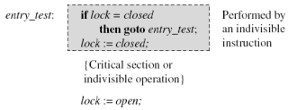

**Vantaggi** dell’approccio HW:

* applicabile su sistemi con un qualsiasi numero di processori;
* semplice e facile da verificare;
* garantisce la mutua esclusione.

**Svantaggi** dell’approccio HW:

* **busy** **waiting**, ossia i processi attendono di eseguire la sezione critica, restando in attesa attiva, quindi la CPU viene utilizzata inutilmente per i cicli di attesa;
* **starvation**, non è garantita l’attesa limitata, in quanto un processo potrebbe non essere mai scelto per entrare in SC.

## Istruzione test-and-set

L’istruzione test-and-set è un’**istruzione indivisibile** che permette l’implementazione di SC o operazioni indivisibili, mediante il seguente algoritmo:

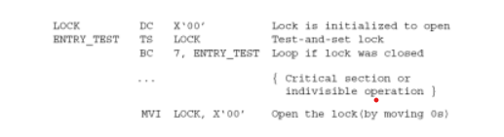

Per utilizzare l’istruzione utilizzeremo una variabile condivisa lock, per coordinare l’accesso alla memoria condivisa. Quando lock è a 0, qualunque processo può metterla ad 1 utilizzando l’istruzione test-and-set, e poi leggere o scrivere nella memoria condivisa. Quando il processo ha finito, reimposta il valore di lock a 0. Esempio di utilizzo:

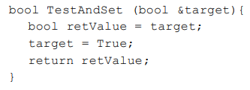

## Istruzione swap

L'istruzione "swap" è un’istruzione indivisibile la quale garantisce che solo un processo alla volta possa accedere alla risorsa condivisa. Quando un processo esegue l'istruzione "swap", viene passato un valore e un indirizzo di memoria come parametri. L'istruzione "swap" scambia il valore della memoria all'indirizzo specificato con il valore fornito, e restituisce il valore precedente presente nella memoria. In questo modo, se due o più processi eseguono l'istruzione "swap" contemporaneamente, solo uno di essi avrà successo nell'effettuare lo scambio dei valori, mentre gli altri falliranno. Il processo che ha eseguito l'operazione con successo è quindi in grado di accedere alla risorsa condivisa in modo sicuro, senza interferenze da altri processi. Implementazione di SC o operazione indivisibile con istruzione swap:

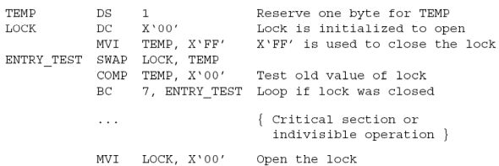

Esempio di utilizzo dell’istruzione swap:

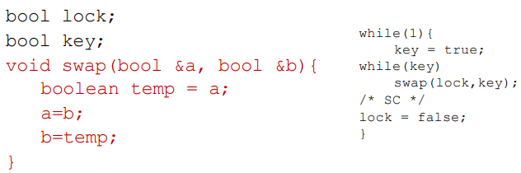

## Struttura dei sistemi concorrenti

I sistemi concorrenti hanno **tre** **componenti** **chiave**:

* **dati** **condivisi**, ossia dati dell’applicazione, utilizzati e manipolati dai processi, e dati di sincronizzazione;
* **operazioni sui dati condivisi**, ovvero unità di codice (funzione o procedura) che accede e manipola i dati condivisi;
* **processi** **interagenti**.

Un’**istantanea** (**snapshot**) di un sistema concorrente è una vista del sistema in un istante specifico. **Convenzioni** **grafiche** per le istantanee dei sistemi concorrenti:

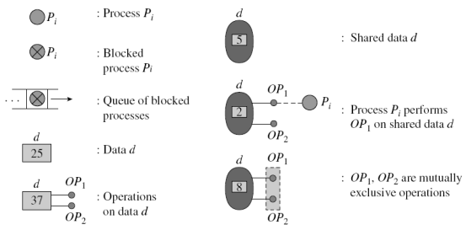

Esempio di snapshot di un sistema concorrente:

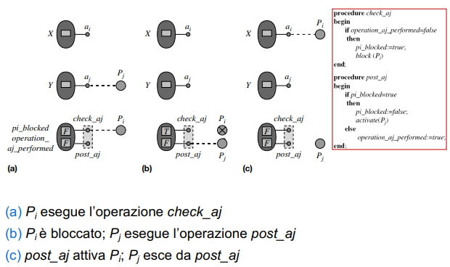

## Problemi di sincronizzazione classici

Gli elementi chiave per la sincronizzazione dei processi sono le SC e l’utilizzo dei segnali, per cui una soluzione ad un problema di sincronizzazione dovrebbe contenere una combinazione adeguata di questi elementi. Una soluzione, inoltre, dovrebbe soddisfare i criteri di **correttezza**, **massima** **concorrenza** e **nessuna** **attesa** **attiva**.

### Produttori-consumatori con buffer limitato

Questo problema si compone di un **numero non specificato di** **produttori** e **consumatori**, e di un **insieme finito di** **buffer**, ciascuno dei quali è in grado di contenere un elemento di informazione. Un buffer è **pieno** quando un produttore scrive un nuovo elemento al suo interno, mentre è **vuoto** quando un consumatore estrae un elemento contenuto in esso. Un **processo** **produttore** produce un elemento di informazione alla volta, e lo inserisce in un buffer vuoto, mentre un **processo** **consumatore** estrae l’informazione, un elemento alla volta, da un buffer pieno. Una **soluzione** **al** **problema** produttori-consumatori deve soddisfare le seguenti condizioni:

1. un produttore non deve sovrascrivere un buffer pieno;
2. un consumatore non deve consumare un buffer vuoto;
3. i produttori ed i consumatori devono accedere ai buffer in maniera mutuamente esclusiva;
4. (opzionale) le informazioni devono essere consumate nello stesso ordine con il quale sono state inserite nel buffer, secondo la politica FIFO.

**Produttori-consumatori mediante SC**:

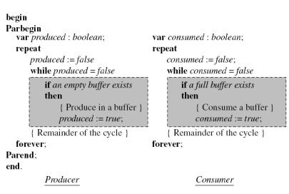

Il produttore utilizza la variabile booleana prodotto per interrompere il ciclo while dopo aver prodotto un elemento, il consumatore, invece, utilizza la variabile booleana consumato per interrompere il ciclo while dopo che ha consumato un elemento. Nella SC il produttore controlla ripetutamente se esistono buffer vuoti e non appena ne trova uno inserisce l’elemento nel buffer, ed imposta a true la variabile prodotto. Nella SC il consumatore controlla ripetutamente se esistono buffer pieni e non appena ne trova uno estrae l’elemento dal buffer, ed imposta a true la variabile consumato. Questa soluzione ha **due problemi**:

* **poca** **concorrenza**, dovuta al fatto che gli accessi al buffer si trovano in SC e quindi può accedervi (al buffer) un solo processo alla volta, che sia produttore o consumatore, in ogni istante di tempo, anche se abbiamo a disposizione più buffer;
* **attesa** **attiva**, in quanto entrambi i processi vi finiscono (in attesa attiva) quando controllano se ci sono buffer pieni e buffer vuoti.

Per migliorare lo schema precedente si può utilizzare il **meccanismo** **della** **segnalazione**. Dopo che un produttore ha inserito un elemento in un buffer deve segnalarlo al consumatore, mentre dopo che un consumatore ha estratto un elemento dal buffer deve segnalarlo al produttore. Consideriamo ora una soluzione migliorata per **un solo produttore**, **un solo consumatore** ed **un singolo buffer**.

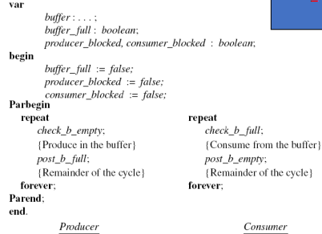**Produttori-consumatori mediante segnalazione**:

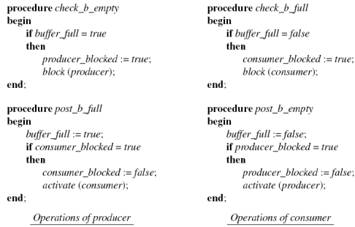

Il produttore controlla se il buffer è vuoto attraverso **check_b_empty**. Se lo è, produce un elemento, e tramite **post_b_full** setta **buffer_full** a true. Inoltre se il consumatore è blocked, viene sbloccato e attivato. Se invece il buffer è pieno, allora il produttore viene posto a blocked. Per quanto riguarda il consumatore, viene controllato se il buffer è pieno attraverso **check_b_full**. Se lo è, estrae un elemento, e tramite **post_b_empty** setta buffer_full a false. Inoltre se il produttore è blocked, viene sbloccato e attivato. Se invece il buffer è vuoto, allora il consumatore viene posto a blocked.

### Lettori e scrittori

Questo algoritmo si compone di un **numero non specificato di lettori e di scrittori**. Un **processo** **letto** può esclusivamente leggere i dati, invece un **processo** **scritto** può modificarli o aggiornarli. Una **soluzione al problema lettori-scrittori** deve soddisfare le seguenti condizioni:

1. molti lettori possono leggere in maniera concorrente;
2. la lettura è proibita mentre uno scrittore sta scrivendo;
3. solo uno scrittore per volta può scrivere;
4. (opzionale) un lettore ha una priorità non prelazionabile sugli scrittori (sistema lettori-scrittori con priorità ai lettori).

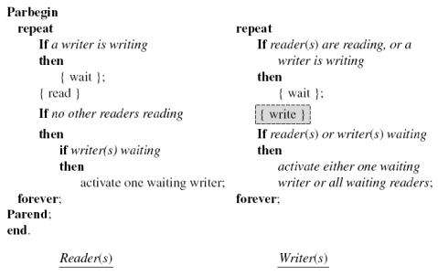

Se uno scrittore sta scrivendo, allora il lettore attende, altrimenti il lettore legge, e poi controlla che non ci siano altri lettori che leggono. Se è cosi, e se ci sono scrittori che stanno attendendo, allora ne viene attivato uno. Se invece ci troviamo nel processo scrittore, se ci sono lettori che leggono o uno scrittore che sta scrivendo, allora si attende, altrimenti il processo entra in SC e scrive. Dopo aver scritto, se ci sono lettori o scrittori che attendono, viene attivato uno degli scrittori o tutti i lettori che stanno attendendo.

### Filosofi a cena

Ci sono **cinque filosofi seduti attorno ad un tavolo**, ogni filosofo ha davanti a sè un piatto, e **tra ogni coppia di filosofi c’è una forchetta**. Ciascun filosofo (che equivale ad un processo) deve poter mangiare, prendendo una forchetta per volta, quando ha fame, e nessuno dovrebbe morire di inedia (estenuazione dell’organismo dovuta a mancanza di alimenti). Risulta evidente che il numero di forchette impedisce a tutti i filosofi di mangiare contemporaneamente, quindi una corretta programmazione concorrente deve essere in grado di far mangiare alternatamente tutti i filosofi, evitando che qualcuno soffra di **starvation**, ossia un filosofo affamato non attende indefinitamente quando decide di mangiare. Vanno evitati anche i **deadlock**, cioè quando due o più processi rimangono bloccati in attesa che uno esegua una certa azione che serve all’altro e viceversa, e i **livelock**, che si verificano quando due o più processi cambiano continuamente stato, senza che nessuno dei due progredisca.

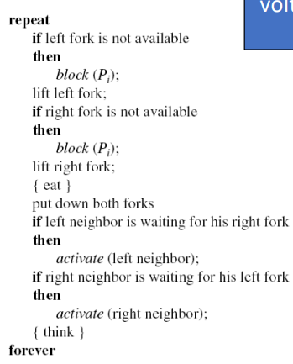

Questo schema può portare a potenziali deadlock o race condition, che potrebbero essere evitate facendo rilasciare la forchetta di sinistra se la forchetta di destra non è disponibile, ma questa soluzione porterebbe a livelock.

Uno **schema migliorato di processo filosofo** prevede delle SC:

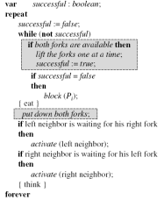

Si utilizza una variabile booleana **successful** per controllare se il filosofo è riuscito a prendere entrambe le forchette. Il ciclo while si ripeterà fino a quando successful sarà false: nel caso in cui lo sia, si entra in SC e si controlla se sono disponibili entrambe le forchette, le si prende una alla volta, e si setta successful a true. Così facendo, non si possono verificare race condition, in quanto ci troviamo in una SC. Se all’uscita dalla SC successful è ancora false, allora si blocca il processo filosofo, altrimenti il filosofo mangia, ed in una nuova SC posa entrambe le forchette. A questo punto, se il filosofo a sinistra sta aspettando la forchetta destra, allora si attiva il processo riguardante lo stesso filosofo e si fa la stessa cosa per il filosofo destro se sta aspettando la forchetta sinistra. Questa struttura assicura che almeno alcuni filosofi possano mangiare ad ogni istante di tempo, prevenendo situazioni di deadlock. Un filosofo che non riesce a prendere entrambe le forchette allo stesso tempo si blocca, e verrà riattivato quando uno dei suoi vicini posa una forchetta condivisa. Pertanto il processo bloccato deve controllare nuovamente la disponibilità delle forchette, cioè lo scopo del while. Il ciclo, tuttavia, causa una **condizione di attesa attiva**.

## Approcci algoritmici per le SC

Gli approcci algoritmici per implementare le SC non impiegano i servizi del kernel per il blocco e l’attivazione dei processi, utili a ritardare un processo, e le istruzioni indivisibili HW, che servono per evitare le race condition. Quindi sono indipendenti dal SO e dall’HW, ma al loro posto utilizzano il **busy** **waiting** (**attesa** **attiva**) per ritardare un processo, e una **complessa organizzazione di condizioni logiche** per evitare le race condition. Questo tipo di approcci algoritmici per le SC si divide in **algoritmi a due processi** e **algoritmi a n processi**.

### Algoritmi a due processi

**Prima soluzione**:

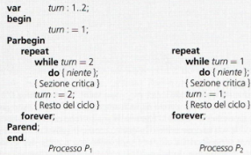

La **variabile** **turn** è una variabile condivisa che indica quale sarà il prossimo processo ad accedere alla sezione critica. Essa può assumere valore 1 o valore 2, e viene inizializzata a 1 prima che vengano creati i due processi. Se P1 vuole entrare in SC, bisogna controllare che il valore di turn sia uguale a 1. Se lo è, P1 entra in SC, esegue le operazioni, e all’uscita setta turn a valore 2, in modo che P2 possa successivamente entrare in SC. Se P2 vuole entrare in SC, bisogna controllare che il valore di turn sia uguale a 2. Se lo è, P2 entra in SC, esegue le operazioni, e all’uscita setta turn a valore 1, in modo che P1 possa successivamente entrare in SC. In questo modo è garantita la **mutua** **esclusione**, ma questo algoritmo **soffre di busy waiting**. Il processo infatti non può fare niente fino a quando non avrà il permesso di entrare in SC, che può avvenire solo controllando il valore della variabile turn, con il processo che consuma tempo di CPU, rimanendo attivo mentre aspetta. Come abbiamo detto in precedenza quindi, questa soluzione grantisce la mutua esclusione, ma **porta possibilità di starvation**, in quanto non viene soddisfatta la proprietà dell’attesa limitata, e soprattutto **viola la condizione del progresso**, poichè se un processo fallisce, l’altro rimane bloccato per sempre. **Seconda soluzione**:

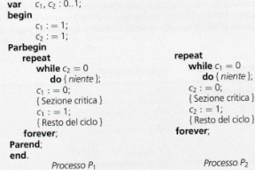

Il problema della prima soluzione è che si mantengono informazioni riguardo l’identificatore del processo che può accedere alla SC, ma in realtà sarebbe utile mantenere le informazioni riguardanti lo stato di entrambi i processi, in modo che ogni processo possa accedere alla propria SC anche in caso di fallimento dell’altro. Abbiamo quindi due variabili c1 e c2 che sono rispettivamente **flag di stato** per P1 e P2, che sono poste a 0 quando i processi si trovano nelle rispettive SC e ad 1 quando non si trovano in SC. All’interno del ciclo while inerente a P1 si controlla se P2 si trova in SC. Se si trova in SC, allora si continua a ciclare, altrimenti viene settata c1 a 0, e P1 entra in SC. All’uscita viene settata c1 a 1, in modo che P2 possa poi entrare in SC. All’interno del ciclo while inerente a P2, invece, si controlla se P1 si trova in SC. Se si trova in SC, allora si continua a ciclare, altrimenti viene settata c2 a 0, e P2 entra in SC. All’uscita viene settata c2 a 1, in modo che P1 possa poi entrare in SC. In questo algoritmo **non vi è violazione di progresso**, in quanto se un processo fallisce all’esterno della sua SC (che idealmente comprende anche il codice per modificare il flag), l’altro processo non è bloccato, e può entrare nella propria SC tutte le volte che vuole, visto che il flag dell’altro processo è sempre falso. Se invece un processo fallisce all’interno della propria SC, o dopo aver messo il flag a vero prima di entrare, allora l’altro processo è bloccato per sempre. Questo algoritmo inoltre **non garantisce la mutua esclusione** quando i due processi tentano di accedere contemporaneamente alle rispettive SC, in quanto sia c1 che c2 avranno valore 1, e non essendo ancora nelle SC, entrambi i processi vi entreranno. Si potrebbe perciò pensare di invertire le righe di codice inerenti al while e al cambio di flag, in modo da effettuare il cambio di flag prima del controllo nel while, ma così facendo, se entrambi i processi tentassero di entrare nelle SC contemporaneamente, sia c1 che c2 avrebbero valore 0, per cui entrambi i processi aspetterebbero l’un l’altro indefinitamente, **causando deadlock**.

### Algoritmi a due processi (Algoritmo di Dekker)

Visto che nessuna delle due soluzioni precedenti risulta sufficiente, l’algoritmo di Dekker le combina.

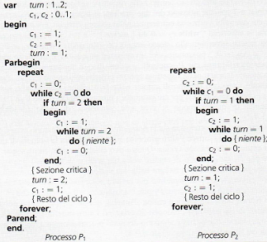

Analizziamo il processo P1: l’istruzione prima del while serve ad indicare che P1 vuole entrare in SC, quindi mette il proprio flag di stato a 0. Il ciclo while serve a controllare se anche P2 vuole entrare in SC: se è falso, allora P1 può entrare in SC saltando il ciclo while, e all’uscita viene impostata turn a 2, per permettere a P2 di entrare nella sua SC, ed il suo flag di stato c1 ad 1, poichè P1 è uscito dalla sua SC. Se invece P2 vuole entrare anch’esso in SC, viene verificato il valore della variabile turn. Se ha valore 1 deve essere favorito P1, se invece ha valore 2 deve essere favorito P2. Se viene favorito P1 allora viene impostato il flag di stato c1 a 0 in quanto gli è permesso entrare in SC, se invece viene favorito P2, P1 si pone in attesa attiva fino a che P2 non esce dalla sua SC. Analizziamo il processo P2: l’istruzione prima del while serve ad indicare che P2 vuole entrare in SC, quindi mette il proprio flag di stato a 0. Il ciclo while serve a controllare se anche P1 vuole entrare in SC: se è falso, allora P2 può entrare in SC saltando il ciclo while, e all’uscita viene impostata turn a 1, per permettere a P1 di entrare nella sua SC, ed il suo flag di stato c2 ad 1, poichè P2 è uscito dalla sua SC. Se invece P1 vuole entrare anch’esso in SC, viene verificato il valore della variabile turn. Se ha valore 1 deve essere favorito P1, se invece ha valore 2 deve essere favorito P2. Se viene favorito P2 allora viene impostato il flag di stato c2 a 0 in quanto gli è permesso entrare in SC, se invece viene favorito P1, P2 si pone in attesa attiva fino a che P1 non esce dalla sua SC. In pratica se P1 e P2 provano ad entrare contemporaneamente nelle rispettive SC, allora turn indica a quale dei due è consentito, mentre se non c’è competizione per entrare, allora turn non ha effetto. Tramite la **combinazione delle due soluzioni precedenti**, l’algoritmo soddisfa la **mutua esclusione** ed **evita situazioni di deadlock**.

### Algoritmi a due processi (Algoritmo di Peterson)

L’algoritmo di Peterson, così come l’algoritmo di Dekker, risolve il problema della **mutua esclusione**, ma in modo più semplice rispetto all’algoritmo di Dekker. Al posto delle variabili di stato c1 e c2 dell’algoritmo di Dekker, l’algoritmo di Peterson utilizza un **array booleano**, chiamato **flag**, che contiene un flag per ogni processo. La variabile turn, che indica a chi spetta entrare in SC (se vale 0 favorisce il processo P0, mentre se vale 1 favorisce il processo P1), serve ad **evitare i livelock**. Supponiamo di avere due processi, P0 e P1, con gli id, 0 e 1, che vengono utilizzati come indice dell’array booleano flag per accedere ai flag di stato.

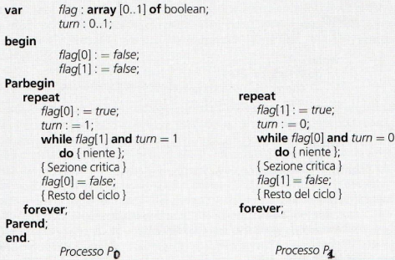

Inizialmente vengono posti a false i due flag di stato riguardanti i due processi. Consideriamo il processo P0: se vuole entrare in SC viene impostato il suo flag di stato, ossia l’elemento di indice 0 dell’array flag, a true, dopodichè cerca di favorire l’altro processo, impostando la variabile turn a 1. A questo punto P0 controlla se P1 è in SC, cioè se il suo flag è impostato a true, e se turn ha valore 1. In caso affermativo, P0 continua a ciclare (attesa attiva), in caso contrario entra in SC. Se entrambi i processi vogliono entrare in SC, il valore di turn determina quale processo può entrare nella propria SC. All’uscita dalla SC, P0 imposta il suo flag di stato a false, in modo da permettere all’altro processo di poter accedere in SC. Ragionamento analogo vale nel caso in cui si consideri il funzionamento di P1: se vuole entrare in SC viene impostato il suo flag di stato, ossia l’elemento di indice 1 dell’array flag, a true, dopodichè cerca di favorire l’altro processo, impostando la variabile turn a 0. A questo punto P1 controlla se P0 è in SC, cioè se il suo flag è impostato a true, e se turn ha valore 0. In caso affermativo, P1 continua a ciclare (attesa attiva), in caso contrario entra in SC. Se entrambi i processi voglio entrare in SC, il valore di turn determina quale processo può entrare nella propria SC. All’uscita dalla SC, P1 imposta il suo flag di stato a false, in modo da permettere all’altro processo di poter accedere in SC. Questo algoritmo **garantisce la mutua esclusione**, e non è possibile che i due processi si blocchino a vicenda, in quanto se ad es. P0 è bloccato nel suo ciclo while, allora il flag di stato di P1 è settato a true e turn vale 1. P0 però può entrare in SC solo quando il flag di stato di P1 è settato a false, oppure quando turn vale 0.

## Algoritmi con n processi

Se si utilizza l’approccio algoritmico per implementare una SC, **l’algoritmo deve conoscere il numero di processi che** la **utilizzano** (**la SC**) per gli stessi dati. Questa conoscenza serve per vari motivi: per la **dimensione dell’array dei flag di stato**, **per i controlli** **atti a determinare se altri processi desiderano entrare in SC** e **per il meccanismo** **con cui un processo ne favorisce un altro**. Se si considerano solo **2 processi**, ogni processo deve controllare solo lo **stato di un altro processo**, e nel caso favorirne l’esecuzione, per assicurare la **correttezza** ed **evitare deadlock**. Con un problema a n processi, ogni processo deve controllare lo **stato di altri n-1 processi**, in modo da **prevenire race condition**. Per questa ragione, gli algoritmi per n processi sono più complessi.

### Algoritmi con n processi (Algoritmo del panettiere)

L’idea dell’algoritmo del panettiere consiste nel far prendere ad ogni processo un numero, e di **servire quello con numero più piccolo**; con **servire** si intende far entrare un processo in SC. In questo algoritmo si utilizzano **due array**:

* **choosing**, che è un array di flag booleano che indica se il processo i-simo $P_{i}$ è impegnato in quell’istante nella scelta di un numero;
* **number**, che al passo i-simo contiene il numero scelto da $P_{i}$. E’ importante ricordare che se number al passo i-simo vale 0, significa che $P_{i}$ non ha scelto un numero dall’ultima volta in cui è entrato in SC.

Poichè l’algoritmo del panettiere non può assicurare che due processi non ricevano lo stesso numero, a parità di numero viene servito il processo con nome minore.

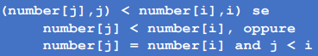

**Funzionamento**:

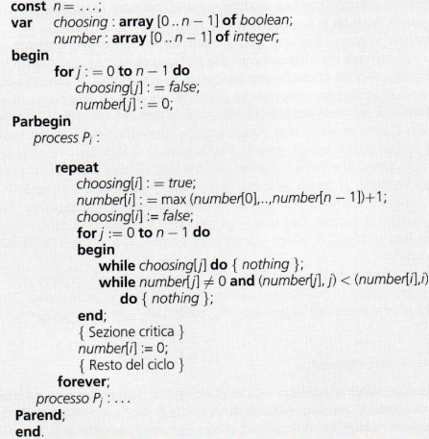

Prima dell’inizio di un qualsiasi processo, tutti i flag booleani dei processi vengono messi a false, in quanto ancora nessun processo è impegnato nella scelta di un umero, e tutti i numeri dei processi sono messi a 0, in quanto non hanno ancora scelto un numero. All’entrata in un qualsiasi processo $P_{i}$ viene settato il flag corrispondente nell’array choosing, ossia choosing[i], e viene scelto un numero per il processo, che sarà number[i], assegnato come massimo tra i numeri di tutti i processi più 1. Avendo scelto un numero per il processo i-simo, il flag di stato nell’array choosing viene posto a false, e parte il ciclo for riguardante tutti gli altri processi. All’interno del ciclo for troviamo due cicli while: il primo controlla se i processi j-simi (quindi che vanno da 0 a n-1 nel ciclo for) hanno il flag di choosing settato a true, poichè in quel caso si deve attendere che scelgano un numero, mentre il secondo controlla se ci sono processi che, avendo già scelto un numero, hanno la coppia (number[j],j) < (number[i],i). In questo modo, un processo che vuole entrare in SC favorisce un processo con un numero minore, o anche con un numero uguale ma con id minore. Alla fine del ciclo for il processo i-simo può entrare in SC; ed alla sua uscita viene impostato il suo numero a 0, in quanto dovrà scegliere un nuovo numero ogni volta che vuole entrare in SC.

**Considerazioni**: se non si utilizzasse l'array choosing allora il processo che ha appena eseguito la SC potrebbe tentare immediatamente di entrarci di nuovo, senza dare la possibilità ad altri processi di eseguire la loro SC. Ciò potrebbe causare un **possibile** **problema di starvation** (alcuni processi potrebbero essere bloccati e non essere in grado di eseguire la loro SC). L'array choosing serve quindi a garantire un ordinamento tra i processi che richiedono l'accesso alla SC. In questo modo, i processi vengono scelti in ordine di priorità e viene evitato il problema di starvation.

## Semafori

Un semaforo è una particolare struttura di sincronizzazione che consiste in una **variabile intera condivisa**, con valori non negativi, che può essere soggetta solo alle **operazioni di inizializzazione**, specificate come parte della dichiarazione, e alle **operazioni indivisibili wait e signal** (o post).

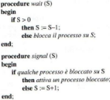

Quando un processo effettua un’operazione **wait** su un semaforo, l’operazione verifica se il valore del semaforo è maggiore di 0. In caso affermativo, decrementa il valore del semaforo di 1 e consente al processo di proseguire la sua esecuzione, altrimenti blocca il processo sul semaforo. Un’operazione **signal** su un semaforo, invece, attiva un processo bloccato sul semaforo, se ce ne sono, oppure incrementa il valore del semaforo di 1. A causa di queste semantiche, i semafori sono anche chiamati **semafori** **contatori**. L’indivisibilità delle operazioni wait e signal è assicurata dal linguaggio di programmazione o dal SO che le implementa, assicurando che non si possano verificare race condition su un semaforo.

### Utilizzo dei semafori nei sistemi concorrenti

**Tre utilizzi dei semafori** nell’implementazione dei sistemi concorrenti sono:

* la **mutua esclusione**, utile per implementare le SC, la concorrenza limitata e la segnalazione tra processi. Es. :

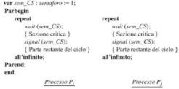

Consideriamo sem_CS un semaforo inizializzato al valore 1 e $P_{i}$ e $P_{j}$ due processi. Ogni processo effettua un’operazione wait su sem_CS, prima di entrare nella propria SC, e un’operazione signal, all’uscita dalla sua SC. Il primo processo ad effettuare la wait trova che sem_CS è maggiore di 0, quindi decrementa sem_CS di 1 e procede entrando nella sua SC. Quando il secondo processo effettua la wait sul semaforo, questo si blocca poichè sem_CS vale 0. Viene successivamente riattivato quando il primo processo effettua l’operazione di signal su sem_CS, ossia all’uscita dalla sua SC. Se non ci sono processi bloccati su sem_CS quando viene effettuata la chiamata a signal, allora il valore di sem_CS viene incrementato di 1. Questo valore di sem_CS (1) consente ad un processo di entrare immediatamente nella SC, ovviamente dopo aver effettuato un’operazione di wait sul semaforo;

* la **concorrenza** **limitata**, importante quando una risorsa può essere condivisa da al più c processi, che possono effettuare in maniera concorrente un operazione $op_{i}$, con c una costante maggiore o uguale di 1. La concorrenza limitata viene implementata inizializzando un semaforo sem_c a c. Ogni processo che intende eseguire $op_{i}$ effettua una wait prima di effettuare l’operazione, ed una signal ad operazione conclusa. Dalla semantica di wait e di signal risulta chiaro che al più c processi possono eseguire concorrentemente $op_{i}$;
* la **segnalazione** **tra** **processi**, utile nel controllo della sincronizzazione. Es. :

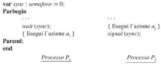

Consideriamo sync un semaforo inizializzato al valore 0 e $P_{i}$ e $P_{j}$ due processi. Qui il processo $P_{i}$ esegue una wait su sync prima di effettuare un’operazione $a_{i}$, e $P_{j}$ effettua una signal, sempre su sync, dopo aver eseguito l’operazione $a_{j}$. Visto che il semaforo sync è inizializzato a 0, il processo $P_{j}$ verrà bloccato su wait se non ha già effettuato una signal. Non si possono verificare race condition poichè le operazioni di wait e di signal sono indivisibili. L’organizzazione per la segnalazione può essere utilizzata ripetutamente, visto che l’operazione wait riporta il valore di sync a 0.

### Semafori binari

Un semaforo binario è un tipo speciale di semaforo utilizzato per implementare la **mutua** **esclusione**; di conseguenza è spesso chiamato **mutex**. Un semaforo binario è inizializzato ad 1 ed assume solo i valori 0 e 1. Le operazioni wait e signal su un semaforo binario sono leggermente differerenti rispetto a quelle dei semafori classici, infatti l’istruzione S = S – 1 nell’operazione wait è sostituita da S = 0, mentre l’istruzione S = S + 1 nell’operazione signal è sostituita da S = 1. La differenza tra un semaforo e un semaforo binario è solo a livello concettuale, e serve a semplificare il lavoro del programmatore.

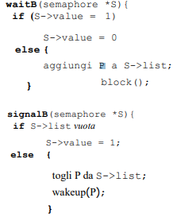

### Produttori-consumatori a buffer singolo con semafori

Come già discusso in precedenza, il problema dei produttori-consumatori è un problema di segnalazione. Dopo aver inserito un elemento di informazione in un buffer, un produttore segnala l’evento ad un consumatore in attesa di utilizzare un elemento dal buffer. Bisogna pertanto implementare i produttori-consumatori utilizzando l’organizzazione per la segnalazione tra processi, precedentemente illustrata. In questo caso andiamo a visionare la soluzione per il caso con singolo buffer. Il pool di buffer è rappresentato da un **array di buffer** con un singolo elemento all’interno. Vengono dichiarati **due semafori**, **full** ed **empty**, inizializzati rispettivamente a 0 e 1, utilizzati per indicare se il buffer è pieno o vuoto.

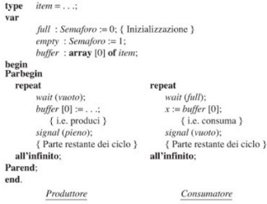

Inizialmente, il semaforo full ha valore 0, quindi il consumatore si bloccherà sulla wait(full), mentre il semaforo empty ha valore 1, quindi un produttore effettuerà l’operazione di wait(empty), produrrà un elemento, ed infine eseguirà una signal per incrementare il valore di full. Così facendo, permette ad un consumatore di entrare nella propria SC. Quando il consumatore termina l’estrazione (la consumazione dell’elemento) dal buffer, questo (il consumatore) effettua una signal(empty) che consente ad un produttore di effettuare un’operazione di inserimento (produzione). Questa soluzione **evita le attese attive** poichè i semafori sono utilizzati per controllare il buffer full o empty, per cui un processo sarà bloccato se non trova il buffer full o empty come richiesto. Il **livello di concorrenza** in questo sistema è 1, in quanto a volte viene eseguito un produttore e a volte viene eseguito un consumatore.

### Produttori-consumatori a n buffer con semafori

Una semplice estensione della soluzione al problema con singolo buffer, porta all’implementazione della soluzione al problema produttori-consumatori a n buffer, con n maggiore o uguale ad 1.

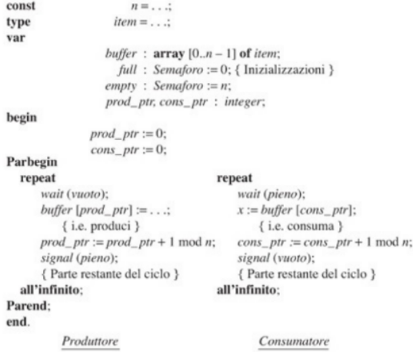

Anche in questo caso avremo i buffer full ed empty che indicano il numero di buffer rispettivamente pieni e vuoti, ma stavolta saranno inizializzati a 0 e N, invece di 0 e 1. Avremo delle nuove variabili **prod_ptr** e **cons_ptr,** che fungeranno da indici dell’array buffer, che verranno rispettivamente incrementate ad ogni inserimento di un elemento nell’array buffer (prod_ptr) e ad ogni estrazione dallo stesso array (cons_ptr). Questa caratteristica assicura che i buffer vengano utilizzati in **ordine FIFO**. Un produttore ed un consumatore possono funzionare in modo concorrente finchè vi sono buffer full ed empty nel sistema. Se molti processi produttori e consumatori sono attivi nel sistema, è necessario garantire la **mutua esclusione** sia tra i produttori che tra i consumatori, per **evitare race condition** rispettivamente su prod_ptr e cons_ptr.

### Lettori-scrittori con soluzione rifinita mediante contatori

Una caratteristica essenziale del problema dei lettori-scrittori è che i lettori e gli scrittori devono attendere mentre uno scrittore sta scrivendo e, quando lo scrittore termina, o vengono attivati tutti i lettori in attesa o viene attivato uno scrittore in attesa. Per implementare questa caratteristica vengono utilizzati **quattro** **contatori**:

* **runread**, numero di lettori in lettura;
* **totread**, numero di lettori in attesa di lettura o attualmente in lettura;
* **runwrite**, numero di scrittori in scrittura;
* **totwrite**, numero di scrittori in attesa di scrittura o attualmente in scrittura.

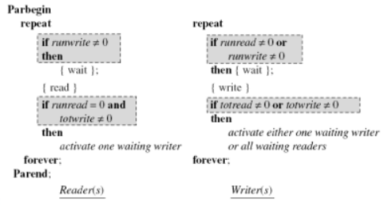

Consideriamo un lettore, questo deve attendere se runwrite è diversa da 0, ossia se ci sono scrittori in scrittura, altrimenti può leggere. Dopodichè, se runread è uguale a 0, ossia se non ci sono lettori in lettura, e totwrite è diversa da 0, ossia se ci sono scrittori in attesa, allora ne viene attivato uno (scrittore in attesa). Per quanto riguarda uno scrittore invece, questo deve attendere se runread o runwrite sono diverse da 0, ossia quando ci sono lettori in lettura o scrittori in scrittura, altrimenti scrive. Dopodichè se totread o totwrite sono diverse da 0, quindi ci sono lettori o scrittori in attesa, viene attivato uno scrittore in attesa o tutti i lettori in attesa. Questa soluzione **non utilizza una SC esplicita per gli scrittori**, che anzi sono bloccati finchè non gli è consentito iniziare a scrivere.

### Lettori-scrittori con semafori (preferenza ai lettori)

Il blocco dei lettori e degli scrittori può essere gestito come nel problema dei produttori-consumatori, ossia utilizzando dei **semafori per la segnalazione**. Vengono quindi introdotti **tre** **semafori**: **reading** e **writing**, che vengono inizializzati a 0, e **sem_CS**, che viene inizializzato ad 1. Abbiamo sempre runread, totread, runwrite e totwrite, tutte inizializzate a 0, e visto che si utilizzano dei semafori, ovviamente saranno utilizzate le operazioni indivisibili wait e signal.

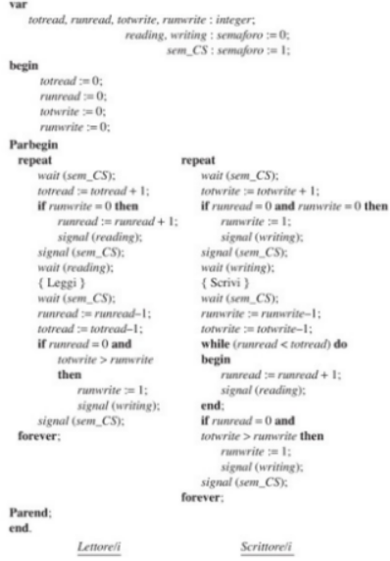

Un processo lettore esegue una wait(reading) prima di iniziare a leggere, in modo da bloccare il processo se non sono soddisfatte le condizioni di lettura, mentre se sono soddisfatte, il lettore potrà leggere. Analogamente, anche un processo scrittore esegue una wait(writing) prima di iniziare a scrivere, e si blocca se non sono soddisfatte le condizioni appropriate, altrimenti scrive. Le condizioni su cui si bloccano i lettori e gli scrittori possono cambiare quando cambia uno dei contatori, ossia quando un lettore termina la lettura o uno scrittore termina la scrittura. Per questo motivo i processi lettore e scrittore eseguono delle opportune operazioni di signal dopo aver completato un’operazione di lettura o di scrittura. Per evitare race condition, inoltre, tutti i contatori vengono esaminati e modificati all’interno di SC implementate mediante un semaforo binario chiamato sem_CS. Quando un lettore vuole iniziare una lettura, entra nella SC protetta da sem_CS per controllare se runwrite è uguale a 0, ossia se non ci sono lettori in lettura. In caso affermativo, incrementa runread, ossia incrementa il numero di lettori in lettura, esce dalla SC e inizia a leggere. In caso negativo invece, deve eseguire una wait(reading), ma visto che eseguire un’operazione del genere all’interno della SC protetta da sem_CS può causare un **deadlock**, viene eseguita una signal(reading) dopo essere uscito dalla SC. Questo perchè se non venisse effettuata la signal(reading), l’operazione di wait(reading) metterebbe in attesa il lettore che in realtà può leggere. Uno scrittore, in modo analogo, effettua una signal(writing) all’interno della propria SC protetta da sem_CS ed una wait(writing) al termine della stessa SC.

### Implementazione dei semafori

Per implementare i semafori viene definito appunto un **tipo semaforo**, in cui sono presenti come **campi**: il **valore** del semaforo, una **lista** utilizzata per memorizzare gli id dei processi bloccati sul semaforo ed una variabile di **lock** per garantire l’indivisibilità delle operazioni wait e signal sul semaforo. Queste operazioni sono implementate come procedure che ricevono come parametro una variabile di tipo semaforo.

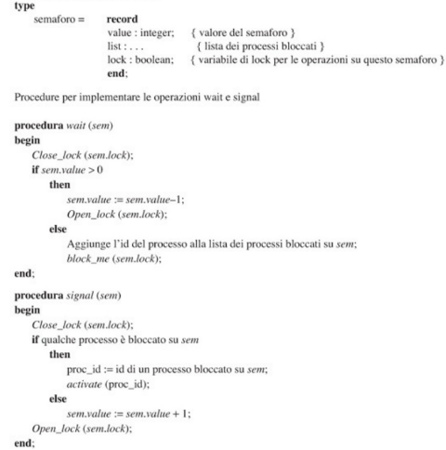

Per **evitare race condition** durante l’accesso al valore del semaforo, le procedure wait e signal invocano prima la funzione **Close_lock** per impostare la variabile di lock **sem_lock**. Close_lock si serve di un’istruzione indivisibile e di attesa attiva, che però è breve poichè le operazioni wait e signal sono brevi. Entrambe le procedure inoltre invocano anche la funzione **Open_lock** per reimpostare il lock al termine della loro esecuzione. La procedura wait controlla se il valore del semaforo è maggiore di 0: in caso affermativo lo decrementa di 1 (il valore del semaforo) e invoca Open_lock, in caso negativo invece, aggiunge l’id del processo alla lista dei processi bloccati sul semaforo ed esegue la chiamata a **block_me** con la variabile di lock sem_lock come parametro. Questa chiamata blocca il processo che ha effettuato la chiamata wait ed inoltre rilascia il lock passatogli come parametro. La procedura wait non avrebbe potuto effettuare queste azioni da sola, in quanto se rilasciasse il lock prima di effettuare una chiamata a block_me si potrebbero verificare delle **race condition**, mentre si creerebbe una situazione di **deadlock** se richiamasse block_me prima di rilasciare il lock. L’operazione wait ha un **livello di fault molto basso** in diversi sistemi che utilizzano i semafori, ossia i processi che effettuano le operazioni di wait raramente si bloccano. La procedura signal invece controlla se qualche processo è bloccato sul semaforo: in caso affermativo seleziona uno di questi processi e lo riattiva eseguendo la system call **activate**, in caso negativo invece, incrementa il valore del semaforo di 1. Le operazioni di wait e di signal vengono implementate in **tre modi** diversi:

* **a livello kernel**, dove tutti i processi in un sistema possono condividere un semaforo a livello kernel. Tuttavia ogni operazione di wait e di signal corrisponde ad una system call e questo genera un **alto overhead** per l’utilizzo dei semafori;
* **a livello utente**, in cui le operazioni wait e signal sono codificate come procedure di libreria collegate ad un’applicazione, i cui processi possono condividere i semafori a livello utente. Le chiamate block_me e activate sono di fatto chiamate a funzioni di libreria, che gestiscono in proprio il blocco e la riattivazione dei processi, ed effettuano system call solo quando necessitano dell’assistenza del kernel;
* **in modo ibrido**, anche in questo caso wait e signal sono codificate come procedure di libreria ed i processi di un’applicazione possono condividere i semafori ibridi. Block_me e activate sono system call fornite dal kernel, quindi verrebbero effettuate da wait e signal solo quando i processi vengono bloccati o riattivati. Come conseguenza del livello di fault molto basso dell’operazione wait, queste system call verrebbero effettuate raramente, per cui un’implementazione ibrida dei semafori genererebbe un **overhead inferiore** rispetto a quella a livello kernel.

## Monitor

Un monitor è un **costrutto di sincronizzazione** che può essere utilizzato da due o più processi per rendere mutuamente esclusivo l’accesso a risorse condivise. Un monitor è una **raccolta di dati, strutture dati e procedure** raggruppate in un modulo. I processi possono invocare le **procedure** di un monitor in ogni momento, in modo da accedere ai dati dello stesso monitor, a cui altrimenti non potrebbero accedere. Un monitor definisce un lock (implicito) e zero o più **variabili di condizione**, per gestire l’accesso ai dati in modo concorrente. Viene utilizzato un lock sia per assicurare che sia attivo un solo processo sul monitor in ogni istante, che per fornire mutua esclusione sui dati condivisi. Le variabili di condizione, invece, permettono ai processi di bloccarsi nella SC, rilasciando il loro lock, e allo stesso tempo bloccando il processo.

Le **operazioni effettuate dal monitor** sono:

* incapsulare i dati condivisi da proteggere;
* acquisire il lock all’inizio;
* operare sui dati condivisi;
* rilasciare il lock temporaneamente se non può completare;
* riacquisire il lock appena può continuare;
* rilasciare il lock alla fine.

### Variabili di condizione

La sincronizzazione nei monitor è supportata dall’utilizzo delle variabili di condizione, contenute ed accessibili solo nel monitor. Le variabili di condizione sono uno speciale tipo di dato, sul quale è possibile effettuare **due operazioni**:

* **cond_wait**(c), che sospende l’esecuzione del processo che la invoca sulla variabile di condizione c;
* **cond_signal**(c), che invece riprende l’esecuzione di qualche processo bloccato precedentemente da una cond_wait sulla stessa variabile di condizione.

Le operazioni cond_wait() e cond_signal() sono **diverse rispetto a quelle nei semafori**: l’operazione wait su un semaforo è sospensiva solo se il semaforo non è positivo, mentre nei monitor è immediatamente sospensiva, e l’operazione signal, nei monitor, perde il segnale se, quando un processo la invoca, non c’è nessuno in attesa sulla variabile di condizione. Inoltre la wait e la signal del monitor **non sono contatori**. Dopo una cond_signal è necessario avere un solo processo attivo nel monitor, di conseguenza abbiamo bisogno di una regola per decidere quale processo bloccato da una cond_wait precedente risvegliare. Secondo **Hoare** si esegue il processo appena risvegliato, sospendendo quello che ha invocato cond_signal. Secondo **Brinch Hansen** invece, il processo che invoca cond_signal deve uscire immediatamente, con l’operazione (cond_signal) che può apparire solo come istruzione finale di una procedura del monitor. Dopo la cond_signal, lo **scheduler** seleziona solo uno dei processi in attesa. Questa regola è più semplice sia concettualmente che da implementare. Un’altra regola possibile è quella **alternativa** (**Mesa**), dove il processo P che invoca cond_signal continua, mentre il processo in attesa comincia dopo che P esce dal monitor.

### Semaforo binario con monitor

La parte superiore della figura sottostante mostra un tipo monitor **Sem_Mon_type** che implementa un semaforo binario, mentre la parte inferiore mostra **tre processi** che utilizzano una variabile monitor **binary_sem**. Ricordiamo che un semaforo binario può assumere solo valori 0 e 1, ed è utilizzato per implementare SC.

La variabile booleana **busy** è utilizzata per indicare se qualche processo sta utilizzando la SC: in questo modo i suoi valori, vero e falso, corrispondono, rispettivamente, ai valori 0 e 1 del semaforo binario. La variabile di condizione **non_busy** corrisponde alla condizione in cui la SC non è occupata e viene utilizzata per bloccare i processi che tentano di accedere ad una SC mentre busy ha valore true. Le procedure **sem_wait** e **sem_signal** implementano le operazioni wait e signal sul semaforo binario, mentre **binary_sem** è una variabile di tipo monitor. La parte di inizializzazione del tipo monitor, che contiene le istruzioni busy = false, è invocata quando viene creato binary_sem, di conseguenza la variabile busy di binary_sem è inizializzata a false.

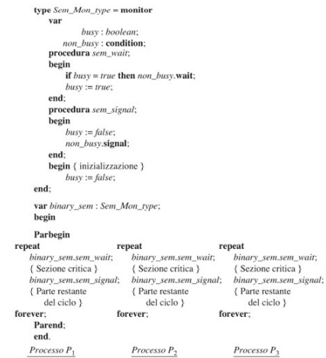

Il monitor mantiene **due code di processi**: la **coda 1** contiene i processi in attesa di eseguire l’operazione del monitor sem_wait o sem_signal, mentre la **coda 2** contiene i processi in attesa dell’esecuzione di un’istruzione **non_busy.signal**.

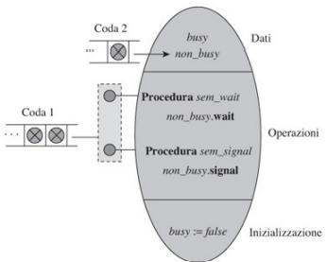

Sia P1 il primo processo ad eseguire **binary_sem.sem_wait**; poichè busy è false, cambia il valore in true ed entra nella SC. Se P2 esegue binary_sem.sem_wait mentre P1 si trova ancora in SC, si bloccherà sull’istruzione **non_busy.wait** e aspetterà nella coda 2. Se invece P1 inizia ad eseguire **binary_sem.sem_signal** e P3 cerca di eseguire binary_sem.sem_wait prima che P1 termini l’esecuzione di binary_sem.sem_signal, P1 resterà bloccato, a causa della mutua esclusione sulle operazioni del monitor, ed inserito nella coda 1. Quando il processo P1 esegue l’istruzione **non_busy.signal** ed esce dal monitor, P2 verrà attivato prima di P3 poichè le code associate alle variabili di condizione hanno priorità rispetto a quella associata al monitor. Il processo P3 comincerà l’escuzione binary_sem.sem_wait solo quando il processo P2 completa l’esecuzione di binary_sem.sem_wait, esce dal monitor ed entra nella sua SC. P3 si bloccherà sulla condizione non_busy.wait, e sarà attivato quando P2 esegue l’operazione binary_sem.sem_signal.

### Produttori-consumatori mediante monitor

Tutti gli esempi sui monitor, da questo in poi, seguono la regola proposta da **Brinch Hansen** secondo cui un’istruzione cond_signal deve essere l’ultima istruzione della procedura di un monitor. La figura sottostante mostra una soluzione al problema produttori-consumatori mediante l’utilizzo dei monitor; questa soluzione segue lo stesso approccio di quella che utilizzava i semafori. Nella parte superiore della figura abbiamo la dichiarazione di un **tipo monitor** **Bounded_buffer_type**, mentre la variabile **full** è un intero che indica il **numero di buffer pieni**. **prod_ptr** e **cons_ptr** sono utilizzati come indici dell’array buffer e rappresentano il **numero di inserimenti e di estrazioni dai buffer**. **buff_full** e **buff_empty** sono invece **variabili di condizione**.

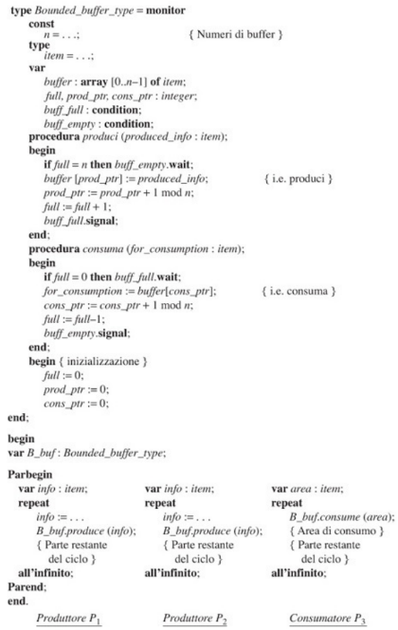

Nella procedura **produce**, un produttore esegue una **buff_empty.wait** se full = n (size totale dei buffer), con la wait che sarebbe quindi attivata solo se tutti i buffer fossero pieni. Di conseguenza un produttore può produrre solo se vi è almeno un buffer vuoto. Se full non è uguale a n, il produttore inserisce un elemento in un buffer vuoto ed incrementa il numero di buffer pieni e di inserimenti. Analogamente, il consumatore esegue una **buff_full.wait** se full = 0, con la wait che sarebbe quindi attivata solo se tutti i buffer fossero vuoti. Di conseguenza un **consumatore** può consumare solo se vi è almeno un buffer pieno. Se full non è uguale a 0, il consumatore estrae un elemento da un buffer pieno, decrementa il numero di buffer pieni ed incrementa il numero di estrazioni da buffer. I produttori e i consumatori in attesa sono attivati dalle istruzioni **buff_full.signal** e **buff_empty.signal**, poste rispettivamente nelle procedure **produce** e **consume**. Nella parte inferiore della figura troviamo un sistema composta da due processi produttori, P1 e P2, ed un processo consumatore P3. Mostriamo a seguire un esempio di funzionamento di un sistema con **buffer singolo**, ovvero con n = 1. Consideriamo il caso in cui P1 e P2 cercano di produrre ed il processo P3 cerca di consumare, tutti allo stesso tempo. Consideriamo che il processo P1 entri nella procedura produce, superi l’istruzione wait e inizi a produrre. Nel frattempo i processi P2 e P3 sono bloccati all’ingresso del monitor. P1 esegue buff_full.signal ed esce, dopodichè viene attivato P2, che tuttavia si blocca nuovamente su buff_empty.wait poichè full = 1. Il processo P3 viene attivato quando P2 si blocca ed inizia a consumare, mentre P2 sarà riattivato quando P3 termina di consumare.

## Problema del barbiere addormentato

In un negozio di barbiere abbiamo:

* un barbiere;
* N sedie per i clienti in attesa;
* 1 poltrona da barbiere.

**Specifiche**:

* se non ci sono clienti, il barbiere si addormenta sulla poltrona;
* quando arriva un cliente, questo sveglia il barbiere e si fa tagliare i capelli sulla poltrona;
* se arriva un cliente mentre il barbiere sta tagliando i capelli ad un altro cliente, il nuovo arrivato attende su una delle sedie libere;
* se tutte le sedie sono occupate, il cliente se ne va.

Dichiariamo e inizializziamo ad 1 un semaforo **sem_CS**, che serve a garantire la mutua esclusione, e a 0 due semafori, **clienteDisponibile** e **poltrona**. Abbiamo altri due dati, **inAttesa**, che è una variabile intera riguardante il numero di clienti in attesa che viene inizializzata a 0, e **SEDIE**, che è una costante con valore N.

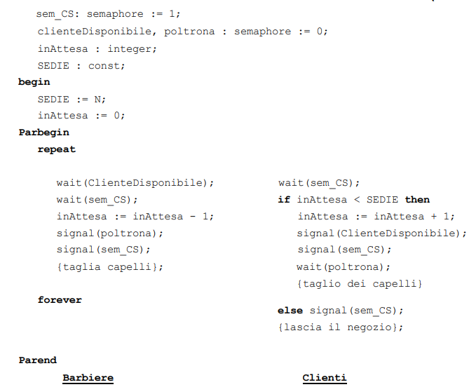

Nel processo riguardante il barbiere, abbiamo una wait relativa a clienteDisponibile, ossia fin quando clienteDisponibile varrà 0 significa che non ci sono clientiDisponibili. Se ci sono significa che clienteDisponibile varrà 1, e di conseguenza nella wait avviene il decremento e si va avanti. Successivamente abbiamo un’altra wait, relativa a sem_CS, che segue lo stesso ragionamento precedente, ossia se il semaforo vale 1 viene decrementato il suo valore e si va avanti, altrimenti il processo viene bloccato. Se si supera anche questa wait, viene decrementato il valore della variabile intera inAttesa e si effettua una signal a poltrona, quindi se c’è qualche processo bloccato su questo semaforo viene attivato, altrimenti si incrementa il valore del semaforo. Stesso discorso vale per la signal successiva su sem_CS; se viene superata anch’essa, si procede al taglio dei capelli. Per quanto riguarda un processo cliente invece, abbiamo un’operazione di wait su sem_CS. Se viene superata, si controlla che il numero di clienti inAttesa sia minore del numero massimo di SEDIE. Se le sedie sono tutte piene, allora si effettua una signal di sem_CS ed il cliente lascia il negozio. Se invece ci sono sedie libere dove sedersi, inAttesa viene incrementata e si effettua una signal relativa a clienteDisponibile. Se non ci sono processi bloccati sul semaforo, si effettua un’ulteriore signal, stavolta riguardante sem_CS. Il ragionamento anche in questo caso è lo stesso, se non ci sono processi bloccati sul semaforo si effettua una wait su poltrona, ossia si aspetta che la poltrona si liberi. Una volta liberata la poltrona, viene effettuato il taglio dei capelli.

# Message Passing (Scambio di Messaggi) (Cap.6)

Lo scambio di messaggi si adatta a diverse situazioni in cui lo scambio di informazioni tra processi gioca un ruolo fondamentale. Uno dei suoi usi più importanti è nel modello **client-server**, in cui un processo **server** fornisce un servizio, e altri processi, chiamati **client**, gli inviano messaggi per utilizzare tale servizio. Un altro importante utilizzo dello scambio di messaggi è nei protocolli di alto livello per lo scambio di email. Quando i processi interagiscono tra loro devono soddisfare **due requisiti fondamentali**: devono essere **sincronizzati** per garantire la mutua esclusione ed hanno bisogno di **scambiarsi** **informazioni** per cooperare tra loro. Lo scambio di messaggi è appunto un approccio per soddisfare entrambe le necessità.

## Send e receive

Il message passing è solitamente implementato mediante le primitive **send** (destination, message) e **receive** (source, message). Un processo invia le informazioni sotto forma di messaggio verso un altro processo designato come destinazione (send), mentre un processo riceve informazioni indicando la sorgente e il messaggio (receive). Per scambiarsi messaggi due processi devono essere sincronizzati, infatti non è possibile che un processo riceva un messaggio prima che il mittente lo abbia inviato. Quando viene eseguita la primitiva send ci sono **due possibilità**:

* il processo mittente si **blocca** finchè il ricevente non riceve il messaggio;
* il processo mittente **continua** la sua esecuzione subito dopo aver inviato il messaggio

Analogamente, quando è eseguita la primitiva receive da un processo, **può accadere che:**

* **se** **non c’è messaggio** in attesa il processo si blocca in attesa dello stesso, o continua l’esecuzione abbandonando il tentativo di ricezione;
* **se un messaggio** è stato precedentemente inviato, lo stesso è ricevuto e l’esecuzione continua.

Una **send bloccante** blocca il processo mittente finchè il messaggio da inviare non viene consegnato al processo destinatario (**message passing sincrono**), mentre una **send non bloccante** consente ad un mittente di proseguire la propria esecuzione, dopo aver effettuato una chiamata send, senza preoccuparsi dell’immediata consegna del messaggio (**message passing asincrono**). Di conseguenza, se abbiamo send e receive **entrambe bloccanti**, il mittente ed il destinatario sono bloccati fino a quando il messaggio non viene consegnato, permettendo una sincronizzazione stretta tra i processi. Quando la **send è non bloccante**, invece, se anche la **receive è non bloccante**, allora a nessuna delle parti è richiesto di attendere, mentre se la **receive è bloccante**, il mittente continua, ma il ricevitore è bloccato fino a quando non riceve il messaggio. Questa è la combinazione più utile, in quanto un processo invia uno o più messaggi a più destinazioni, il più velocemente possibile.

## Indirizzamento

Una problematica molto importante nello scambio di messaggi è l’**identificazione per nome** (**naming**) dei processi, ossia la denominazione dei processi mittente e destinatario nelle chiamate send e receive. I nomi sono indicati esplicitamente in queste due istruzioni, o possono essere dedotti dal kernel in altro modo. Gli schemi per specificare i processi nelle primitive send e receive ricadono in due categorie: indirizzamento diretto ed indirizzamento indiretto.

### Indirizzamento diretto

Con l’indirizzamento diretto i processi mittente e destinatario dichiarano il proprio nome. Questa tecnica può essere utilizzata in due modi, ed in particolare può basarsi sui **nomi simmetrici** o sui nomi asimmetrici. Nel primo caso, sia il mittente che il destinatario specificano i rispettivi nomi, in modo che un processo possa decidere da quale altro processo ricevere un messaggio. Questa tecnica è efficace per processi concorrenti cooperanti, ma per utilizzarla, come abbiamo detto, bisogna conoscere il nome di ogni processo che vuole inviargli messaggi, cosa difficoltosa quando i processi che vogliono comunicare fanno parte di applicazioni differenti. Nella tecnica basata sui **nomi asimmetrici** (**indirizzamento implicito**), invece, il destinatario non fornisce il nome del processo da cui riceve un messaggio. In questo caso è il kernel ad inoltrare un messaggio inviatogli da qualche processo.

### Indirizzamento indiretto e mailbox

Con l’indirizzamento indiretto i processi non specificano i nomi nelle istruzioni send e receive. In questo caso i messaggi non viaggiano direttamente dal mittente al destinatario, ma sono mandati ad una struttura condivisa che si compone di code che contengono contemporaneamente i messaggi. Questa struttura prende il nome di mailbox e possiede **tre caratteristiche**:

* ha un nome unico;
* il proprietario è tipicamente il processo che l’ha creata, e solo il proprietario del processo può ricevere i messaggi da una mailbox;
* ciascun processo è a conoscenza del nome della mailbox che gli può inviare messaggi (al processo utente della mailbox). In questo modo, i processi mittenti e destinatari utilizzano il nome di una mailbox, piuttosto che i rispettivi nomi, nelle istruzioni send e receive.

Il kernel può fornire un insieme fissato di nomi di mailbox, o può permettere ai processi utente di assegnare i nomi. Nel primo caso, non può essere garantita la **confidenzialità della comunicazione** tra una coppia di processi poiché ogni processo può utilizzare qualsiasi mailbox, mentre nel secondo caso, chiaramente, la confidenzialità aumenta.

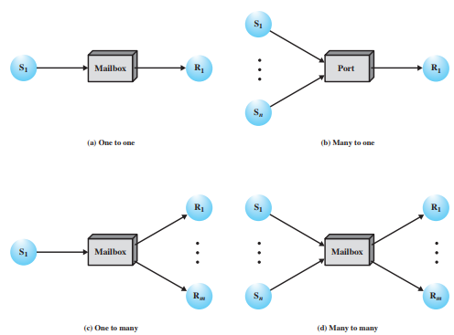

Le **relazioni tra mittenti e destinatari** possono essere **uno a uno**, **uno a molti**, **molti a uno** e **molti a molti**. L’associazione dei processi con le mailbox può essere statica o dinamica. L’**associazione è** **statica** quando viene creata ed assegnata in modo permanente al processo che la crea. Questo tipo di associazione viene utilizzata principalmente se la relazione tra mittente e destinatario è di tipo uno a uno. Si utilizza invece l’**associazione** **dinamica** quando si hanno molti mittenti. L’utilizzo di una mailbox ha i seguenti **vantaggi**:

* **anonimato del destinatario**, ossia consente al processo mittente di non conoscere l’identità del destinatario;
* **classificazione dei messaggi**, cioè un processo può creare diverse mailbox, ed usare ognuna per ricevere messaggi di tipo diverso

## Formato dei messaggi

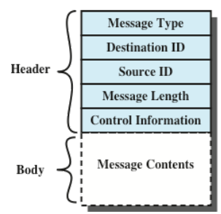

I messaggi sono caratterizzati da un **header**, che contiene informazioni riguardanti il messaggio, ossia tipo, destinazione, sorgente, lunghezza del messaggio e informazioni di controllo, mentre il **body** contiene il messaggio effettivo.

## Mutua esclusione con message passing (send non bloccante e receive bloccante)

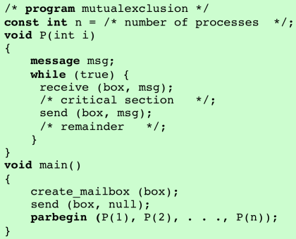

Si crea una **mailbox** condivisa da tutti gli n processi che devono andare in sezione critica, inizializzandola con un messaggio **null**. Un processo che vuole entrare in SC deve provare a ricevere un messaggio prima di poter entrare in SC, visto che la **receive è bloccante**. Una volta terminata la SC, il processo invia il messaggio alla mailbox tramite una **send**. Se nella mailbox c’è un messaggio, il processo entra in SC, altrimenti si blocca. Dei vari processi bloccati su una receive, solo uno di questi sarà risvegliato e riceverà il messaggio tramite la send di un processo che è uscito dalla SC.

## Produttore-Consumatore con message passing

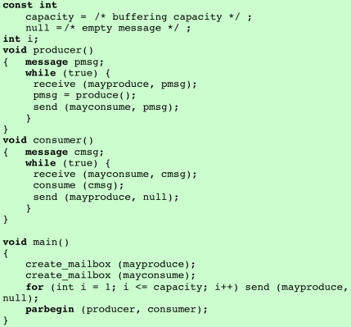

Inizialmente vengono dichiarate due variabili costanti intere e relative alla capacità della mailbox (**capacity**) e al messaggio da inviare (**null**), utilizzato come **token** tra gli n processi. Nel main, come prima cosa, vengono create **due mailbox**, una per la produzione (**mayproduce**) ed una per la consumazione (**mayconsume**). Abbiamo poi un ciclo for che viene iterato tante volte quanto vale la variabile capacity, e ad ogni iterazione viene chiamata la primitiva send che usa come destinazione la mailbox mayproduce e come messaggio la variabile null, che contiene un messaggio vuoto. Alla fine del ciclo for iniziano i processi producer e consumer. Nel **processo produttore** (**producer**) viene invocata una receive con sorgente mayproduce e messaggio **pmsg**. La prima volta il produttore potrà produrre in quanto mayproduce è stata inizializzata nel main. Di conseguenza viene prodotto l’elemento e poi il processo invoca la send del messaggio che ha appena prodotto alla mailbox mayconsume. Il **consumatore** invoca la receive con sorgente mayconsume e messaggio **cmsg**, consuma il messaggio, rimuovendolo dalla mailbox, e libera spazio per altri elementi da produrre, invocando una send con destinazione mayproduce e messaggio nullo.

## Implementazione dello scambio dei messaggi

Quando un processo Pi invia un messaggio ad un processo Pj utilizzando una send non bloccante, il kernel costruisce un **IMCB** (**Interprocess Message Control Block**) per memorizzare tutte le informazioni necessarie per consegnare il messaggio. Per questo control block è allocato un buffer nell’area kernel. Quando Pj invoca la receive, il kernel copia il messaggio dal’IMCB nell’area fornita da Pj. Il control block contiene i nomi dei processi mittente e destinatario, la lunghezza del messaggio e il testo di quest’ultimo. Il **campo puntatore** di un IMCB è utilizzato per formare una lista di IMCB che semplifichi la consegna dei messaggi.

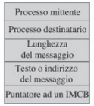

Se si utilizzano le send bloccanti, invece, bisogna fare distinzione tra quelle con naming simmetrico e quelle con naming asimmetrico. Nel **naming simmetrico** viene utilizzata una lista separata per ogni coppia di processi Pi-Pj. Quando un processo Pi esegue una receive, viene usata la lista di IMCB per la coppia Pi-Pj per consegnare il messaggio. Nel **naming asimmetrico**, invece, è utilizzata una singola lista per ogni processo: in pratica quando un processo esegue una receive, il primo IMCB nella sua lista viene elaborato per consegnare il messaggio.

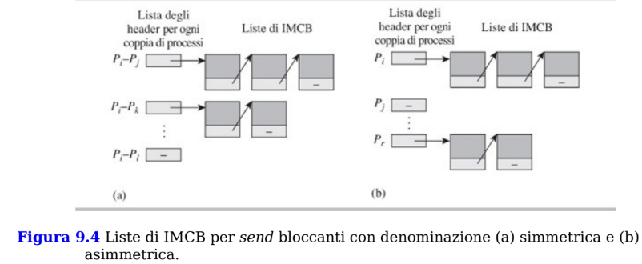

## Consegna dei messaggi tra processi

Quando un processo Pi invia un messaggio a Pj, il kernel consegna il messaggio a Pj immediatamente se quest’ultimo è bloccato su una receive per un messaggio da Pi, o da qualsiasi altro processo. Dopo la consegna, il kernel cambia lo stato di Pj a **ready**.

Se il processo Pj non ha ancora effettuato una chiamata receive, il kernel deve organizzare la consegna del messaggio quando Pj la effettua (la chiamata receive). In questo modo le azioni per la consegna dei messaggi si verificano sia al momento della send che della receive.

Il kernel utilizza un **event control block** (**ECB**) per annotare le azioni che dovrebbero essere effettuate quando si verifica un evento. L’ECB contiene **tre campi**:

* la descrizione dell’evento;
* l’identificativo del processo in attesa dell’evento;
* un puntatore a un ECB per la creazione delle liste di ECB.

Quando Pi effettua una chiamata send, il kernel controlla se esiste un ECB per la chiamata send da parte di Pi, ovvero se Pj ha effettuato una chiamata receive ed è in attesa dell’invio del messaggio da parte di Pi. Se non fosse questo il caso, il kernel sa che la chiamata receive potrebbe verificarsi in qualche momento futuro, per cui crea un ECB per l’evento “ricevi da Pi per Pj”. Lo stato del processo Pi viene impostato a **blocked** e l’indirizzo dell’ECB è inserito nel campo relativo alle informazioni sull’evento del suo PCB. Nel caso in cui il processo Pj effettua una chiamata receive prima che Pi effettui una chiamata send, viene creato un ECB per un evento “invia a Pj da Pi”. L’id di Pj viene quindi messo nell’ECB indicando che lo stato di Pj sarà modificato quando si verificherà l’evento send.

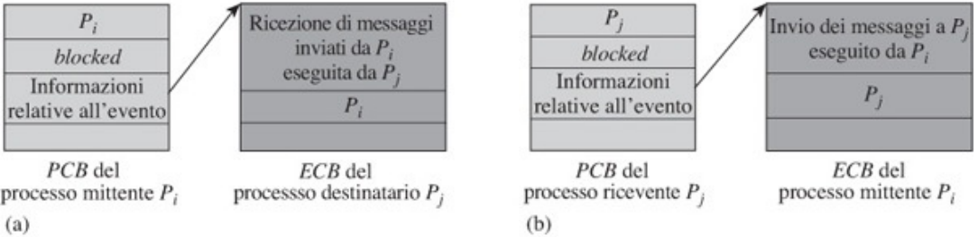

## Strategie di accodamento

La più semplice strategia di accodamento è del tipo FIFO, ma questa è inappropriata poichè qualche messaggio potrebbere essere più urgente di altri. Possibili alternative sono: permettere di specificare una priorità per i messaggi sulla base del tipo di messaggio o come indicato dal mittente, oppure permettere al destinatario di ispezionare la coda dei messaggi e selezionare il messaggio successivo da ricevere.

## Message passing in Unix (pipe, message queue e socket)

Unix supporta **tre funzioni di comunicazione tra processi**:

* **pipe**, che è un meccanismo FIFO per il trasferimento dei dai tra processi lettori e scrittori. Unix fornisce due tipi di pipe: **pipe con nome** e **senza nome**, entrambe create mediante la **system call pipe**. Le semantiche sono identiche, fatta eccezione per il fatto che una pipe con nome corrisponde a un elemento all’interno di una directory e può quindi essere utilizzata da qualsiasi processo mediante la **system call open**. Una pipe con nome viene mantenuta nel sistema finché non viene rimossa attraverso la **system call unlink**. Una pipe senza nome invece, non corrisponde ad alcun elemento all’interno di una directory e può essere utilizzata solo dal suo creatore e dai suoi discendenti nell’albero dei processi. Il kernel cancella una pipe senza nome quando non esistono più lettori o scrittori. Una pipe è implementata come un file, tranne che per due differenze. Infatti la dimensione **di una pipe è limitata**, in modo tale che i dati siano memorizzati nei blocchi ad indirizzamento diretto dell’**inode** (struttura dati che archivia e descrive attributi di base su file, directory o qualsiasi altro oggetto). Il kernel tratta una **pipe come una coda**, mantenendo **due offset**, uno per scrivere i dati nella pipe e l’altro per leggere i dati dalla pipe; entrambi mantenuti nell’inode. Questa organizzazione fa in modo che un processo non possa modificare gli offset in alcun modo, se non mediante la lettura o la scrittura dei dati. I dati scritti vengono inseriti nella pipe utilizzando l’offset di scrittura, che viene incrementato del numero di byte scritti. Se una pipe è piena, un processo che vuole scrivere dati al suo interno viene posto in **sleep**. I dati vengono invece letti utilizzando l’offset di lettura, che viene incrementato del numero di byte letti. Un processo che legge dati da una pipe vuota viene posto in **sleep**;

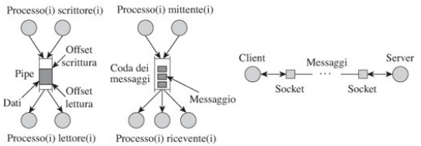

* **message** **queue** (**coda** **di** **messaggi**), che in Unix è analoga ad una mailbox, infatti viene creata e posseduta da un processo. Altri processi possono inviare o ricevere messaggi, rispettivamente verso o da una coda, e le dimensioni (della coda) vengono specificate al momento della creazione. Una coda di messaggi viene creata mediante la **system** **call** **msgget**(key,flag), dove **key** specifica il nome della coda dei messaggi e **flag** indica alcune opzioni. Se un processo effettua una chiamata msgget con una chiave che corrisponde al nome di una coda di messaggi esistente, il kernel restituisce l’identificativo della coda. In questo modo una coda può essere usata da qualsiasi processo nel sistema. Se la chiave in una chiamata msgget non corrisponde al nome di una coda di messaggi esistente, il kernel crea una nuova coda, imposta la chiave come suo nome e ne restituisce l’identificativo (della coda). Il processo che effettua la chiamata diventa il proprietario della coda;



* **socket**, che è semplicemente un terminale di un canale di comunicazione e può essere utilizzato per la comunicazione tra processi all’interno del dominio Unix e del dominio Internet. In un canale di comunicazione tra un client e un server, sia il processo client che il processo server creano un socket. Questi due socket vengono connessi per creare un canale di comunicazione, al fine di inviare e ricevere messaggi. Il server può impostare canali di comunicazione con più client simultaneamente. Per risolvere il problema dei nomi, il server collega il suo socket ad un **indirizzo** valido nel dominio in cui esso sarà utilizzato (il socket). L’indirizzo a questo punto viene reso noto nel dominio, ed un processo client lo utilizza (l’indirizzo) per eseguire una **connect** tra il suo socket e quello del server. Questo metodo evita l’utilizzo degli identificativi dei processi nella comunicazione. Un server crea un socket mediante la **chiamata di sistema** s = **socket**(domain, type, protocol), che ha come parametri la famiglia di protocolli, il tipo di socket e il protocollo, e che restituisce un identificatore di socket al processo. Un client invece crea un socket mediante la stessa chiamata di sistema appena vista e tenta di connetterlo al socket di un server mediante la **system** **call** **connect**(cs, server_socket_addr, server_socket_addrlen), che ha come parametri il descrittore del socket, l’indirizzo del socket del server e la lunghezza in byte dell’indirizzo. La comunicazione tra un client e un server è implementata mediante le chiamate read e write o send e receive.



In tutti e tre i casi, comunque, i processi possono comunicare senza conoscere le rispettive identità.

## Message passing in Windows

Windows fornisce diverse funzioni per lo scambio di messaggi sicuro nell’ambito di un host e all’interno di un dominio Windows, che consiste di un gruppo di host. Una **pipe con nome** viene utilizzata per la comunicazione bidirezionale affidabile in modalità byte o messaggio tra un server ed i suoi client. E’ implementata attraverso l’interfaccia del file system e supporta sia lo **scambio di messaggi sincrono** che quello **asincrono**. Il nome della pipe segue la convenzione per l’attribuzione dei nomi universale di Windows, che garantisce la presenza di nomi unici all’interno di una rete Windows. La **Local Procedure Call** (**LPC**) esegue il passaggio dei messaggi tra processi nello stesso host e permette la scelta tra tre modi di passaggio dei messaggi, in base alla grandezza di essi (messaggi), ma anche al tipo. Anche Windows ha i propri socket, chiamati **Winsock**, che furono originariamente modellati sui socket Unix. Le loro caratteristiche e la loro implementazione sono analoghe a quelle dei socket Unix e (i Winsock) sono integrati con il message passing di Windows. Oltre alla LPC esiste anche la **Remote Procedure Call** (**RPC**), che è implementata utilizzando la LPC nel caso in cui la procedura richiamata si trovi sullo stesso host del client. E’ supportata anche una **RPC asincrona**, nella quale la procedura richiamata opera concorrentemente con il suo client e, al suo completamento, viene inviata al client una notifica in base alla specifica nella chiamata (ad es. mediante un oggetto evento di sincronizzazione o mediante una chiamata a procedura asincrona).

# Scheduling (Cap.7)

Una politica di scheduling decide a quale processo debba essere assegnata la CPU in un certo momento. Per questo motivo le decisioni dello scheduler influenzano sia il servizio utente che le prestazioni del sistema. Lo scheduler considera una lista di richieste in attesa di essere elaborate e ne seleziona una per l’elaborazione. Con richiesta si intende l’esecuzione di un job o di un processo.

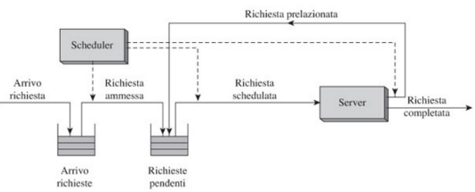

## Terminologia e concetti

Concetti di scheduling **relativi alla richiesta**:

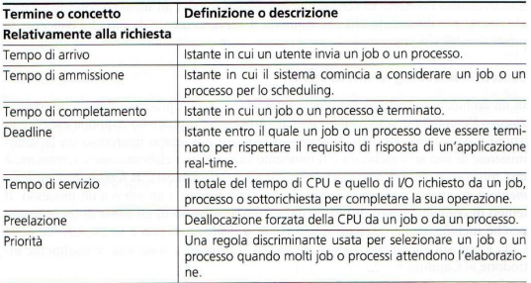.

Concetti di scheduling **relativi al servizio per l’utente**:

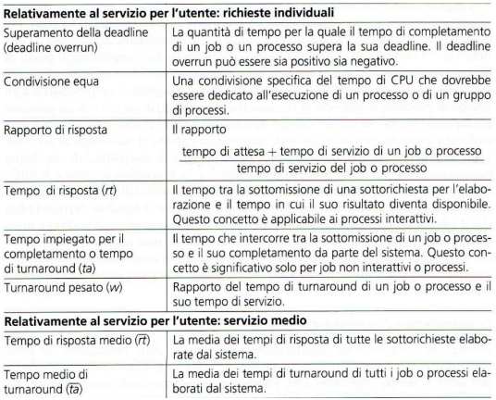.

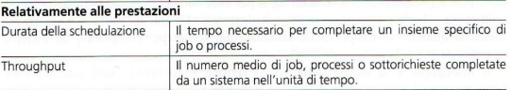Concetti di scheduling **relativi alle prestazioni**:

## Tecniche di scheduling

Gli scheduler usano **tre tecniche fondamentali** per ottenere un buon servizio utente ed elevate prestazioni di sistema:

* **scheduling basato su priorità**, ossia il processo in esecuzione è quello con **priorità più alta**. Questo è assicurato selezionando il processo in stato **ready** a più alta priorità e prelazionando il processo in esecuzione, quando un processo con priorità più alta diventa ready. Solitamente si assegna una **priorità alta ai processi I/O bound**, in modo da avere un elevato **throughput** **di** **sistema**;
* **riordino delle richieste**, che implica il fatto che le richieste vengano espletate in ordine diverso rispetto a quello di arrivo. Il riordino è **implicito nella prelazione**, che può essere utilizzata per **migliorare** sia **il servizio utente** (in un sistema time-sharing) che il **throughput di sistema** (in un sistema multiprogrammato);
* **variazione della time slice**, infatti quando si fa uso di questa tecnica si ottengono **tempi di risposta migliori** quando vengono utilizzati valori inferiori per la time slice. In questo modo, però, viene **ridotta** anche **l’efficienza** **della** **CPU**, a causa dei molteplici **context** **switch**.

## Il ruolo delle priorità

La priorità viene utilizzata dallo scheduler quando più processi sono in attesa dell’uso della CPU. La priorità di una richiesta può essere determinata in funzione di vari parametri: si parla di **priorità** **dinamica** se alcuni dei suoi parametri cambiano durante l’elaborazione, altrimenti si parla di **priorità** **statica**. Lo scheduling basato su priorità ha lo svantaggio che una richiesta a bassa priorità potrebbe non essere espletata fintanto che arrivano richieste con priorità più alta, ossia potrebbe portare alla **starvation**. Questa situazione potrebbe essere evitata tramite la tecnica di **aging** **delle** **richieste**, nel quale si incrementa la priorità di una richiesta che non è stata schedulata per un certo lasso di tempo. Se due processi hanno la stessa priorità, invece, si utilizza uno **scheduling round robin**.

## Scheduling senza prelazione

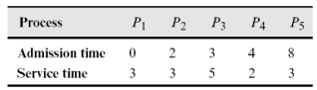Nello scheduling senza prelazione la CPU serve una richiesta schedulata fino al completamento; di conseguenza lo scheduler ha **soltanto** la funzione di **riordinare le richieste** per migliorare il servizio utente o le prestazioni del sistema. Alcune politiche di scheduling senza prelazione sono **First-Come, First-Served** (**FCFS**), **Shortest Job First** (**SJF**) e **High Response Ratio Next** (**HRN**). Andremo ora a vedere come funzionano queste politiche di scheduling, a partire dai processi

### Scheduling First-Come, First-Served (FCFS)

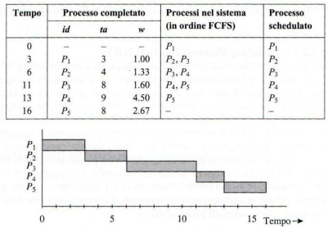In questo tipo di scheduling, i processi vengono schedulati nell’**ordine in cui giungono al sistema**, ossia il primo processo ad essere eseguito è quello che per primo ha richiesto la CPU. In pratica i processi ready sono organizzati come una **coda** FIFO e i processi che richiedono la CPU vengono inseriti alla fine di questa coda. Questo tipo di algoritmo è semplice da implementare ma solitamente poco efficiente, considerando il tempo medio d’attesa. E’ un algoritmo che **privilegia** **i** **processi CPU bound**, il che è un problema perchè i processi I/O bound, che richiedono meno tempo di CPU, devono attendere molto tempo di CPU in attesa che finiscano i processi CPU bound, che richiedono appunto molto tempo di CPU.

Come si può vedere, l’ordine di arrivo dei processi è $P_{1}→P_{2}→P_{3}→P_{4}→P_{5}$, che vengono eseguiti proprio nell’ordine in cui sono arrivati. Il processo $P_{1}$ arriva al tempo 0 e viene subito schedulato in quanto è il primo e unico processo presente nella coda FIFO. Rimane in esecuzione per 3 unità di tempo, per poi rilasciare la CPU. Nel frattempo sono arrivati $P_{2}$ e $P_{3}$, rispettivamente al tempo 2 e al tempo 3, di conseguenza viene schedulato $P_{2}$ dopo aver atteso per un’unità di tempo il completamento di $P_{1}$. Al tempo 3 inizia quindi la sua esecuzione, che termina dopo 3 unità di tempo, cioè al tempo 6. Il suo tempo di turnaround è pari a 4 unità di tempo, in quanto è la somma tra il suo tempo di attesa (1) e il suo tempo di servizio (3). Nel frattempo, al tempo 4, si è aggiunto nella coda il processo $P_{4}$. Al completamento di $P_{2}$ viene schedulato $P_{3}$, che era rimasto in attesa per 3 unità di tempo. $P_{3}$ termina la sua esecuzione dopo 5 unità di tempo, ossia al tempo 11, con un tempo di turnaround pari a 8 unità di tempo (3 di attesa + 5 di servizio). Nel frattempo, al tempo 8, si è aggiunto nella coda anche il processo $P_{5}$. Al completamento di $P_{3}$ viene schedulato $P_{4}$, che era rimasto in attesa per 7 unità di tempo. $P_{4}$ termina la sua esecuzione dopo 2 unità di tempo, ossia al tempo 13, con un tempo di turnaround pari a 9 unità di tempo (7 di attesa + 2 di servizio). Al completamento di $P_{4}$, nella coda, vi è solo il processo $P_{5}$, che viene schedulato e termina dopo 3 unità di tempo, ossia al tempo 16, con tempo di turnaround pari a 8 unità di tempo (5 di attesa + 3 di servizio).

### Scheduling Shortest Job First (SJF)

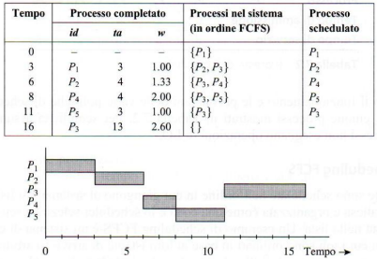Questo tipo di scheduling seleziona il processo in attesa che **utilizzerà la CPU per minor tempo**. Se due processi hanno lo **stesso tempo di esecuzione**, allora verrà applicato lo **scheduling FCFS** precedentemente visto. Questo tipo di algoritmo **eleva il throughput**, ossia il numero di processi portati a termine in un determinato tempo, e **privilegia i processi I/O bound**, poichè sono quelli che utilizzano la CPU per minor tempo. L’algoritmo SJF presenta delle **problematiche**, infatti bisogna conoscere a priori i tempi di servizio dei vari processi e può portare ad un potenziale problema di starvation. Per quanto riguarda la prima problematica, visto che il SO non conosce i tempi di servizio in anticipo, **bisogna effettuare una** **stima delle CPU burst**, ossia le fasi in cui viene impiegata soltanto la CPU senza I/O. Per quanto riguarda il problema di **starvation**, è possibile che un processo (CPU bound solitamente) rimanga in attesa troppo tempo prima di essere completato se vengono aggiunti continuamente piccoli processi alla coda dei processi ready.

Come abbiamo detto in precedenza, vengono eseguiti i processi in ordine di tempo di servizio minore. Inoltre in questo sistema si assume che un processo ammesso nello stesso istante in cui ne viene sospeso un altro sia inserito nella coda prima del processo sospeso. Al tempo 0 arriva il processo $P_{1}$ e viene subito schedulato in quanto è l’unico processo presente nella coda. Rimane in esecuzione per 3 unità di tempo, per poi rilasciare la CPU. Nel frattempo sono arrivati nella coda dei processi $P_{2}$ e $P_{3}$, rispettivamente al tempo 2 e al tempo 3, con $P_{2}$ che viene schedulato poichè ha tempo di servizio minore (3 < 5). $P_{2}$ va quindi in esecuzione al tempo 3, con la stessa che termina dopo 3 unità di tempo, ossia al tempo 6, con tempo di turnaround pari a 4 unità di tempo (1 di attesa + 3 di servizio). Nel frattempo, al tempo 4, si è aggiunto alla coda anche il processo $P_{4}$, che viene schedulato al termine di $P_{2}$ poichè ha tempo di servizio minore rispetto a $P_{3}$ (2 < 5). $P_{4}$ va quindi in esecuzione al tempo 6, con la stessa che termina dopo 2 unità di tempo, ossia al tempo 8, con tempo di turnaround pari a 4 unità di tempo (2 di attesa + 2 di servizio). Nel frattempo, al tempo 8, si è aggiunto alla coda anche il processo $P_{5}$, che viene schedulato al termine di $P_{4}$ poiché ha tempo di servizio minore rispetto a $P_{3}$ (3 < 5). $P_{5}$ va quindi in esecuzione al tempo 8, con la stessa che termina dopo 3 unità di tempo, ossia al tempo 11, con tempo di turnaround pari a 3 unità di tempo (0 di attesa + 3 di servizio). Al termine di $P_{5}$ nella coda rimane solo il processo $P_{3}$ che quindi viene schedulato. $P_{3}$ va quindi in esecuzione al tempo 11, con la stessa che termina dopo 5 unità di tempo, ossia al tempo 16, con tempo di turnaround pari a 13 unità di tempo (8 di attesa + 5 di servizio).

### Scheduling High Response Ratio Next (HRN)

Questo algoritmo viene utilizzato per **prevenire l’aging**, ossia l’attesa eccessiva dei processi lunghi che vengono scavalcati da quelli più brevi, cosa che avviene negli algoritmi SJF. Questa politica **calcola i** **tassi di risposta** di tutti i processi nel sistema, secondo la **formula**

$$tasso di risposta=\frac{tempo di attesa+tempo di servizio}{tempo di servizio},$$

**schedulando il processo con rapporto di risposta maggiore**. L’obiettivo è quello di dare la possibilità ai processi con un CPU burst elevato di essere schedulati prima dei processi con CPU burst più piccolo. Il tasso di risposta di un processo breve si incrementa più rapidamente di quello di un processo lungo, ma con il passare del tempo quest’ultimo può diventare sufficientemente grande da consentire al processo di essere schedulato. Con questa tecnica, come detto, si **risolve il possibile problema di starvation** degli algoritmi SJF.

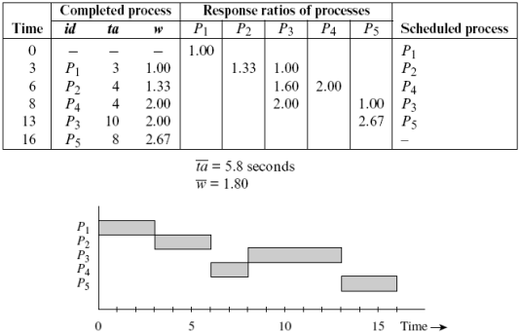

Come detto in precedenza, per la schedulazione occorre prendere in considerazione il tasso di risposta (response ratio) dei processi. Al tempo 0 arriva il processo $P_{1}$ e viene subito schedulato in quanto è l’unico processo presente nella coda. Rimane in esecuzione per 3 unità di tempo, per poi rilasciare la CPU. Nel frattempo sono arrivati nella coda dei processi $P_{2}$ e $P_{3}$, rispettivamente al tempo 2 e al tempo 3, con $P_{2}$ che viene schedulato poichè ha tasso di risposta maggiore (1.33 > 1.00). $P_{2}$ va quindi in esecuzione al tempo 3, con la stessa che termina dopo 3 unità di tempo, ossia al tempo 6, con tempo di turnaround pari a 4 unità di tempo (1 di attesa + 3 di servizio). Nel frattempo, al tempo 4, si è aggiunto alla coda anche il processo $P_{4}$, che viene schedulato poichè ha tasso di risposta maggiore di $P_{3}$ (2.00 > 1.60). $P_{4}$ va quindi in esecuzione al tempo 6, con la stessa che termina dopo 2 unità di tempo, ossia al tempo 8, con tempo di turnaround pari a 4 unità di tempo (2 di attesa + 2 di servizio). Nel frattempo, al tempo 8, si è aggiunto alla coda anche il processo $P_{5}$, ma al termine di $P_{4}$ viene schedulato $P_{3}$ poiché ha tasso di risposta maggiore rispetto a $P_{5}$ (2.00 > 1.00). $P_{3}$ va quindi in esecuzione al tempo 8, con la stessa che termina dopo 5 unità di tempo, ossia al tempo 13, con tempo di turnaround pari a 10 unità di tempo (5 di attesa + 5 di servizio). Al termine di $P_{3}$ nella coda rimane solo il processo $P_{5}$ che quindi viene schedulato. $P_{5}$ va quindi in esecuzione al tempo 13, con la stessa che termina dopo 3 unità di tempo, ossia al tempo 16, con tempo di turnaround pari a 8 unità di tempo (5 di attesa + 3 di servizio).

## Scheduling con prelazione

Nello scheduling con prelazione, i processi possono essere prelazionati, in favore di altri processi, prima che possano completare le proprie operazioni. I processi prelazionati vengono ricondotti all’interno della lista di processi ready, in modo da poter continuare la loro esecuzione quando verranno nuovamente schedulati. Una richiesta può perciò essere schedulata diverse volte prima di essere completata; questa caratteristica genera un maggior overhead rispetto allo scheduling senza prelazione. Questo tipo di scheduling viene utilizzano nei SO multi-programmati e time-sharing. Esempi di politiche di scheduling con prelazione sono lo **scheduling Round-Robin con Time-Slice** (**RR**), lo **scheduling Least Completed Next** (**LCN**) e lo **scheduling Shortest Time to Go** (**STG**). Andremo ora a vedere come funzionano queste politiche di scheduling, a partire dai processi

### Scheduling Round-Robin con Time-Slice (RR)

L’idea di questa politica è quella di **assegnare ad ogni processo un intervallo di tempo**, detto **quanto $δ$** (**time slice**), durante il quale il processo può utilizzare la CPU. Alla fine di ogni quanto di tempo, il kernel genera un **timer** **interrupt**, in modo da sospendere il processo. Se alla fine del quanto il processo non ha terminato le sue operazioni, allora viene prelazionato ed inserito di nuovo nella coda, con conseguente riassegnazione della CPU ad un altro processo. Se invece il processo si blocca o termina le sue operazioni prima dello scadere del quanto, allora viene effettuata la riassegnazione della CPU ad un altro processo. Questo algoritmo **privilegia i processi CPU bound** perchè utilizzano l’intero quanto assegnato. Il round robin è facile da implementare in quanto lo scheduler deve semplicemente mantenere una coda di processi in stato ready e selezionare il primo processo in coda. Dopodichè, quando il processo scade, questo viene prelazionato e messo in fondo alla coda. Bisogna fare però attenzione alla **scelta della durata del quanto**, poichè un intervallo di tempo **troppo breve provocherebbe** **troppi context switch**, peggiorando l’efficienza della CPU, ma scegliere un **quanto troppo grande** potrebbe provocare **tempi di risposta lunghi** per richieste brevi. Nell’esempio che vedremo ora, il quanto scelto è $δ$ = 1.

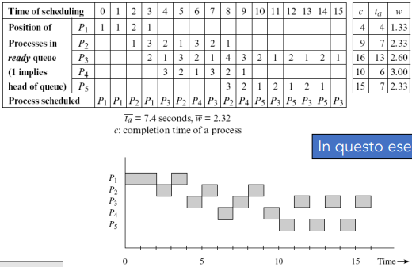

Al tempo 0 e al tempo 1, nella coda dei processi è presente solo $P_{1}$ che quindi viene mandato in esecuzione ( $P_{1}$ = 2/3 di servizio). Al tempo 2 arriva il processo $P_{2}$, quindi la coda contiene, nell’ordine, $P_{2}→P_{1}$, di conseguenza viene eseguito $P_{2}$ ( $P_{2}$ = 1/3 di servizio). Al tempo 3 arriva il processo $P_{3}$, quindi la coda contiene, nell’ordine, $P_{1}→P_{3}→P_{2}$, di conseguenza viene eseguito $P_{1}$, che termina le sue operazioni ed esce dalla coda ( $P_{1}$ = 3/3 di servizio), con tempo di turnaround pari a 4 (1 di attesa + 3 di servizio). Al tempo 4 arriva il processo $P_{4}$, quindi la coda contiene, nell’ordine, $P_{3}→P_{2}→P_{4}$, di conseguenza viene eseguito $P_{3}$ ( $P_{3}$ = 1/5 di servizio). Al tempo 5 la coda contiene, nell’ordine, $P_{2}→P_{4}→P_{3}$, di conseguenza viene eseguito $P_{2}$ ( $P_{2}$ = 2/3 di servizio). Al tempo 6 la coda contiene, nell’ordine, $P_{4}→P_{3}→P_{2}$, di conseguenza viene eseguito $P_{4}$ ( $P_{4}$ = 1/2 di servizio). Al tempo 7 la coda contiene, nell’ordine, $P_{3}→P_{2}→P_{4}$, di conseguenza viene eseguito $P_{3}$ ( $P_{3}$ = 2/5 di servizio). Al tempo 8 arriva il processo $P_{5}$, quindi la coda contiene, nell’ordine, $P_{2}→P_{4}→P_{5}→P_{3}$, di conseguenza viene eseguito $P_{2}$, che termina le sue operazioni ed esce dalla coda ( $P_{2}$ = 3/3 di servizio), con tempo di turnaround pari a 7 (4 di attesa + 3 di servizio). Al tempo 9 la coda contiene, nell’ordine, $P_{4}→P_{5}→P_{3}$, di conseguenza viene eseguito $P_{4}$, che termina le sue operazioni ed esce dalla coda ( $P_{4}$ = 2/2 di servizio), con tempo di turnaround pari a 6 (4 di attesa + 2 di servizio). Al tempo 10 la coda contiene, nell’ordine, $P_{5}→P_{3}$, di conseguenza viene eseguito $P_{5}$ ( $P_{5}$ = 1/3 di servizio). Al tempo 11 la coda contiene, nell’ordine, $P_{3}→P_{5}$, di conseguenza viene eseguito $P_{3}$ ( $P_{3}$ = 3/5 di servizio). Al tempo 12 la coda contiene, nell’ordine, $P_{5}→P_{3}$, di conseguenza viene eseguito $P_{5}$ ( $P_{5}$ = 2/3 di servizio). Al tempo 13 la coda contiene, nell’ordine, $P_{3}→P_{5}$, di conseguenza viene eseguito $P_{3}$ ( $P_{3}$ = 4/5 di servizio). Al tempo 14 la coda contiene, nell’ordine, $P_{5}→P_{3}$, di conseguenza viene eseguito $P_{5}$, che termina le sue operazioni ed esce dalla coda ( $P_{5}$ = 3/3 di servizio), con tempo di turnaround pari a 7 (4 di attesa + 3 di servizio). Al tempo 15 la coda contiene solo $P_{3}$, di conseguenza viene eseguito, terminando le sue operazioni ed uscendo dalla coda ( $P_{3}$ = 5/5 di servizio), con tempo di turnaround pari a 13 (8 di attesa + 5 di servizio).

### Scheduling Least Completed Next (LCN)

In questo tipo di scheduling viene selezionato il **processo che ha utilizzato il minor tempo di CPU**. In caso di uguaglianza, lo scheduler seleziona il **processo che è in attesa da più tempo**. Tutti i processi progrediscono circa di pari passo in termini di tempo di CPU utilizzato; questa politica perciò garantisce che **processi brev**i (I/O bound) **finiscano prima** di processi lunghi (CPU bound). Questo tipo di scheduling inoltre presenta problematiche sia di **starvation** **dei processi lunghi** che di **trascuratezza dei processi esistenti in favore di quelli nuovi**.

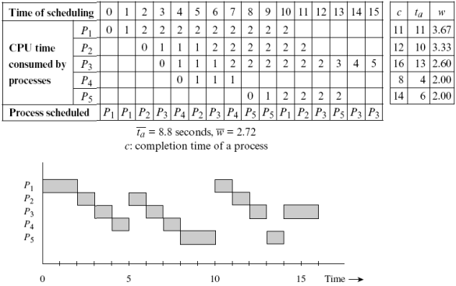

Al tempo 0 e al tempo 1 viene eseguito $P_{1}$ poichè è l’unico processo a trovarsi in memoria ( $P_{1}$ = 2/3 di servizio). Al tempo 2 arriva il processo $P_{2}$, che viene eseguito immediatamente poichè è quello con tempo di CPU utilizzato minore ( $P_{2}$ = 1/3 di servizio). Al tempo 3 arriva il processo $P_{3}$, che viene eseguito immediatamente poichè è quello con tempo di CPU utilizzato minore ( $P_{3}$ = 1/5 di servizio). Al tempo 4 arriva il processo $P_{4}$, che viene eseguito immediatamente poichè è quello con tempo di CPU utilizzato minore ( $P_{4}$ = 1/2 di servizio). Al tempo 5 i processi $P_{2}$, $P_{3}$ e $P_{4}$ hanno lo stesso tempo di CPU utilizzato, di conseguenza viene selezionato $P_{2}$, poichè è quello che attende da più tempo ( $P_{2}$ = 2/3 di servizio). Al tempo 6 i processi $P_{3}$ e $P_{4}$ hanno lo stesso tempo di CPU utilizzato, di conseguenza viene selezionato $P_{3}$, poichè è quello che attende da più tempo ( $P_{3}$ = 2/5 di servizio). Al tempo 7 viene eseguito il processo $P_{4}$, poichè è quello con tempo di CPU utilizzato minore ( $P_{4}$ = 2/2 di servizio); $P_{4}$ inoltre termina la sua esecuzione ed esce, con tempo di turnaround pari a 4 unità di tempo (2 di attesa + 2 di servizio). Al tempo 8 arriva il processo $P_{5}$, che viene eseguito immediatamente poichè è quello con tempo di CPU utilizzato minore ( $P_{5}$ = 1/3 di servizio). Anche al tempo 9 viene eseguito $P_{5}$, poichè è quello con tempo di CPU utilizzato minore ( $P_{5}$ = 2/3 di servizio). Al tempo 10 i processi $P_{1},P_{2}$, $P_{3}$ e $P_{4}$ hanno lo stesso tempo di CPU utilizzato, di conseguenza viene selezionato $P_{1}$, poichè è quello che attende da più tempo ( $P_{1}$ = 3/3 di servizio); $P_{1}$ inoltre termina la sua esecuzione ed esce, con tempo di turnaround pari a 11 unità di tempo (8 di attesa + 3 di servizio). Al tempo 11 i processi $P_{2}$, $P_{3}$ e $P_{4}$ hanno lo stesso tempo di CPU utilizzato, di conseguenza viene selezionato $P_{2}$, poichè è quello che attende da più tempo ( $P_{2}$ = 3/3 di servizio); $P_{2}$ inoltre termina la sua esecuzione ed esce, con tempo di turnaround pari a 10 unità di tempo (7 di attesa + 3 di servizio). Al tempo 12 i processi $P_{3}$ e $P_{4}$ hanno lo stesso tempo di CPU utilizzato, di conseguenza viene selezionato $P_{3}$, poichè è quello che attende da più tempo ( $P_{3}$ = 3/5 di servizio). Al tempo 13 viene eseguito il processo $P_{5}$, poichè è quello con tempo di CPU utilizzato minore ( $P_{5}$ = 3/3 di servizio); $P_{5}$ inoltre termina la sua esecuzione ed esce, con tempo di turnaround pari a 6 unità di tempo (3 di attesa + 3 di servizio). Al tempo 14 e al tempo 15, nella coda, è presente solo $P_{3}$, che quindi completa le sue operazioni ( $P_{3}$ = 5/5 di servizio) con tempo di turnaround pari a 13 unità di tempo (8 di attesa + 5 di servizio).

### Scheduling Shortest Time to Go (STG)

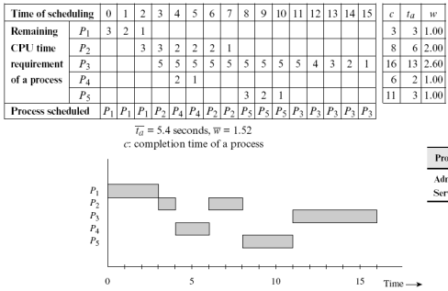Questa politica di scheduling seleziona il **processo che ha il minimo requisito di tempo di CPU restante**, di conseguenza **privilegia i processi più brevi**, e fornisce un **buon throughput**. Vengono favoriti, inoltre, i **processi in prossimità di completamento**, **rispetto a nuovi processi brevi** che arrivano nel sistema. Questa caratteristica aiuta a **migliorare i tempi di turnaround e turnaround pesato**. Lo **svantaggio** di questa politica, come per la politica SJF (l’intero **algoritmo** è molto **simile a quello della politica SJF**), sta nel fatto che i processi lunghi possono andare incontro a **starvation**.

Come abbiamo detto in precedenza, vengono eseguiti i processi in ordine di minor requisito di tempo di CPU restante. Inoltre in questo sistema si assume che un processo ammesso nello stesso istante in cui ne viene sospeso un altro sia inserito nella coda prima del processo sospeso. Al tempo 0,1 e 2 viene eseguito il processo $P_{1}$, al tempo 0 e al tempo 1 poichè era l’unico processo nella coda, mentre al tempo 2 perchè ha minor requisito di tempo di CPU restante rispetto a $P_{2}$ (1 < 3), che è arrivato nella coda al tempo 2. $P_{1}$ termina quindi la sua esecuzione ed esce dalla coda, con tempo di turnaround pari a 3 unità di tempo (0 di attesa + 3 di servizio). Al tempo 3 arriva nella coda dei processi $P_{3}$, ma viene eseguito $P_{2}$ ( $P_{2}$ = 2 di servizio rimanente) poichè ha minor requisito di tempo di CPU restante rispetto a $P_{2}$ (3 < 5). Al tempo 4 arriva nella coda dei processi anche $P_{4}$, che ha stesso requisito di tempo di CPU restante, ma essendo appena arrivato viene favorito rispetto a $P_{2}$ e quindi selezionato ( $P_{4}$ = 1 di servizio rimanente). Al tempo 5 viene nuovamente scelto $P_{4}$ ( $P_{4}$ = 0 di servizio rimanente), poiché ha il minimo requisito di tempo di CPU restante (1 < 2 e 1 < 5). $P_{4}$ termina quindi la sua esecuzione ed esce dalla coda, con tempo di turnaround pari a 2 (0 di attesa + 2 di servizio). Al tempo 6 e al tempo 7 viene selezionato $P_{2}$ ( $P_{2}$ = 0 di servizio rimanente), poichè ha minor requisito di tempo di CPU restante rispetto a $P_{3}$ (2 < 5 e 1 < 5). Al tempo 8 arriva nella coda dei processi $P_{5}$, che viene eseguito immediatamente e anche ai successivi tempi 9 e 10, poichè ha minor requisito di tempo di CPU restante rispetto a $P_{3}$ (3 < 5, 2 < 5 e 1 < 5). $P_{5}$ termina quindi la sua esecuzione ed esce dalla coda, con tempo di turnaround pari a 3 (0 di attesa + 3 di servizio). A questo punto nella coda rimane solo il processo $P_{3}$, che viene eseguito fino al suo completamento. Al tempo 16, quindi, $P_{3}$ viene completato ed esce dalla coda, con un tempo di turnaround pari a 13 unità di tempo (8 di attesa + 5 di servizio).

## Scheduling in pratica

Per fornire una combinazione appropriata di prestazioni di sistema e servizio utente, il SO deve adattare il suo funzionamento alla natura e al numero delle richieste utente, e alla disponibilità delle risorse. Un singolo scheduler che utilizza una strategia di scheduling classica non può affrontare in modo efficace tutti questi problemi, perciò i **SO moderni impiegano più scheduler** (fino a 3). Alcuni scheduler, inoltre, possono utilizzare una **combinazione di diverse strategie di scheduling**.

## Scheduler a lungo, medio e breve termine

Esistono **vari tipi di scheduling**:

* **lungo termine**, dove lo scheduler decide quale processo entra nella coda dei processi ready tra quelli che la richiedono. Uno scheduler a lungo termine può ritardare l’ammissione di una richiesta nel caso in cui non riesca ad allocare risorse sufficienti o nel caso in cui l’ammissione portasse ad un calo delle prestazioni del sistema;
* **medio termine**, nel quale lo scheduler gestisce la permanenza in memoria dei processi non in esecuzione. In pratica decide quali processi possono risiedere in memoria e quali sul disco, ma le operazioni (**swap in** e **swap out**) vengono comunque effettuate dal gestore della memoria;
* **breve termine**, dove lo scheduler seleziona un processo da una lista di processi **ready** e lo manda al meccanismo di **dispatching**. Può inoltre decidere quanto tempo un processo può utilizzare la CPU e istruisce il kernel affinchè produca un **timer** **interrupt** di conseguenza;
* **I/O**, nel quale lo scheduler gestisce le richieste di I/O pendenti dei processi. In particolare ogni richiesta di I/O pendente deve essere gestita da un dispositivo di I/O disponibile.

## Gestione degli eventi e scheduling

Ogni evento che richiede l’attenzione del kernel genera un interrupt. La routine di elaborazione dell’interrupt esegue una funzione di salvataggio del contesto e invoca un gestore di eventi che analizza appunto l’evento e cambia lo stato del processo, per poi invocare, a seconda della necessità, lo scheduler a lungo, medio o breve termine.

## Strutture dati e meccanismi di scheduling

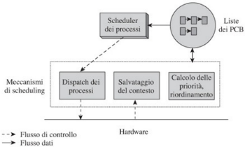

Lo scheduler di processo utilizza **diverse liste di PCB**, la cui organizzazione dipende dalla particolare tecnica di scheduling. Lo scheduler seleziona un processo e passa il suo id al meccanismo di dispatching dei processi, il quale carica i contenuti dei due campi PCB, ossia il PSW e i GPR, nella CPU, in modo da ripristinare lo stato del processo selezionato. Il meccanismo di salvataggio del contesto è una parte della routine di elaborazione degli interrupt, che viene invocata per salvare il PSW e i GPR del processo interrotto. A questo punto, il **calcolo delle priorità** ricalcola la priorità delle richieste, e il **meccanismo di riordino** procede al riordinamento delle liste PCB, in modo da rispecchiare le nuove priorità. Le azioni di questo meccanismo dipendono dalla politica di scheduling applicata. Visto che la CPU deve essere pronta a gestire un interrupt in qualsiasi momento, anche se non ci sono processi ready, il kernel esegue un **idle loop**, ossia un loop senza fine che non contiene istruzioni. Questo poichè un interrupt può essere attivato in qualsiasi momento da uno dei processi blocked, con conseguente transizione allo stato ready.

## Scheduling con priorità

Una soluzione efficiente per quanto riguarda i dati di scheduling relativi allo scheduling basato su priorità è quella di **mantenere una lista separata di processi ready per ogni valore di priorità**. Questa lista è organizzata come una **coda di PCB**, in cui un PCB punta al PCB del successivo processo in coda. La testa della coda contiene **due puntatori**: uno punta al **PCB del primo processo** nella coda, e l’altro punta alla **testa della coda per la priorità inferiore successiva**. Lo scheduler scandisce le teste in ordine di priorità decrescente e seleziona il primo processo nella prima coda non vuota che trova. In questo modo l’**overhead** dello scheduling dipende dal numero di priorità distinte, piuttosto che dal numero di processi ready.

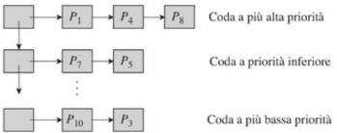

Lo scheduling basato su priorità può condurre alla **starvation dei processi a bassa priorità**, che può essere **risolto tramite** la tecnica dell’**aging dei processi**, la quale incrementa la priorità di un processo ready se esso non viene selezionato per un certo periodo di tempo. In questo caso, ovviamente, le **priorità** dei processi sarebbero **dinamiche** e il PCB di un processo dovrebbe essere spostato tra diverse code di processi ready. La starvation nello scheduling basato su priorità può causare anche una situazione chiamata **inversione di priorità**. Infatti se un processo ad altà priorità necessita di una risorsa attualmente assegnata ad un processo a bassa priorità, quest’ultimo andrebbe incontro a starvation, e quindi il processo ad alta priorità rimarrebbe blocked indefinitamente. Questa situazione si risolve utilizzando il **protocollo di ereditarietà della priorità** (**priority inheritance protocol**), il quale **aumenta temporaneamente la priorità** del processo a bassa priorità a quella del processo ad alta priorità, in modo che il primo possa utilizzare la risorsa, per poi rilasciarla. Quando il processo rilascia la risorsa, il kernel riporta la sua priorità al precedente valore.

## Implementazione dello scheduling Round-Robin con Time Slicing

Nella schedulazione round-robin tutti i processi hanno la stessa importanza, di conseguenza questa politica può essere implementata mediante un’**unica lista di PCB** di processi ready. Questa lista è organizzata come una coda e lo scheduler va a rimuovere sempre il primo PCB, in modo da selezionare il processo a cui si riferisce. Se il time slice scade, il suo PCB viene posto alla fine della coda quando avrò completato la sua operazione di I/O, se ne ha una attiva. Il PCB di un processo ready si sposta verso la testa della coda fino a quando il processo viene selezionato.

## Scheduling multilivello

Lo scheduling multilivello (con **prelazione** e a **priorità statica**) combina lo scheduling basato su priorità e quello round-robin, in modo da fornire una buona combinazione tra prestazione del sistema e tempi di risposta. Uno scheduler multilivello utilizza **varie code di processi ready**, e **ad** **ognuna** di esse sono associati **una priorità ed un time slice**. All’interno di ogni coda viene eseguito uno **scheduling round-robin con time-slicing**. Il time slice più piccolo lo avrà la coda con priorità più alta, e aumenterà man mano che si scende di priorità, in modo da avere buoni tempi di risposta dei processi e basso overhead per la commutazione di processi. Un processo in testa ad una coda è schedulato solo se le code per tutti i livelli più elevati sono vuote. Per ottenere un’efficienza ottimale, si dà una priorità elevata ai processi I/O bound e una priorità più bassa ai processi CPU bound. Utilizzando priorità statica, non può essere prevenuta la **starvation dei processi a bassi livelli di priorità.**

## Scheduling multilivello adattivo

Chiamato anche **scheduling con feedback multilivello**, lo scheduling multilivello adattivo è simile a quello multilivello, ma utilizza **priorità dinamica**. Lo scheduler infatti varia la priorità di un processo in modo che esso abbia un time slice adatto al suo requisito di CPU, determinandone anche il **livello di priorità con l’osservazione del suo utilizzo recente** di CPU e I/O.

## Scheduling Real-Time

Lo scheduling real-time deve gestire due particolari **vincoli di scheduling** contemporaneamente, nel tentativo di rispettare le deadline (scadenze) delle applicazioni:

* **processi** **interattivi**, quindi la deadline di un’applicazione dovrebbe essere tradotta in opportune deadline per i processi;
* **processi** **periodici**, dove le istanze differenti di un processo possono arrivare a intervalli fissati e tutte devono rispettare le loro deadline.

### Precedenze dei processi e schedulazioni ammissibili

I processi di un’applicazione real-time interagiscono tra loro per assicurare che le loro azioni vengano eseguite nell’ordine corretto. Per gestire le dipendenze tra i processi viene utilizzato un **grafo di precedenza tra processi** (**PPG**). Come sappiamo, nei sistemi real-time deve essere garantito che i **requisiti di risposta** siano soddisfatti, nel caso di **sistemi real-time hard**, o soddisfatti probabilisticamente, nel caso di **sistemi real-time soft**. Esistono **tre approcci** principali allo scheduling real-time:

* **scheduling statico**, nel quale viene **preparato un ordine di schedulazione** prima che il sistema venga posto in esecuzione, **sotto forma di tabella**. Le righe della tabella indicano quando l’operazione di processi differenti dovrebbe cominciare. L’ordine di schedulazione tiene ovviamente conto delle **precedenze tra processi**, delle **periodicità**, dei **vincoli sulle risorse** e delle **possibilità di sovrapposizione tra le operazioni di I/O in alcuni processi con elaborazioni in altri**. Durante l’operatività del sistema, quindi, il SO real-time non deve prendere nessuna decisione, ma deve semplicemente c**onsultare la tabella** e attivare i processi indicati. Nello scheduling statico **l’overhead è trascurabile** durante l’operatività del sistema, ma questo approccio è **inflessibile** e **non può gestire** **problematiche** come la **tolleranza ai guasti** (**fault** **tolerance**, ossia capacità di un sistema di non subire interruzioni di servizio anche in presenze di guasti);
* **scheduling basato su priorità**, dove la **priorità viene assegnata** **considerando criticità e periodicità dei processi**. Un processo con periodo inferiore deve completare la sua operazione prima di un processo con periodo maggiore, per cui deve avere una priorità più alta. Questo approccio fornisce funzionalità di **degrado graduale** perchè l’esecuzione di funzioni critiche dovrebbe continuare anche quando si verificano problemi, ma incorre in **overhead di scheduling** durante il funzionamento;
* **scheduling dinamico**, che viene eseguito **durante le operazioni di sistema**. Quando arriva una richiesta di inizio processo, che contiene informazioni come il **requisito di risorse per il processo**, il **tempo di servizio**, la **scadenza** o una **specifica della qualità di servizio richiesta**, lo scheduler controlla se è possibile appunto assegnare le risorse di cui necessita il processo, rispettare la scadenza o fornirgli la qualità di servizio richiesta, e crea il processo solo se questi controlli vengono superati. Un altro approccio dello scheduling dinamico è ammettere i processi in maniera **ottimistica**, ossia senza garantire che i requisiti vengano rispettati. I sistemi soft real-time spesso seguono questo approccio.

### Scheduling con deadline (scadenza)

Per ogni processo possono essere specificati due tipi di deadline: la **deadline di inizio**, cioè l’ultimo istante di tempo entro cui le operazioni devono cominciare, e la **deadline di completamento**, ossia l’istante in cui le operazioni del processo devono terminare. La **stima della deadline** viene effettuata considerando le precedenze dei processi e lavorando sulle richieste di risposta dell’applicazione. Di conseguenza la scadenza di completamento $D_{i}$ di un processo $P_{i}$ è

$$D_{i}=D_{applicazione}-\sum_{k ∈ discendenti(i)}{x_{k}}$$

dove $D_{applicazione}$ è la deadline dell’applicazione, $x_{k}$ è il tempo di servizio del processo $P_{k}$ e $discendenti(i)$ è l’insieme dei discendenti di $P_{i}$ nel grafo di precedenza dei processi (PPG), ossia l’insieme di tutti i processi che giacciono sullo stesso percorso tra $P_{i}$ e il nodo di uscita del PPG.

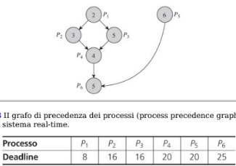

### Earliest Deadline First (EDF)

Determinare la deadline è in realtà più complesso di quanto appena visto, infatti si devono considerare **molti vincoli**, come ad esempio l’**overlap** (sovrapposizione) **delle operazioni di I/O con le elaborazioni della CPU**. Lo scheduling EDF seleziona sempre il **processo con la scadenza più breve**. Sia $seq$ la **sequenza in cui i processi sono elaborati** secondo una politica di scheduling con deadline e $pos\left(P_{i}\right)$ la **posizione del processo $P_{i}$** in $seq$, non si verifica uno sforamento della deadline di $P_{i}$, ovvero $D_{i}$, solo se la somma dei suoi tempi di servizio e dei tempi di servizio di tutti i processi che lo precedono nella $seq$ non supera la deadline, cioè

$$\sum_{k : pos\left(P_{k}\right) ≤ pos(P_{i})}{x_{k}}≤D_{i}$$

dove $x_{k}$ è il **tempo di servizio del processo $P_{k}$** e $D_{i}$ è la **deadline del processo $P_{i}$** . Questa condizione vale solo quale esiste una **schedulazione ammissibile**. I **vantaggi** di questo tipo di schedulazione consistono nella **semplicità** e nella natura **senza** **prelazione**; è una **buona politica per quanto riguarda lo** **scheduling statico**. Di seguito una delle possibili schedulazioni, ma non l’unica, dell’esempio fatto nel paragrafo precedente.

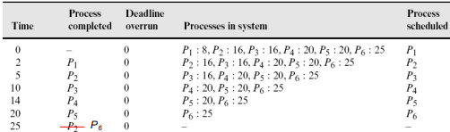

Se dal grafo delle precedenze dei processi di questo esempio (vedi al paragrafo precedente), rimuoviamo l’arco (P5, P6) avremo due applicazioni indipendenti, una contenente P1, P2, P3, P4 e P6, mentre l’altra formata dal solo P5. Se tutti i processi devono essere completati in 19 secondi, non esiste una soluzione ammissibile, visto che in realtà servono 25 secondi per completare tutti i processi.

### Ammissibilità schedulazione per processi periodici

Quando i processi sono periodici, l’esistenza di una sequenza schedulabile può essere determinata in modo particolare. Consideriamo tre processi indipendenti che non eseguono operazioni di I/O:

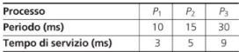.

Il processo $P_{1}$ si ripete ogni 10 ms e necessita di 3 ms di tempo di CPU, quindi la **frazione di tempo** di CPU che utilizza è 3/10, cioè 0.30. Le frazioni del tempo di CPU usato da $P_{2}$ e $P_{3}$ sono rispettivamente 5/15 e 9/30, ossia 0.33 e 0.30. Sommandoli si arriva a 0.93, quindi se l’overhead di CPU del funzionamento del SO è trascurabile, è possibile elaborare i tre processi. In generale, un insieme di processi periodici $P_{1},…, P_{n}$, che non eseguono operazioni di I/O, può essere elaborato da un sistema hard real-time che ha un overhead trascurabile se

$$\sum_{i = 1…n}{\frac{x_{i}}{T_{i}}}≤1,$$

dove $T_{i}$ è il **periodo** di $P_{i}$ e $x_{i}$ è il suo **tempo di servizio**.

### Scheduling Rate Monotonic (SRM)

La politica di scheduling rate monotonic (**RM**) esegue l’operazione di schedulazione dei processi, affinchè tutti rispettino le scadenze. Questa politica **determina il rate al quale un processo si deve ripetere**, ossia il **numero di ripetizioni per secondo**, e considera tale **rate come priorità del processo**. Successivamente impiega una tecnica di **scheduling basato su priorità**, pertanto un processo con un periodo inferiore ha una priorità più alta, in modo da consentirgli di terminare presto le sue operazioni. Lo scheduling rate monotonic **non garantisce uno scheduling ammissibile** in tutte le situazioni, ed inoltre è stato dimostrato che lo scheduling RM non può essere capace di evitare gli sforamenti delle deadline se la frazione totale del tempo di CPU usato dai processi, secondo l’equazione $\sum_{i = 1…n}{\frac{x_{i}}{T_{i}}}≤1,$ supera $m(2^{\frac{1}{m}}-1)$, che ha limite inferiore 0.69, il che implica che se un’applicazione possiede un ampio numero dei processi, lo scheduling RM non può raggiungere più del **69% di utilizzo di CPU** per rispettare le scadenze dei processi. Tramite l’algoritmo di **scheduling guidato da deadline** (**deadline-driven**) si può però raggiungere il 1**00% di utilizzo della CPU**. Questa politica **attribuisce dinamicamente le priorità** ai processi basandosi sulle deadline correnti. In particolare ad un processo con deadline più breve viene assegnata una priorità più alta di un processo con deadline più lunga. Questo può evitare il superamento della deadline anche quando la frazione dell’equazione precedentemente vista ha **valore 1**. La prestazione pratica sarebbe inferiore al 100% a causa dell’**overhead dovuto all’assegnazione dinamica delle priorità**. Anche lo scheduling EDF può evitare lo sforamento della deadline, se esiste una sequenza schedulabile, e di conseguenza anch’esso può raggiungere il 100% dell’uso della CPU. Se impiegato staticamente, inoltre, sarebbe sottoposto ad un **lieve overhead** durante l’operazione.

# Deadlock (Cap.8)

Si ha una situazione di deadlock quando, in un insieme di processi $D$, ogni processo $P_{i}$ in $D$ è bloccato da qualche evento $e_{j}$, che può essere causato solo da azioni prodotte da un altro, o più, processi in $D$. Ogni processo dunque è in **attesa di un evento** che potrebbe non verificarsi mai.

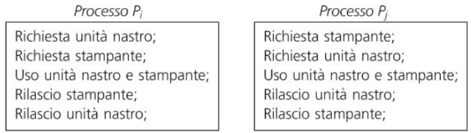

In questo esempio vediamo che i processi $P_{i}$ e $P_{j}$ andranno in deadlock nelle loro rispettive seconde richieste, in quando $P_{i}$ richiede la stampante, la quale è allocata al processo $P_{j}$ fin quando quest’ultimo non la rilascia, ma allo stesso tempo $P_{j}$ richiede l’unità nastro, la quale è allocata al processo $P_{i}$ fin quando questo non la rilascia. Questo esempio riguarda il **deadlock generato da risorse** (**resource** **deadlock**), ma in un SO si possono verificare anche **altri tipi di deadlock**, come ad esempio quello **di sincronizzazione**, che si verifica quando gli eventi attesi sono sotto forma di segnali tra processi, o anche quello **di comunicazione**, che avviene se ogni processo invia un messaggio solo dopo aver ricevuto un messaggio da qualche altro processo dell’insieme.

## Deadlock nell’allocazione di risorse

Un SO gestisce numerose risorse di diverso tipo, sia hardware che software. Viene utilizzato il termine **unità di risorsa** per identificare una risorsa di un certo tipo e il termine **classe di risorsa** per indicare l’insieme di tutte le unità di risorsa di un certo tipo. Per la gestione delle risorse, il kernel gestisce **una tabella delle risorse** per tener traccia dello stato di allocazione di una risorsa. Questa tabella contiene varie informazioni, come il **nome** della risorsa, la **tipologia**, l’**indirizzo** e lo **stato**. L’allocazione delle risorse in un sistema implica tre tipi di eventi: r**ichiesta di una risorsa,** **effettiva allocazione** della stessa e **rilascio** al termine dell’utilizzo. Al rilascio della risorsa, questa può essere allocata ad un altro processo.

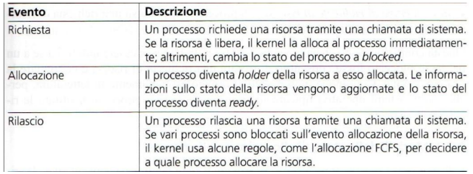

### Condizioni per un deadlock di risorsa

Un deadlock di risorsa di verifica quando si verificano **quattro condizioni contemporaneamente**:

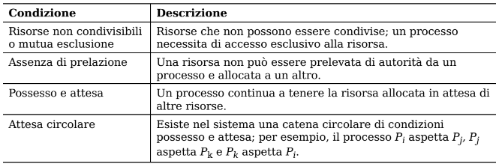.

Oltre a queste condizioni è anche essenziale che **non vi sia alcun ritiro di richieste di risorse**, ossia un processo bloccato su una richiesta non può ritirare la stessa.

### Modelli dello stato di allocazione delle risorse

Per stabilire se un insieme di processi è in deadlock è necessario analizzare sia le **informazioni relative alle risorse allocate** che quelle relative **alle richieste di risorse in attesa**. Queste informazioni costituiscono lo stato di allocazione delle risorse di un sistema, e per rappresentarlo si utilizzano **due tipi di modelli**: **modelli basati su grafo**, dove un processo può richiedere e utilizzare esattamente un’unità di risorsa di ogni classe di risorse, e **modelli basati su matrice**, nei quali un processo può richiedere un qualsiasi numero di unità di una classe di risorse. Nei **modelli basati su grafo** abbiamo:

* **grafo di richiesta e di allocazione di risorsa** (**RRAG**), nel quale un processo può richiedere e utilizzare esattamente **un’unità di risorsa di ogni classe di risorsa** (che però **può avere anche più unità di risorse al suo interno**). In questo grafo esistono due tipi di nodi, i **nodi processi**, rappresentati da **cerchi**, e i **nodi risorsa**, rappresentati da **rettangoli** e che rappresentano classi di risorse. Il **numero di pallini** nei nodi risorsa indica quante unità di quella classe esistono nel sistema. Per collegare i nodi si utilizzano gli **archi**, ovviamente, e anche in questo caso ne abbiamo **due tipi**. Un **arco di allocazione** è diretto **da un nodo risorsa ad un nodo processo**, e indica che la risorsa è assegnata al processo, mentre un **arco di richiesta** è diretto **da un nodo processo ad un nodo risorsa**, e indica che il processo è attualmente bloccato in attesa della risorsa. Un arco di allocazione $\left(R_{k},P_{j}\right)$ viene cancellato quando il processo $P_{j}$ rilascia un’unità di risorsa della classe $R_{k}$, mentre un arco di richiesta $\left(P_{i},R_{k}\right)$ viene cancellato e viene aggiunto un arco di allocazione $\left(R_{k},P_{i}\right)$ quando è concessa una richiesta in attesa dal processo $P_{i}$ per un’unità di una classe $R_{k}$

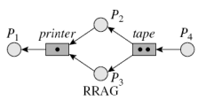

;

* **grafo di attesa** (**WFG**), che può essere utilizzato per descrivere lo stato delle risorse di un sistema in cui **ogni classe di risorse contiene solo un’unità di risorsa**. Nel WFG esiste **un solo tipo di nodi**, detti **nodi processo**, e gli **archi** rappresentano la relazione **wait-for** tra processi, che indica che un processo $P_{i}$ è bloccato su una richiesta per una risorsa attualmente allocata al processo $P_{j}$, con il primo che in pratica attende che il secondo la rilasci.

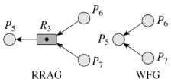Quando ogni classe di risorse contiene una sola unità di risorsa, il RRAG e il WFG risultano equivalenti.

Un **cammino in un grafo** è una sequenza di archi tali che il nodo destinazione di un arco è il nodo sorgente dell’arco seguente. Consideriamo un cammino in un RRAG $P_{1}-R_{1}-P_{2}-R_{2}-…-P_{n-1}-R_{n-1}-P_{n}$: questo indica che al processo $P_{n}$ è stata allocata un’unità di $R_{n-1}$, al processo $P_{n-1}$ è stata allocata un’unità di $R_{n-2}$ ed aspetta un unità di $R_{n-1}$ ecc. Nel WFG, lo stesso cammino sarebbe $P_{1}-P_{2}-…-P_{n-1}-P_{n}$. Se supponiamo che ogni classe di risorsa contenga un’unica unità di risorsa, i due cammini appena visti sono privi di deadlock. **Se un grafo non contiene cicli, allora non può esistere un deadlock**.

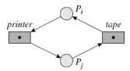

Un **ciclo in un RRAG**, inoltre, **non implica necessariamente un deadlock** se una classe di risorse ha più di un’unità di risorsa.

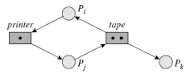

Nel **modello a matrice**, invece, **un processo può richiedere un qualsiasi numero di unità di una classe di risorsa**. Lo stato di allocazione di un sistema viene rappresentato da **due matrici**:

* la **matrice delle risorse allocate**, che indica quante unità di risorsa di ogni classe di risorse sono allocate ad ogni processo del sistema;
* la **matrice delle risorse richieste**, che invece tiene conto delle richieste in attesa, e indica quante unità di risorsa di ogni classe di risorse sono state richieste da ogni processo del sistema.

Se consideriamo un sistema con $n$ processi e $r$ classi di risorse, le due matrici appena descritte avranno dimensione $n×r$. In alcuni casi vengono utilizzate anche **tabelle ausiliarie** per rappresentare informazioni aggiuntive, come ad esempio la **matrice delle risorse totali** e la **matrice delle risorse disponibili**, entrambe matrici colonna con $r$ elementi. La prima indica il numero totale di unità di risorse in ogni classe di risorse, mentre la seconda indica il numero di unità di risorse di ogni classe di risorse attualmente disponibili.

## Gestione dei deadlock

Per gestire i deadlock esistono **tre approcci fondamentali**, ognuno con diversi comportamenti in termini di possibili ritardi nell’allocazione delle risorse, di tipo di richieste di risorse che i processi utente possono effettuare e di overhead di SO.

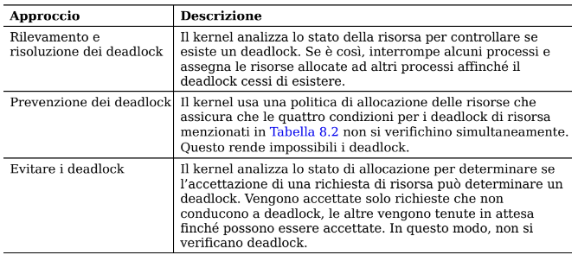

### Individuazione (rilevamento) e risoluzione dei deadlock

Questo approccio non tenta di impedire il verificarsi di un deadlock, ma al contrario controlla direttamente se si sono verificati, per poi trovare un modo per risolvere il problema. Un processo bloccato non è coinvolto in un deadlock se la richiesta su cui è bloccato può essere soddisfatta con la sequenza di eventi **completamento processo – rilascio risorsa – allocazione risorsa**. Se ogni classe di risorse nel sistema contiene una sola unità di risorsa, allora il controllo su possibili deadlock avviene **verificando la presenza di cicli** nel RRAG o nel WFG. Questa soluzione non è ammissibile nel caso di classi di risorse contenenti più unità di risorse, in quanto il WFG non potrebbe essere utilizzato, mentre il **RRAG** avrebbe bisogno di **algoritmi piuttosto complessi** per essere utilizzato. Proprio per questo viene utilizzato il modello a matrice, in quanto applicabile in tutte le situazioni. Si cerca di costruire una **sequenza ammissibile di eventi**, dove tutti i processi bloccati possono ottenere le risorse che hanno richiesto. Se il tentativo va a buon fine allora non c’è deadlock, **nel caso in cui fallisca** ovviamente **significa che c’è deadlock**. Per spiegare meglio come funziona l’individuazione dei deadlock, consideriamo un **esempio** in cui abbiamo il seguente stato di allocazione di un sistema con 10 unità di una classe di risorse $R_{1}$ e tre processi $P_{1},P_{2},P_{3}$:

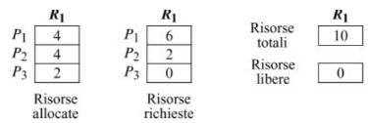.

Il processo $P_{3}$ è in stato running perchè non è bloccato da una richiesta di risorse. Tutti i processi nel sistema possono terminare se: $P_{3}$ termina e rilascia le 2 unità della risorsa ad esso allocato, con conseguente allocazione delle stesse a $P_{2}$. Quando anche questo processo termina, 6 unità della risorsa possono essere allocate a $P_{1}$. In questo modo non c’è alcun processo bloccato quanto termina la simulazione e di conseguenza non c’è deadlock nel sistema.

Andiamo ora a vedere un **esempio di algoritmo di individuazione deadlock**:

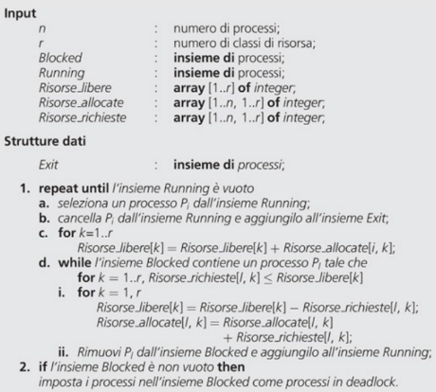

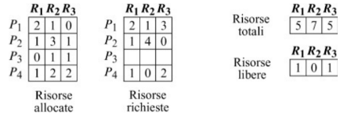L’algoritmo prende in input due insiemi di processi, **Blocked** e **Running**, e un modello basato su matrice dello stato di allocazione, comprendente le matrici **Risorse_allocate**, **Risorse_richieste** e **Risorse_libere**. L’algoritmo simula il completamento di un processo running $P{}_{i}$, trasferendolo dall’insieme Running all’insieme **Exit**. Le risorse allocate per $P{}_{i}$ vengono quindi aggiunte alle risorse libere e l’algoritmo procede a selezionare un processo dall’insieme Blocked la cui richiesta di risorse può essere soddisfatta dalle risorse attualmente libere, trasferendo questo processo all’insieme Running. Successivamente l’algoritmo simula il suo completamento e lo trasferice da Running a Exit. L’algoritmo itera queste operazioni fino a quando non è rimasto alcun processo nell’insieme Running. Se rimangono processi nell’insieme Blocked, allora significa che essi sono in deadlock. La complessità dell’algoritmo si ricava dalla dimensione massima degli insieme Running e Blocked, che possono contenere fino a $n$ processi, con $n$ il numero totale dei processi del sistema. Il loop del passo 1 itera al più n volte e il passo 1(d) esegue un numero di operazioni dell’ordine $n×r$ ad ogni iterazione. Di conseguenza l’algoritmo richiede una **complessità dell’ordine $n^{2}×r$** . Consideriamo ora un sistema con quattro processi $P_{1}$, $P_{2}$, $P_{3}$, $P_{4}$ e 5, 7, 5 unità nelle classi di risorsa $R_{1},R_{2},R_{3}$ rispettivamente. Lo stato, prima che $P_{3}$ effettui una richiesta di un’unità della classe di risorsa $R_{1}$, è il seguente:

Il primo passo da effettuare è quello di assegnare una unità di risorsa della classe $R_{1}$ al processo $P_{3}$, come precedentemente detto, e si utilizza l’algoritmo appena visto per l’individuazione dei deadlock. Gli insiemi Blocked e Running, che fungono da input dell’algoritmo, sono inizializzati rispettivamente a $\{P_{1},P_{2},P_{4}\}$ e $\{P_{3}\}$, mentre le matrici Risorse_allocate, Risorse_richieste e Risorse_libere sono mostrate nella figura precedente. L’algoritmo trasferisce quindi il processo $P_{3}$ nell’insieme Exit e libera le risorse ad esso allocate. Il numero delle unità libere delle classi di risorsa è ora 1, 1 e 2, rispettivamente. L’algoritmo verifica che ora può essere soddisfatta la richiesta in attesa del processo $P_{4}$, quindi gli alloca le risorse richieste e trasferisce $P_{4}$ nell’insieme Running. Dopo aver liberato le risorse di $P_{4}$, l’algoritmo verifica che ora può essere soddisfatta la richiesta di risorsa di $P_{1}$ e, dopo che $P_{1}$ termina, può essere soddisfatta la richiesta di risorsa di $P_{2}$. Ora l’insieme Running è vuoto, l’algoritmo termina e nel sistema non esistono deadlock in quanto l’insieme Blocked risulta vuoto.

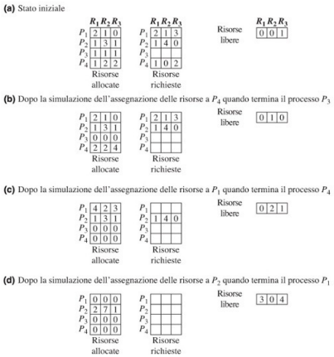

Nel caso venga individuato un insieme $D$ di processi in stato di deadlock, bisogna passare alla fase di **risoluzione deadlock**, che comporta l’interruzione del deadlock per assicurare il progresso di alcuni processi di $D$. Ciò si ottiene forzando la terminazione di uno o più processi di $D$ e allocando le loro risorse a qualche altro processo. Ogni processo terminato è detto **vittima** della risoluzione del deadlock. La scelta della vittima viene fatta in base a criteri quali priorità di un processo, risorse consumate, ecc. Andiamo ora a vedere un **esempio di risoluzione deadlock**:

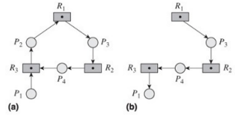

Il RRAG in figura (a) mostra un deadlock che coinvolge i processi $P_{1}$, $P_{2}$, $P_{3}$, $P_{4}$. Questo deadlock è risolto scegliendo il processo $P_{2}$ come vittima. La parte (b) della figura mostra il RRAG dopo la terminazione del processo $P_{2}$ e l’allocazione al processo $P_{1}$ della risorsa $R_{3}$, precedentemente allocata a $P_{2}$. Il processo $P_{4}$, che era in attesa della vittima prima della risoluzione del deadlock, ora attende $P_{1}$, che è il nuovo possessore della risorsa. Se lo stato di allocazione è rappresentato dal modello basato su matrice, è sufficiente cancellare le righe corrispondenti a $P_{2}$ in Risorse_allocate e Risorse_richieste, modificare le righe del processo $P_{1}$ e modificare Risorse_libere di conseguenza.

### Prevenzione dei deadlock

Come abbiamo già visto, per verificarsi un deadlock devono verificarsi contemporaneamente **quattro condizioni**. Per prevenire i deadlock, il kernel deve utilizzare una **politica di allocazione di risorse** che assicuri che una di queste condizioni non possa verificarsi. Queste politiche di allocazione di risorse, che vedremo in seguito, utilizzano differenti **approcci alla prevenzione dei deadlock**:

* **condivisione di risorse**, infatti in un sistema non esisterebbero deadlock se **tutte le risorse** potessero essere rese **condivisibili**. In questo modo in un RRAG ci sarebbero **solo archi di allocazione**, quindi non si avrebbero mai attese circolari. Il problema è che **alcune risorse non sono condivisibili**, come le stampanti, ma si può aggirare tale problema creando dispositivi virtuali, come ad esempio una stampante virtuale da allocare a vari processi. Questo approccio però non può funzionare per risorse software come file condivisi, che dovrebbero essere modificati in mutua esclusione per evitare race condition.

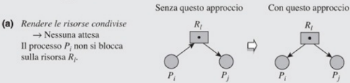

;

* **prelazione di risorse**, se le **risorse** fossero **prelazionabili**, il kernel potrebbe assicurare che i processi avrebbero tutte le risorse di cui necessitano, il che **evita percorsi circolari nel RRAG**. L’unico problema è che i dispositivi sequenziali di I/O non possono essere prelazionati.

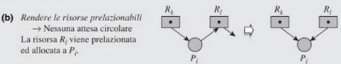

;

* **hold and wait**, per evitare la condizione relativa al possesso e attesa, è necessario che un processo che abbia acquisito risorse **non possa effettuare richieste di risorse**, oppure che un processo bloccato su una richiesta di risorsa non possa impegnare altre risorse. In un RRAG, i percorsi che coinvolgono più di un processo non possono comparire, quindi **non possono esistere percorsi circolari**. Una semplice politica per l’implementazione di questo approccio è consentire ad un processo di effettuare solo una richiesta di risorse durante la propria esecuzione, in cui chiede tutte le risorse di cui necessita.

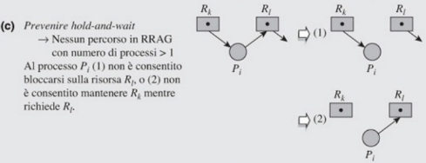

;

* **attesa circolare**, la quale può dipendere dalla condizione hold and wait, che a sua volta è conseguenza delle condizioni di mutua esclusione e assenza di prelazione; quindi **non si verifica se non si verifica nessuna di queste condizioni**. Le attese circolari possono essere evitate separatamente non consentendo ad alcuni processi di attendere determinate risorse.

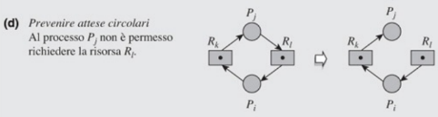

Per quanto riguarda le politiche di prevenzione dei deadlock abbiamo l’allocazione simultanea e il ranking delle risorse:

* **allocazione simultanea**, che è la più semplice tra le politiche di prevenzione. Un processo deve richiedere **tutte le risorse** di cui ha necessità **con un’unica richiesta**, in modo che il kernel gliele allochi tutte insieme. In questo modo ai processi blocked non vengono assegnate risorse, quindi la condizione hold and wait non è mai soddisfatta e di conseguenza non si possono verificare attese circolari e deadlock. La semplicità di implementazione rende questa politica interessante per **piccoli SO**, ma pregiudica l’efficienza delle risorse in quanto, ad esempio, se una risorsa viene utilizzata verso la fine dell’esecuzione di un processo $P_{i}$, dovendola richiedere comunque all’inizio, ritarda gli altri processi che magari arrivano dopo l’inizio di $P_{i}$ ma utilizzerebbero prima quella risorsa. Questa situazione quindi **riduce il grado di multiprogrammazione**, il quale **pregiudica l’efficienza della CPU**;
* **ranking delle risorse**, che utilizza un numero identificativo, chiamato **rank di risorsa**, associato ad ogni classe di risorsa. Quando un processo $P_{i}$ effettua una richiesta di una risorsa, il kernel applica un **vincolo di validità** per decidere se la richiesta deve essere considerata. Il vincolo di validità assume il valore vero solo se il rank della risorsa richiesta è maggiore del rank massimo della risorsa attualmente allocata per $P_{i}$. In questo caso, la risorsa è allocata a $P_{i}$ se è disponibile, altrimenti $P_{i}$ viene bloccato in attesa che la risorsa venga rilasciata. Se il vincolo di validità è falso, invece, la richiesta viene rifiutata e il processo $P_{i}$ sarà interrotto. L’assenza di attesa circolare in un sistema di questo tipo può essere spiegata nel seguente modo: sia $rank_{k}$ il rank assegnato alla classe di risorsa $R_{k}$ e sia $P_{i}$ il processo a cui sono allocate alcune unità della classe di risorsa $R_{k}$. $P_{i}$ può essere bloccato su una richiesta per una unità di una classe di risorsa $R_{l}$ solo se $rank_{k}<rank_{l}$. Consideriamo ora il processo $P_{j}$, a cui sono allocate alcune unità della classe di risorsa $R_{k}$ poiché $rank_{k}≤rank_{l}$. Quindi, se $P_{i}$ può attendere che $P_{j}$ rilasci la risorsa, $P_{j}$ non può attendere $P_{i}$. Di conseguenza i due processi non possono trovarsi in una condizione di attesa circolare. La politica del ranking delle risorse funziona al meglio quando tutti i processi richiedono le risorse in ordine crescente di rank. Le difficoltà nascono quando un processo richiede una risorsa con rank minore, in quanto l’unico modo in cui può ottenere questa risorsa è rilasciando prima la risorsa con rank maggiore. Nel **caso** **peggiore**, tra l’altro, la strategia può degenerare nella strategia di allocazione simultanea. Nonostante questi svantaggi, la politica del ranking delle risorse è interessante per la sua semplicità. Il kernel può utilizzarla per le sue richieste di risorse quando ha bisogno di risorse in un ordine prefissato.

### Evitare i deadlock (Algoritmo del banchiere)

La politica di evitare i deadlock ammette una richiesta di risorsa solo se si riesce a stabilire che l’accettazione della richiesta non può condurre ad un deadlock nè immediatamente nè successivamente; in caso contrario è messa in attesa finchè non viene ammessa. Questa soluzione è possibile solo se il sistema è capace di mantenere delle informazioni sulle risorse disponibili al sistema e sulle risorse che ogni processo può potenzialmente richiedere. Per fare ciò, si utilizza un **approccio** **conservativo**, che consiste nel far dichiarare ad ogni processo il massimo numero di unità di risorsa di ogni classe che può richiedere. Il kernel permette che un processo richieda queste unità di risorsa in passi successivi, ossia pochè unità alla volta, in base al massimo numero dichiarato dal processo. Il kernel, inoltre, utilizza una **tecnica di analisi del caso peggiore** per controllare la possibilità di deadlock successivi. Questo approccio è definito conservativo in quanto un processo può terminare il suo funzionamento senza richiedere il massimo numero dichiarato di unità. Uno degli algoritmi che adotta tale approccio è l’algoritmo del banchiere. Tuttavia, per la maggior parte dei sistemi, è impossibile conoscere in anticipo le risorse che richiederà un processo, per cui è spesso impossibile evitare del tutto i deadlock. L’**algoritmo del banchiere** è un algoritmo utilizzato per prevenire i deadlock nell’allocazione delle risorse. In particolare questo algoritmo può indicare se un sistema si venga a trovare in uno stato sicuro o meno nel caso assegnasse una risorsa ad uno dei processi richiedenti. Uno **stato di allocazione sicuro** è uno stato di allocazione in cui è possibile costruire una sequenza di eventi **completamento processo – rilascio risorsa – allocazione risorsa**. Quando un sistema è in questo stato, tutti i processi possono completare le proprie operazioni senza la possibilità di deadlock. Al contrario, se il sistema è in uno **stato non sicuro**, non vi è nessuna garanzia di questo tipo. Nella tabella che segue vengono descritte le **strutture dati** di tipo array **utilizzate nell’algoritmo del banchiere**:

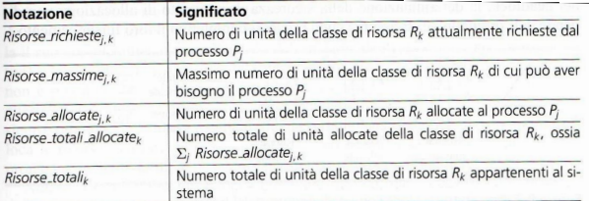.

In questo algoritmo, la nozione di stato di allocazione sicuro fa sì che ogni processo $P_{j}$ nel sistema possa ottenere ${Risorse_massime}_{j,k}$ risorse per ogni classe di risorsa $R_{k}$, in modo da completare le sue operazioni. Le tecniche per evitare i deadlock sono implementate trasferendo il sistema da uno stato di allocazione sicuro ad un altro stato di allocazione sicuro, come descriveremo a seguire:

1. quando un processo effettua una richiesta, si calcola il nuovo stato di allocazione in cui si troverebbe il sistema se la richiesta fosse ammessa, chiamato **stato di allocazione proiettato**;
2. se lo stato di allocazione proiettato è uno stato di allocazione sicuro, si ammette la richiesta aggiornando le matrici Risorse_allocate e Risorse_totali, altrimenti si tiene la richiesta in attesa. La sicurezza dello stato di allocazione proiettato viene verificata con una **simulazione**, ossia si cerca di costruire una sequenza completamento processo – rilascio risorsa – allocazione risorsa. E’ assunto che un processo completi le sue operazioni solo se può prendere il massimo richiesto di ciascuna risorsa contemporaneamente, ovvero per tutti i $k$, ossia se

${Risorse_totali}_{k}-{Risorse_totali_allocate}_{k}≥{Risorse_massime}_{j,k}-{Risorse_allocate}_{j,k}$. Se questa condizione viene soddisfatta, allora viene effettivamente simulato il completamento del processo $P_{j}$. In seguito viene controllato se qualche altro processo può soddisfare questa condizione e così via;

1. quando un processo rilascia una qualsiasi risorsa o terminano le operazioni, si esaminano le richieste pendenti e si allocano quelle che pongono il sistema in un nuovo stato sicuro.

Esempio di algoritmo del banchiere per una sola classe di risorse:

prendiamo in considerazione un sistema contenente 10 unità di risorse ( $Risorse_totali$- $Total_resource$) di una singola classe $R_{k}$, le cui richieste massime ($Risorse_massime-Max_need$) di risorse effettuate da parte di tre processi $P_{1},P_{2}$ e $P_{3}$, sono rispettivamente 8, 7 e 5 unità di risorsa, mentre l’allocazione corrente ($Risorse_allocate-Allocated_resource$) è 3, 1 e 3.

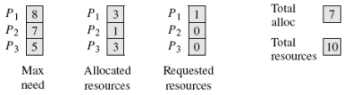

Da questa situazione, il processo $P_{1}$ effettua una richiesta di un’unità di risorsa, quindi, nello stato di allocazione proiettato, $Risorse_totali_allocate (Total_alloc)$ passa da 7 a 8, con due unità che restano libere. La sicurezza dello stato proiettato è garantita dal fatto che $P_{3}$ soddisfa la condizione

${Risorse_totali}_{k}-{Risorse_totali_allocate}_{k}≥{Risorse_massime}_{j,k}-{Risorse_allocate}_{j,k}$,

in quanto è esattamente sotto di due unità rispetto alle sue richieste massime. Queste due unità possono essere allocate a $P_{3}$ se successivamente le richiede, in modo da farlo terminare. A quel punto sarebbero disponibili 5 unità di risorsa, quindi le richieste di $P_{1}$ di 4 unità sarebbero soddisfatte e potrebbe terminare. Alla terminazione di $P_{1}$ sarebbero disponibili tutte le unità di risorsa, di conseguenza anche $P_{2}$ potrebbe terminare. Fatta questa analisi, l’algoritmo accetterà la richiesta effettuata da $P_{1}$. La nuova allocazione per i processi è 4, 1 e 3 unità di risorsa e $Risorse_totali_allocate_{k}$ = 8. Consideriamo ora le seguenti richieste:

* $P_{1}$ fa una richiesta per 2 unità di risorsa;
* $P_{2}$ fa una richiesta per 2 unità di risorsa;
* $P_{3}$ fa una richiesta per 2 unità di risorsa.

Come abbiamo visto nello stato di allocazione proiettat in precedenza, può essere accettata solo la richiesta di $P_{3}$. Passiamo ora al vero e proprio **algoritmo del banchiere per un qualsiasi numero $k$** **di classi di risorse**:

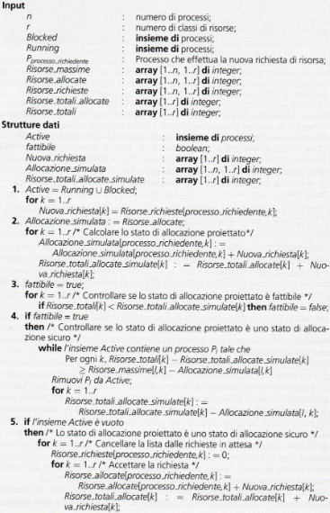

Quando un processo effettua una Nuova_richiesta, questa viene inserita nella matrice Risorse_richieste, che memorizza le richieste in attesa di tutti i processi. Viene quindi invocato l’algoritmo con l’**identificativo del processo richiedente**. Quando un processo rilascia alcune risorse allocate per sè, oppure termina le proprie operazioni, viene invocato l’algoritmo per ogni processo la cui richiesta è in attesa. L’algoritmo può essere descritto come segue: dopo alcune inizializzazioni al **passo 1**, l’algoritmo simula l’accettazione della richiesta al **passo 2**, calcolando lo stato di allocazione proiettato. Il **passo 3** controlla se lo stato di allocazione proiettato è **fattibile**, ossia se esistono sufficienti risorse libere per permettere l’accettazione della richiesta. Per controllare se lo stato di allocazione proiettato è uno stato sicuro, si controlla se il massimo numero di risorse di cui necessita ogni processo attivo, ossia facente parte degli insiemi **Running** o **Blocked**, può essere soddisfatto allocando alcune delle **risorse libere**. In caso affermativo, l’algoritmo simula il suo completamento cancellandolo dall’insieme dei processi **Active** e rilasciando le risorse allocate per esso. Questa azione viene ripetuta finchè non è possibile cancellare più processi dall’insieme Active. Se al termine di questo passo l’insieme Active è vuoto, lo stato di allocazione proiettato è uno stato sicuro, quindi l’algoritmo cancella la richiesta dalla lista delle richieste in attesa e alloca le risorse

richieste. Questa azione non sarà eseguita se lo stato proiettato non è nè fattibile nè sicuro, per cui la richiesta rimane in attesa. Il **passo 4** è simile all’algoritmo di **individuazione dei deadlock**, di conseguenza l’algoritmo del banchiere ha una complessità dell’ordine di $n^{2}×r$. Prendiamo ora in esame un **esempio** che mostra il funzionamento dell’algoritmo del banchiere in un sistema con quattro processi $P_{1},P_{2},P_{3}$ e $P_{4}$, con quattro classi di risorsa che contengono 6,4,8 e 5 unità di risorsa, di cui 5,3,5 e 4 unità di risorsa attualmente allocate.

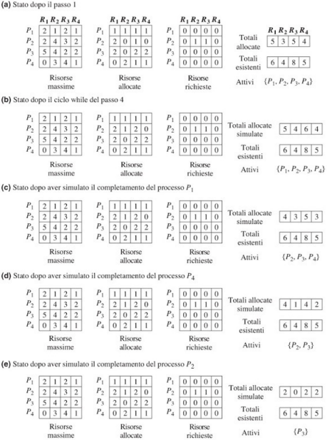

Il processo $P_{2}$ ha effettuato una richiesta (0,1,1,0), che sta per essere elaborata. L’algorito simula l’accettazione di questa richiesta nel passo 2, e controlla se lo stato di allocazione proiettato è sicuro nel passo 4. In questo stato sono disponibili 1,0,2 e 1 unità di risorsa, quindi solo il processo $P_{1}$ può terminare, poichè ha bisogno di 1,0,1 e 0 unità di risorse. Di conseguenza l’algoritmo simula il suo completamento, le $Risorse_allocate_simulate$ per $P_{1}$ vengono rilasciate e lo stesso processo viene cancellato dall’insieme Active. Il processo $P_{4}$ ha bisogno di 0,1,3 e 0 unità di risorsa per soddisfare la sua richiesta massima di risorse necessarie, quindi ora può avere queste risorse allocate, e di conseguenza terminare. I processi rimanenti possono terminare nell’ordine $P_{2},P_{3}$; di conseguenza la richiesta effettuata dal processo $P_{2}$ viene accettata. Un'altra tipologia di **algoritmo del banchiere** è quella **con** **allocazioni parametriche**: si supponga infatti che in un sistema multiprocessore a 3 processori siano presenti cinque processi $P_{0},P_{1}$, allocati sul processore 0, $P_{2}$, allocato sul processore 1, e $P_{3},P_{4}$, allocati sul processore 2 e si supponga esista un insieme di risorse di quattro tipi diversi A,B,C e D. Ci si trova nella seguente configurazione:

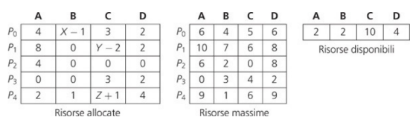.

In questo caso bisogna **determinare gli intervalli dei valori interi di X,Y e** **Z** per i quali il **sistema si trova in uno stato sicuro**, elencando eventuali sequenze sicure, e se la richiesta attuale di $P_{2}$ (2,0,0,2) può essere soddisfatta. Inizialmente, l’unico processo che soddisfa la condizione

$$Risorse_disponibili_{k}≥Risorse_massime_{l,k}-Risorse_allocate_{l,k}$$

è $P_{0}$, ed in particolare

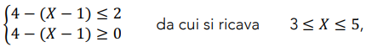.

Dopo che $P_{0}$ termina l’esecuzione, lo stesso rilascia le sue risorse e le risorse disponibili diventano [6,X+1,13,6]. A questo punto può essere soddisfatta solo la richiesta di $P_{3}$, e le risorse disponibili al termine dello stesso processo sono [6,X+1,16,8]. Ora si può soddisfare solo la richiesta di $P_{2}$, e le risorse disponibili al suo termine diventano [10,X+1,16,8]. Si può quindi soddisfare la richiesta di $P_{4}$ se

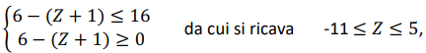.

Al rilascio delle risorse di $P_{4}$, dopo che è terminato, le risorse disponibili diventano [12,X+2,Z+17,12]. Possono quindi essere soddisfatte le richieste di $P_{1}$ se

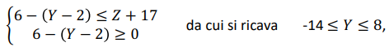.

In questo caso, al valore di Z, abbiamo sostituito il massimo dei valori che Z può ammettere, ossia 5. In definitiva, la sequenza sicura è $P_{0},P_{3},P_{2},P_{4},P_{1}$, con $3≤X≤5,-11≤Z≤5,-14≤Y≤8$. Inoltre la richiesta di $P_{2}$ (2,0,0,2) non può essere soddisfatta inizialmente, ma solo dopo che $P_{0}$ e $P_{3}$ hanno rilasciato le loro risorse.

# File System (Cap.9)

Tutte le applicazioni hanno bisogno di memorizzare e rintracciare informazioni e dati. Durante l’esecuzione, un processo può memorizzare nella RAM solo una parte di queste informazioni, mentre la restante parte viene memorizzata su dischi e/o supporti esterni. La parte del SO che si occupa dei file prende il nome di file system. Gli obiettivi principali di un file system sono l’**accesso conveniente e veloce ai file,** la **memorizzazione affidabile** **dei file** e la **condivisione dei file** **con altri utenti**. Per raggiungere questi obiettivi in maniera efficace, il file system è strutturato in **due strati**: i **moduli del file system**, che si occupano della condivisione, della protezione e dell’affidabilità dei file, e l’**IOCS** (Input-Output Control System), che si occupa dell’implementazione delle operazioni sui file. Un file system consiste di **due tipi di dati**:

* **dati nel file** (**dati**), ossia quelli contenuti nei file;
* **dati di controllo** (**metadati**), cioè quelli utilizzati per accedere ai file.

## Elaborazione dei file

I **moduli di un file system** vedono un file come un **insieme di dati**:

* il cui proprietario è un utente;
* che può essere condiviso da un insieme di utenti autorizzati;
* che deve essere memorizzato in modo affidabile per un periodo esteso di tempo.

Un file system, inoltre, permette agli utenti di dare un nome ai file, senza che questi vadano in conflitto con i nomi dei file di altri utenti. L’**IOCS**, invece, vede un file come **contenitore di dati**:

* a cui è necessario accedere velocemente;
* che sono memorizzati su un dispositivo di I/O che deve essere utilizzato in maniera efficiente.

Gli **strumenti** **forniti** **dal file system e dall’IOCS** sono:

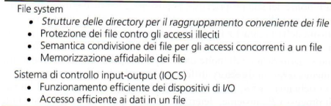

### Elaborazione dei file in un programma

A livello di linguaggio di programmazione, un **file** è un oggetto che possiede attributi che descrivono l’organizzazione dei suoi dati e il metodo di accesso agli stessi. Un programma contiene le **istruzioni per l’elaborazione dei file**, che equivalgono alll’istruzione per dichiarare un file, per specificare i suoi attributi, per aprirlo, per eseguire le operazioni di lettura/scrittura e per chiuderlo. In generale con il termine elaborazione dei file si indica la **sequenza** **generale** delle operazioni di **apertura dei file**, **lettura dei dati dal file o scrittura dei dati nel file** e **chiusura del file**. Durante l’esecuzione del programma, l’elaborazione dei file è di fatto implementata dai moduli di libreria del file system e del sistema IOCS.

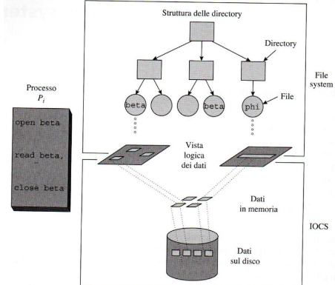

La figura mostra l’organizzazione attraverso la quale un SO implementa le attività di elaborazione dei file dei processi. Ogni **directory** contiene elementi che descrivono alcuni file, come nome del proprietario, posizione nel disco, modo in cui sono organizzati, permessi di accesso per i vari utenti, ecc. Ogni tipo di file fornisce la propria vista astratta dei dati in un file, che prende il nome di **vista logica dei dati**. L’IOCS organizza i dati di un file in un dispositivo di I/O relativo al tipo di file, e questa è denominata **vista fisica dei dati** dei file. L’IOCS, inoltre, effettua la **mappatura** tra vista logica e vista fisica dei dati, fornendo un’organizzazione che velocizza l’attività di elaborazione di un file.

## File e operazioni sui file

Un file system contiene ed organizza diversi tipi di file, come eseguibili, documenti, file audio ecc., ognuno con il proprio formato per memorizzare i dati. I **tipi di file** possono essere raggruppati in **due classi**:

* **file** **strutturati**, cioè **collezioni di record**, che a loro volta sono collezioni di campi, in cui **ogni campo** contiene un **singolo elemento dei dati**. Si assume che ogni record in un file contenga un **campo chiave**, il cui valore è unico nel file, cioè non esistono due record con la stessa chiave;
* **file** **orientati** **allo** **stream** **di** **byte**, ossia file che **non contiene nè record nè campi**, ma viene semplicemente visto come una **sequenza di byte** dai processi che lo utilizzano.

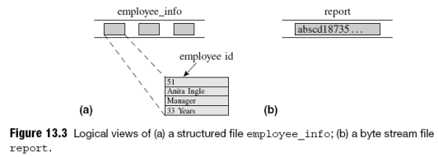

Un **attributo di un file** è un importante caratteristica di essi, sia per gli utenti che per il file system. Un file ha una **lista di attributi** che possono variare in base al SO, ma che tipicamente comprende:

* **nome**, il nome simbolico del file che viene visualizzato;
* **identificatore**, di solito si tratta di un numero che identifica il file all’interno del file system;
* **tipo**, necessario perchè tipi diversi di file si gestiscono in modo diverso;
* **dimensione**, la dimensione corrente del file;
* **posizione sul disco**, il “percorso” in cui è memorizzato il file;
* **protezione**, informazioni utili per l’accesso al file in lettura, scrittura e esecuzione.

Le informazioni sui file sono conservate nella struttura di directory, che risiede a sua volta su un disco. Durante l’elaborazione di un file, il file system utilizza i suoi attributi (del file) per localizzarlo e assicurare che ogni operazioni da effettuare su di esso sia legittimata dagli attributi. Il SO può offrire **chiamate di sistema** per creare, scrivere, leggere, spostare, cancellare e troncare un file. Ricordiamo che le operazioni come apertura, chiusura, ridenominazione e cancellazione sono eseguite dai moduli del file system, mentre l’accesso (lettura/scrittura) viene implementato dai moduli del sistema IOCS.

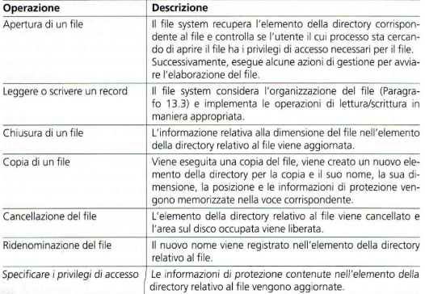

## Organizzazione dei file e metodi di accesso

Un’organizzazione dei file è una combinazione di **due caratteristiche**: metodo con cui si dispongono i record in un file e procedura per accedervi. I due metodi fondamentali di accesso ai record sono l’**accesso sequenziale**, secondo cui l’accesso ai record avviene nell’ordine in cui si trovano nel file, e l’**accesso casuale**, secondo cui si può accedere ai record in qualsiasi ordine. L’ordine in cui un processo accede ai record di un file prende il nome di **pattern di accesso al record**. Le azioni di elaborazione dei file saranno eseguite in modo efficiente solo se il pattern di accesso ai record da parte del processo può essere implementato in maniera efficiente nel file system. Per raggiungere questo obiettivo, l’organizzazione dei file viene scelta in base alle caratteristiche del dispositivo di I/O, poichè alcuni si prestano meglio ad un metodo piuttosto che ad un altro. Ad esempio un **nastro** è adatto per un accesso sequenziale, mentre un **hard** **disk** implementa in modo efficiente sia l’accesso sequenziale che quello casuale. Un file system supporta diverse organizzazioni, ma le tre fondamentali sono l’**organizzazione sequenziale**, l’**organizzazione diretta** e l’**organizzazione indicizzata**. Gli accessi ai file sono regolati da una specifica organizzazione e implementati da un modulo del sistema IOCS chiamato **metodo** **di** **accesso**.

### Organizzazione sequenziale dei file

Nell’organizzazione sequenziale dei file, le informazioni sono memorizzate in **ordine ascendente o discendente** in base al campo chiave. L’elaborazione di queste informazioni supporta solo **due** **operazioni**:

* **lettura** del prossimo (o precedente) record;
* **saltare** il prossimo (o precedente) record.

Quest’organizzazione viene utilizzata quando i dati possono essere **preordinati in modo conveniente**, in modo ascendente o discendente, e per i **file stream di byte**.

### Organizzazione diretta dei file

L’organizzazione diretta dei file fornisce **efficienza** e **convenienza** perchè permette di accedere ai record in **ordine** **casuale**. Per accedere ad un record, bisogna specificare il valore nel **campo** **chiave** mediante un comando di lettura/scrittura. Questi file prendono il nome di **file ad accesso diretto**. Quando un processo fornisce il valore chiave di un record a cui accedere, il modulo relativo al metodo di accesso per i file ad accesso diretto applica una **trasformazione** al valore chiave che genera l’**indirizzo del record** nel supporto di memorizzazione. Se il file è memorizzato su un hard disk, la trasformazione genera un **indirizzo contenente traccia e record**, in modo che le testine dell’hard disk vengono posizionate sulla traccia dell’indirizzo, prima che venga eseguita l’operazione di lettura o scrittura sul record specificato sempre nell’indirizzo. Questo tipo di organizzazione presenta anche degli **svantaggi**, ovviamente, infatti il calcolo dell’indirizzo del record consuma tempo di CPU, si ha uno spreco di spazio su disco e vi è presenza di record fittizi per valori chiave che non si utilizzano.

### Organizzazione indicizzata dei file

Nell’organizzazione indicizzata dei file, un **indice** aiuta e determinare la posizione di un record a partire dal valore della sua chiave. Nell’**organizzazione indicizzata pura** esiste un **indice per ogni record**, costituito dalla **coppia** (**valore chiave**, **indirizzo del disco**). Per accedere ad un record con chiave k, viene trovato l’elemento indice contenente k tramite la ricerca per indice, e si utilizza l’indirizzo del disco annotato nell’elemento trovato per accedere al record. Esiste anche l’**organizzazione indicizzata sequenziale**, che è un’**organizzazione ibrida** che combina gli elementi delle organizzazioni dei file indicizzata e sequenziale. In questo caso esiste un **indice per ogni sezione del disco**, e, per accedere ad un record, si cerca un indice che punta ad una sezione del disco che può contenere il record. Si effettua poi la **ricerca sequenziale dei record** **in** questa **sezione del disco**, in modo da trovare il record desiderato. Questa organizzazione richiede un indice molto più piccolo rispetto all’indicizzazione pura poichè l’indice contiene elementi solo per alcuni valori della chiave. Per **file di grandi dimensioni** l’indice può contenere un gran numero di elementi, per cui il tempo richiesto per la ricerca mediante indice può risultare molto lungo. Per ovviare a questo problema si può utilizzare una **gerarchia di indici**: un indice di livello più alto può essere utilizzato per ridurre il tempo di ricerca e un elemento in questo indice di livello più alto punta ad una sezione dell’indice.

### Metodi di accesso

Come abbiamo già detto, un metodo di accesso è un modulo del sistema IOCS che implementa gli accessi a una classe di file che utilizza una specifica organizzazione dei file. Il tipo di accesso da utilizzare per accedere ai record in un file dipende proprio dall’organizzazione del file. Vengono utilizzate **tecniche** **avanzate** di I/O **per** rendere più efficiente **l’accesso ai file**:

* **buffering dei record**, dove il metodo di accesso **legge i record di un file di input prima che siano** effettivamente **richiesti da un processo** e li memorizza temporaneamente in aree di memoria chiamate buffer finchè non vengono richiesti dal processo. Lo scopo del buffering è quello di ridurre o eliminare l’attesa per il completamento di un’operazione di I/O;
* **blocchi di dati**, dove il metodo di accesso **legge o scrive grandi blocchi di dati**, che contengono diversi record di file, **da o verso un dispositivo di I/O**. Questa caratteristica riduce il numero totale di operazioni di I/O richieste per elaborare un file, migliorando di conseguenza l’efficienza nell’elaborazione di un file da parte di un processo.

## Directory

Un elemento molto importante dei file system sono le directory, che contengono **informazioni relative ad un gruppo di file**. Ogni elemento in una directory contiene gli **attributi di un file**, i cui **campi** **tipici** sono:

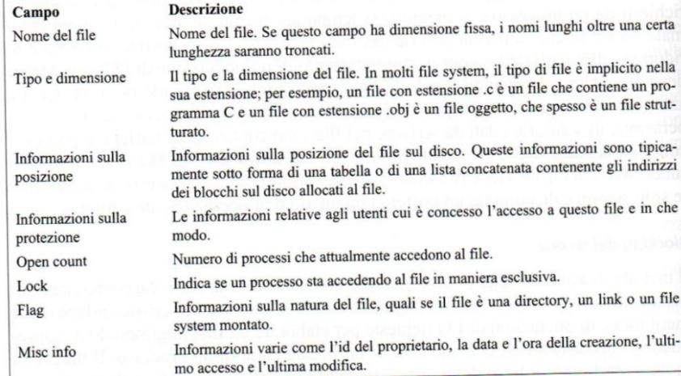.

Una directory contiene i file appartenenti a diversi utenti, quindi deve garantire **due** importanti **prerogative**:

* **libertà nella scelta del nome**, ossia gli utenti devono avere la possibilità di assegnare nomi ai file liberamente;
* **condivisione dei file**, cioè gli utenti devono avere la possibilità di accedere ai file creati da altri utenti e di concedere ad altri utenti il permesso di accedere ai propri file.

Il file system crea tante directory e per organizzarle utilizza una **struttura a due livelli**:

* in cima abbiamo la **directory master**, che contiene informazioni relative alle directory utente di tutti gli utenti del sistema. Ogni elemento di una directory master è una **coppia** formata da un **ID utente** e da un **puntatore ad una directory utente**;
* al secondo livello abbiamo le **directory utente** (**UD**), che contengono elementi utili alla descrizione dei file appartenenti ad un utente.

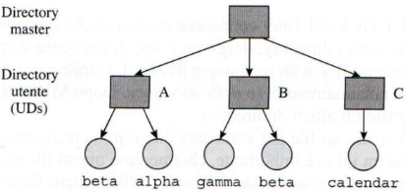

Questa soluzione richiede che i nomi siano unici solo all’interno dell’area del singolo utente, infatti l’utilizzo di UD separate permette la **libertà nell’assegnazione di un nome** ad un file. Questo tipo di organizzazione garantisce l’accesso al file corretto anche se nel sistema esistono molti file con lo stesso nome. L’utilizzo delle UD ha però uno **svantaggio**, infatti impedisce agli utenti di condividere i loro file con altri utenti. Per raggiungere questo scopo sono necessare istruzioni speciale che permettono a degli utenti di accedere ai file di altri utenti, e per fare ciò bisogna verificare i permessi dei file che si trovano nel campo **protection** **info** (**informazioni sulla protezione**).

### Alberi delle directory

Un approccio più potente e flessibile rispetto alla struttura a due livelli è la struttura ad albero delle directory.

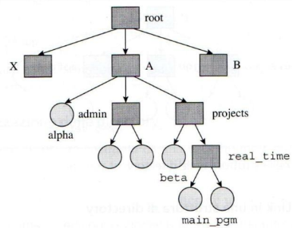

In questa struttura il file system fornisce all’utente una directory chiamata **root** che contiene la **directory home** per ciascun utente, ossia una directory che solitamente ha lo stesso nome del nome utente. Un utente può creare file o anche directory all’interno della sua home, con la possibilità di organizzare le proprie informazioni in una struttura basata su **diversi livelli di sottodirectory**. Ad ogni istante un utente si trova in una specifica directory, chiamata **directory corrente**. Di conseguenza quando l’utente vuole aprire un file, questo viene cercato nella directory corrente. Visto che il nome dato ad un specifico file può non essere unico nel file system, un utente o un processo utilizza un **path** per identificarlo in maniera univoca. Il path è il percorso di tutte le sottodirectory in cui si trova il file ed ogni riferimento nello stesso (percorso) è una directory, tranne l’ultimo che è chiaramente il file stesso. I path per localizzare un file a partire dalla directory corrente sono detti **path** **relativi**, spesso corti e convenienti da utilizzare, ma questi possono generare confusione poichè un file può avere più path relativi, in base alla directory corrente dalla quale si parte. Il **path assoluto** di un file, invece, parte dalla directory root dell’albero delle directory del file system. Chiaramente i file con lo stesso nome, ma creati in directory diverse, differiscono nei rispettivi path assoluti.

### Grafi delle directory

In un **albero di directory**, ogni file, eccetto al directory root, **ha** **esattamente** **una** **directory** **genitore**. Una struttura del genere separa totalmente i file di utenti differenti, non ammettendo condivisioni di file e directory tra più utenti. Questo problema può essere risolto organizzando le directory in una **struttura a** **grafo aciclico**, la quale permette di avere sottodirectory e file condivisi. In questa struttura, inoltre, un file può avere **molte directory genitore**, per cui un file condiviso può essere puntato dalle directory di tutti gli utenti che hanno accesso ad esso. Il metodo più diffuso per implementare questo tipo di strutture prevede la creazione di un nuovo elemento di directory chiamato **link** (**collegamento**). Un link è un **puntatore ad un altro file o directory** ed è in pratica una connessione diretta tra i due.

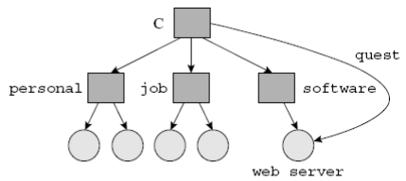

## Protezione dei file

Il SO deve implementare la protezione dei file, per dare la possibilità ad un utente di voler condividere i suoi file solo con una parte degli altri utenti del sistema. Questa esigenza è detta condivisione controllata e viene implementata facendo specificare al proprietario del file quali utenti possono accedere allo stesso (file) e in che modo. Queste informazioni sono contenute nel campo protection info dell’elemento della directory relativo al file. L’informazione relativa alla protezione è solitamente memorizzata nella forma di una **access control list** (**ACL**), in cui ogni elemento è una **coppia** (**nome utente**, **lista dei privilegi di accesso**). Prima di eseguire un’operazione, quindi, viene controllata anche l’informazione relativa alla protezione, ed in particolare i permessi di accesso a quel file. La **dimensione** dell’ACL di un file dipende dal numero di utenti e dal numero di privilegi di accesso definiti nel sistema. Per **ridurre le dimensioni** è possibile specificare una ACL per ogni **classe di utenti**, piuttosto che per ogni singolo utente. In questo modo una ACL ha solo tante coppie quante sono le classi di utenti. Ad esempio Unix specifica i privilegi per **tre classi di utenti**: il **proprietario del file**, gli **utenti nello stesso gruppo del proprietario** e **tutti gli altri utenti del sistema**. In molti file system i privilegi sono di tre tipi: **lettura** (**read**), **scrittura** (**write**) ed **esecuzione** (**execute**).

## Allocazione di spazio su disco

In un disco possono risiedere più file system, ognuno creato su un disco logico, ossia su una partizione di un disco. L’allocazione di spazio su disco è eseguita dal file system, poichè questo ha informazioni sulla partizione in cui è presente un file, mentre il sistema IOCS no. **In** **passato** **i file system** utilizzavano un modello di **allocazione contigua** della memoria, ossia allocavano una **singola area di memoria** ad ogni file al momento della creazione. In questa allocazione ogni file occupa un insieme di blocchi contigui sul disco, quindi questa allocazione risulta essere **particolarmente** **semplice** poichè basta conoscere il blocco iniziale e la lunghezza del file. Questo tipo di allocazione però portava alla **frammentazione esterna**, cioè rimanevano aree di memoria troppo piccole per poter essere riutilizzate, ma portava anche alla **frammentazione** **interna** (spazio libero inutilizzato) in quanto il file system era progettato per allocare spazio extra sul disco per consentire ai file di crescere. **I** **moderni** **file** **system**, invece, adottano l’**allocazione non contigua** della memoria. In questo approccio una parte di spazio sul disco è allocata su richiesta, ovvero quando viene creato un file o quando la sua dimensione aumenta a seguito di un’operazione di aggiornamento. Il file system deve risolvere **tre problemi** **per** implementare **questo approccio**:

* **gestione dello spazio libero sul disco**, infatti deve tenere traccia dello spazio libero sul disco e allocarlo quando un file richiede un nuovo blocco del disco. Per gestire questo problema il file system ricorre all’utilizzo di una **free list** dello spazio sul disco o di una **disk status map** (**DSM**), che indica lo stato dei blocchi del disco;
* **evitare movimenti eccessivi della testina del disco**, per garantire che un file non sia disperso in diverse parti del disco. Per evitare ciò, il file system confina l’allocazione dello spazio sul disco per un file a blocchi del disco consecutivi, che formano un’estensione anche chiamata **cluster**, o a cilindri consecutivi in un disco, che formano un **gruppo di cilindri**. L’utilizzo di una DSM, piuttosto che di una free list, ha il vantaggio di consentire al file system di prelevare prontamente i blocchi di disco da un cluster o da un gruppo di cilindri;
* **accesso ai dati del file**, bisogna infatti mantenere le informazioni sui file per trovare i blocchi del disco che lo contengono. L’accesso ai dati dei file dipende anche dall’**approccio utilizzato**, che può essere **concatenato** o **indicizzato**.

### Disk Status Map (DSM)

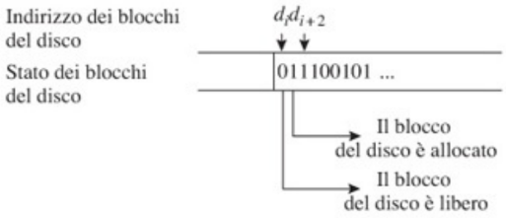La disk status map (DSM), come abbiamo già detto, è una tabella che indica lo stato dei blocchi deli disco. In particolare, la DSM ha **un elemento per ogni blocco del disco**, che indica se il blocco del disco è libero o è gia stato allocato ad un file. Questa informazione può essere mantenuta in un singolo bit, per cui una DSM viene anche chiamata **bitmap**. La DSM viene consultata ogni volta che un nuovo blocco del disco deve essere allocato ad un file.

## Allocazione concatenata

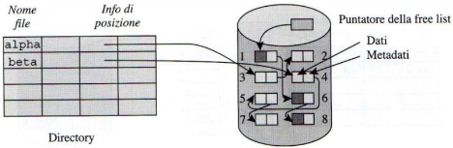In questa allocazione, ogni file è rappresentato da una **lista concatenata di blocchi del disco**, in cui **ogni blocco contiene dati**, ossia i dati scritti nel file, e **metadati**, che è un campo di tipo **link**, e quindi contiene l’**indirizzo del prossimo blocco** del disco allocato al file. Il campo **Info di posizione** di ogni elemento della directory punta al primo blocco sul disco del file, mentre agli altri blocchi si accede seguendo i puntatori dei vari blocchi. L’ultimo blocco del disco contiene un informazione null nel campo metadati. Lo spazio libero sul disco viene rappresentato da una **free list** in cui ogni blocco libero contiene un puntatore al successivo. Quando viene richiesto un blocco, viene estratto un blocco dalla free list, per poi essere aggiunto alla lista dei blocchi del file. Per cancellare un file, la lista di blocchi del file viene semplicemente aggiunta alla free list.

L’allocazione concatenata è semplice da implementare a causa di un **basso overhead di allocazione/deallocazione** e supporta i **file sequenziali** in modo abbastanza **efficiente**. Tuttavia l’accesso ai **file** con organizzazione **non sequenziale non è** **efficiente** e anche l’**affidabilità** **è** **scarsa** poichè la corruzione dei metadati in un blocco del disco può causare la perdita dei dati dell’intero file. MS-DOS utilizza una **variante** **di** **allocazione** **concatenata** che memorizza i metadati in modo separato dai dati del file, tramite una **file allocation table** (**FAT**). Una FAT di un disco è un array che ha un elemento per ogni blocco del disco. Per un blocco allocato ad un file, il corrispondente elemento della FAT contiene l’indirizzo del blocco successivo. In questo modo il blocco ed il suo elemento nella FAT formano una coppia che contiene la stessa informazione contenuta nel blocco nel classico schema dell’allocazione concatenata. La FAT può essere utilizzata anche per memorizzare l’informazione relativa allo spazio libero. In particolare la lista dei blocchi liberi è costruita nello stesso modo in cui viene costruita la lista dei blocchi di un file. In alternativa, per ogni blocco libero, può essere utilizzato un valore speciale (**free**) che indica che quel blocco è libero.

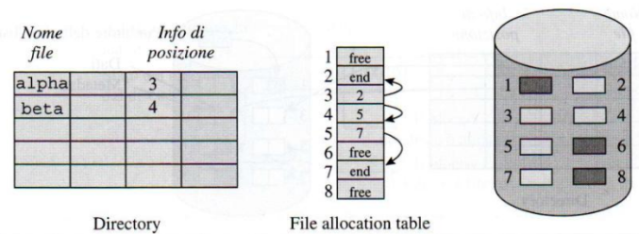

L’utilizzo della FAT, piuttosto che la classica allocazione concatenata, comporta una penalizzazione nelle prestazioni, poichè è necessario accedere alla FAT per ottenere l’indirizzo del blocco successivo. Per risolvere questo problema, la **FAT è mantenuta in memoria durante l’elaborazione** del file. L’utilizzo della FAT, inoltre, fornisce **maggiore** **affidabilità** rispetto alla classica allocazione concatenata, poichè il danneggiamento di un blocco contenente i dati del file comporta danni limitati. Tuttavia il danneggiamento di un blocco utilizzato per memorizzare la FAT risulterebbe disastroso.

## Allocazione indicizzata

Nell’allocazione indicizzata si mantengono tutti i puntatori ai blocchi di un file in una tabella indice chiamata **file map table** (**FMT**). Ogni file ha il proprio blocco, o tabella, indice, e nella sua forma più semplice una FMT è un array di indirizzi di blocchi del disco, dove ogni blocco contiene un solo campo, ossia il campo dati. L’i-esimo elemento del blocco indice punta all’i-esimo blocco del file. Il campo **Info di posizione** dell’elemento della directory relativo ad un file, contiene l’indirizzo della FMT, cioè punta alla FMT. Una volta creato il file, tutti i puntatori del blocco indice sono impostati a null e, quando le dimensioni del file crescono, viene localizzato un blocco libero e l’indirizzo di questo blocco viene aggiunto alla FMT del file.

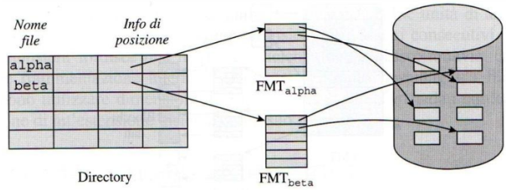

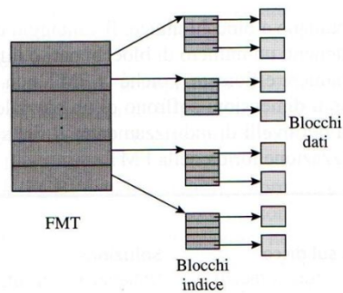Questo tipo di allocazione permette di accedere ad un blocco del file direttamente dalla FMT, **senza** avere **frammentazione esterna**, e l’**affidabilità è migliore** in quanto il danneggiamento di un elemento della FMT non compromette l’intero file, ma solo una parte di esso. Il **problema** **principale**, però, risiede nella **dimensione del blocco indice**, cioè della FMT, infatti se essa è troppo piccola non può contenere un numero di puntatori sufficiente per un file di grandi dimensioni, quindi è necessario disporre di un meccanismo per gestire questa situazione. Una prima soluzione consiste nell’utilizzo di un **blocco indice a due livelli**. In questa organizzazione, ogni elemento della FMT contiene l’indirizzo di un blocco indice, il quale non contiene dati, ma contiene elementi che contengono gli indirizzi dei blocchi dati.

Per accedere ai blocchi dati, quindi, prima si accede ad un elemento della FMT, ottenendo l’indirizzo di un blocco indice, e successivamente si accede ad un elemento del blocco indice per ottenere l’indirizzo di un blocco dati. In generale, quindi, questo tipo di organizzazione è **più** **compatta**, ma l’**accesso** **ai blocchi** di dati è **più lento**. Alcuni file system implementano, invece, un’**organizzazione ibrida** della FMT, che include alcune delle caratteristiche dell’allocazione indicizzata classica e di quella indicizzata a due livelli. I primi elementi nella FMT puntano a blocchi dati, come nell’allocazione indicizzata, mentre gli altri puntano a blocchi indice.

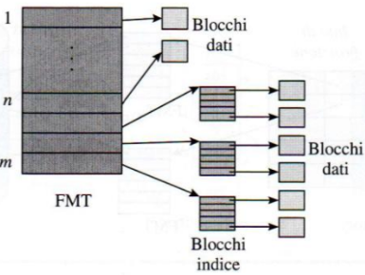

Il **vantaggio** di questa organizzazione è che **piccoli file** continuano ad essere accessibili in maniera **efficiente**, poichè la FMT non utilizza i blocchi indice. I **file di medie o grandi dimensioni**, al contrario, soffrono di un **parziale** **degrado** **delle** **prestazioni di accesso** a causa dei livelli di indirizzamento.

## Interfaccia tra file system e IOCS

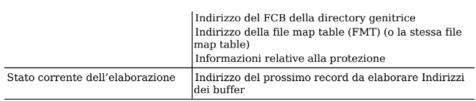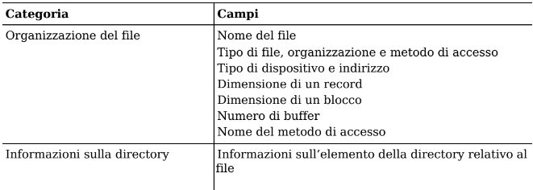Il file system utilizza l’ IOCS per eseguire le operazioni di I/O che il sistema IOCS implementa attraverso le chiamate al kernel. L’interfaccia tra il file system e l’IOCS consiste di **tre strutture dati**, la **file map table** (**FMT**), il **file control block** (**FCB**) e la **active file table** (**AFT**), e di funzioni che eseguono le operazioni di I/O. L’utilizzo di queste strutture dati evita l’elaborazione ripetuta degli attributi dei file da parte del file system e fornisce un metodo conveniente per tracciare lo stato delle attività di elaborazione dei file in esecuzione. Un **FCB contiene** tutte le **informazioni** riguardanti un’attività di elaborazione di un file, che possono essere classificate in **tre categorie**:

## Affidabilità del file system

L’affidabilità del file system è il **grado di funzionamento corretto** di un file system, anche quando si verificano malfunzionamenti come la corruzione dei dati nei blocchi del disco e crash del sistema dovuti a interruzioni di corrente. I due aspetti principali dell’affidabilità del file system risiedono nel **garantire la correttezza della creazione, dell’aggiornamento e della cancellazione dei file**, e nel **prevenire la perdita dei dati contenuti nei file**. Il **primo** riguarda la **consistenza e la correttezza dei metadati**, ossia i dati di controllo del file sytem, mentre il **secondo** riguarda la **consistenza e la correttezza dei dati memorizzati nei file**. Quando si parla di affidabilità, inoltre, bisogna tener conto dei **guasti** (**fault**) e dei **malfunzionamenti** (**failure**). Un guasto è un difetto in qualche parte del sistema che causa poi un malfunzionamento, che è un comportamento erroneo del sistema, o che differisce dal comportamento atteso.

## Perdita di consistenza del file system

La consistenza del file system implica la correttezza dei metadati ed il corretto funzionamento del file system. Una perdita di consistenza si verifica se i **metadati del file system vengono persi o danneggiati**. Per assicurare un funzionamento efficiente, il file system mantiene **alcuni metadati in memoria**, mentre gli altri rimangono su disco. Nonostante il file system periodicamente copi i metadati aggiornati durante le operazioni in memoria su disco, i metadati vengono comunque modificati costantemente, per cui le copie su disco generalmente non contengono informazioni aggiornate precisamente durante il funzionamento del sistema. Per cui, quando si verifica una mancanza di corrente elettrica, i metadati mantenuti in memoria verranno persi e, in conseguenza di questo guasto, si verifica un malfunzionamento del disco, con ulteriore conseguenza che verranno persi anche i metadati memorizzati sullo stesso (disco). Queste situazioni possono condurre ad **uno o più dei seguenti problemi**:

* qualche dato di un file aperto può essere perso;
* parte di un file aperto può diventare inaccessibile;
* i contenuti di due file possono essere scambiati.

In particolare due contenuti possono essere scambiati se i metadati sono salvati dopo la chiusura di un file.

## Approcci per l’affidabilità del file system

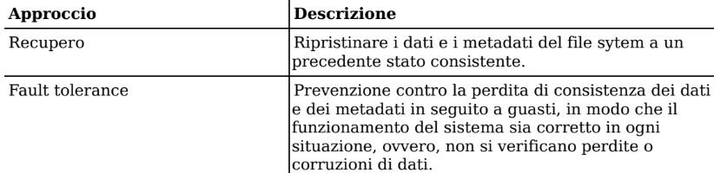I SO garantiscono che i file utente siano memorizzati in maniera affidabile seguendo **due approcci**:

Il **recupero** è un approccio classico attuato quando si riscontra un malfunzionamento. L’azione effettuata è quella di riprisinare i dati e i metadati del file system ad un precedente stato consistente, per poi riprendere l’esecuzione a partire da questo stato. In questo modo i comportamenti anomali si verificano, ma il funzionamento del sistema è rettificato quando viene rilevato il malfunzionamento. La **fault tolerance**, d’altra parte, garantisce il corretto funzionamento del file system in tutte le situazioni, ovvero assicura che i malfunzionamenti non portino a situazioni critiche.

## Tecniche di recovery (ripristino)

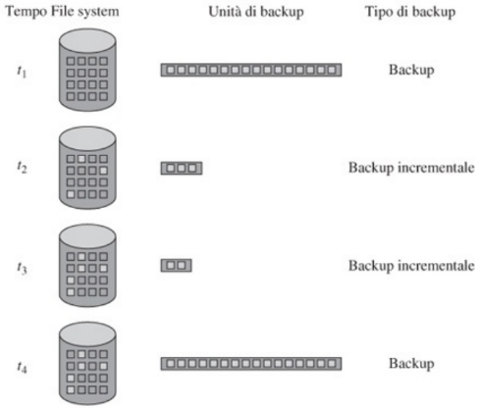Per supportare il ripristino, il file system produce periodicamente dei backup, ossia copie dello stato del file system, in modo da poterli utilizzare in caso di guasti. Quando parliamo di stato del file system si intende l’insieme di tutti i dati e metadati nel file system in un dato istante. Il ripristino mediante backup coinvolge **due tipi di overhead**: l’**overhead per la creazione dei backup** e l’**overhead dovuto alla rielaborazione.** L’**overhead dovuto alla rielaborazione** è conseguenza del fatto che, dopo un guasto, quando il file system ripristina lo stato all’ultimo backup, non viene persa la possibilità di continuare ad utilizzare i file, anche se non aggiornati. In particolare, le modifiche ai file effettuate tra l’ultimo backup ed il guasto andranno ovviamente perdute, e le operazioni che hanno generato tali modifiche devono essere ripetute dopo il ripristino. L’overhead dovuto alla rielaborazione può essere **ridotto mediante una combinazione di backup e backup incrementali** del file system. Un backup incrementale contiene solo le copie di quei file o blocchi del disco che risultano modificati dopo la creazione dell’ultimo backup o backup incrementale. In pratica il file system crea **backup per lunghi periodi di tempo** e **backup incrementali per periodi più brevi**, che verranno scartati quando sarà creato il backup successivo. L’overhead di rielaborazione è in realtà basso, poichè, dopo un guasto, il sistema può essere ripristinato dall’ultimo backup e successivamente vengono rielaborati i backup incrementali nell’ordine in cui sono stati creati. Questo consente di recuperare tutti i file le cui modifiche sono state completate prima della creazione dell’ultimo backup incrementale, e solo le attività di elaborazione dei file che erano ancora in esecuzione al momento del guasto dovranno essere ripetute.

## Creazione dei backup

La **problematica principale** nella creazione dei backup è la **consistenza dei metadati** registrati in esso (backup). Si consideri uno **scenario**, durante il funzionamento di un sistema, che comprende:

1. la struttura dati che mantiene la free list viene scritta nel backup;
2. un record viene aggiunto ad un file, cosa che richiede l’allocazione allo stesso file di un blocco dalla free list;
3. a questo punto il file viene scritto nel backup.

Le registrazioni della free list e del file nel backup sarebbero mutuamente inconsistenti e questo potrebbe portare a confusione dei dati nei file. Le inconsistenze dei metadati potrebbero essere prevenute congelando tutte le attività nel file system durante la creazione di un backup, tuttavia questo metodo causerebbe ritardi nei processi. Un’alternativa è creare un backup durante il normale funzionamento del sistema, ma utilizzando alcune semplificazione, come non scrivere la free list nel backup. Al ripristino il file system dovrebbe scandire il disco e ricostruire la free list. Tuttavia in questo schema i file sarebbero registrati nel backup in tempi differenti, per cui soffrirebbero di perdita dei dati in misura differente se il file system fosse ripristinato mediante backup. L’**overhead per la creazione di un backup** in passato era abbastanza costoso poichè era costoso lo spazio su disco, e quindi venivano creati su dispositivi di I/O lenti. Essendo ora molto meno costoso lo spazio su disco, è possibile creare i backup direttamente lì. Quando viene utilizzata l’allocazione indicizzata dello spazio sul disco, è possibile creare un backup sul disco di un file in modo economico. In pratica per ridurre l’overhead sono copiati solo la FMT ed il blocco del disco, il cui contenuto è aggiornato dopo la creazione dei backup. Questa organizzazione permette di risparmiare sia spazio su disco che tempo.

## Tecniche di tolleranza ai guasti

L’affidabilità del file system può essere migliorata ricorrendo a due precauzioni, ossia prevenendo la perdita dei dati o metadati dovuta ad un malfunzionamento del dispositivo di I/O e prevenendo l’inconsistenza dei metadati dovuta a guasti. Queste precauzioni utilizzano le tecniche di fault tolerance rispettivamente di **memorizzazione stabile** e di **azioni atomiche**.

## Memorizzazione stabile

Nella memorizzazione stabile vengono mantenute **due copie di dati**, la **copia** **primaria** e la **copia** **secondaria**. Viene chiamata memorizzazione stabile poichè può consentire un guasto nella registrazione di un dato. Sia per operazioni di lettura che di scrittura viene considerata prima la copia primaria; nel caso non sia accessibile si ricorre alla copia secondaria. Si presume che si possano verificare solo **singoli** **guasti**, quindi uno dei blocchi sicuramente conterrà dati leggibili. Nella tabella seguente viene specificato il comportamento delle due copie in base all’istante in cui si verifica un guasto:

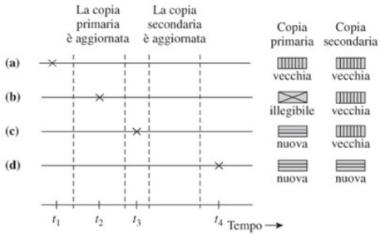.

La memorizzazione stabile incorre però in un **grande overhead di spazio e tempo**, che la rende **inadatta per un uso generale** in un file system, motivo per cui i processi la utilizzano in **modo selettivo** per proteggere alcuni dati. Inoltre la memorizzazione stabile garantisce che una copia dei dati sopravvive ad un singolo guasto, ma non può indicare se questo valore è vecchio o nuovo. Questo problema viene risolto da un’azione atomica.

## Azioni atomiche

Un’azione atomica è un’azione formata da un insieme di sottoazioni, la cui esecuzione ha **una delle due seguenti proprietà**:

* **si realizzano gli effetti di tutte le sue sottoazioni**, **oppure**
* **non si realizza l’effetto di alcuna sottoazione**.

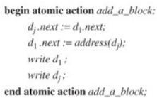Un’azione atomica possiede quindi una proprietà **tutto o niente** che **evita** **l’inconsistenza dei dati** quando si verificano guasti. La consistenza dei metadati, invece, può essere preservata aggiornando tutte le strutture dati del file system mediante azioni atomiche. **L’esecuzione** di un’azione atomica **inizia** **quando** viene eseguita l’**istruzione** **begin atomic action** e **può terminare in due** modi, **fallire** o **andare a buon fine**. Fallisce se **perde interesse**, eseguendo un’istruzione **abort**, o se si verifica un **guasto** prima dell’esecuzione dell’istruzione **end atomic action**, che è invece l’istruzione che chiude un’azione atomica quando ha esito positivo. Quando l’azione termina con esito positivo si definisce **commit**, **compiuta**. Con il commit, tutte le modifiche effettuate non saranno perse in caso di guasto.

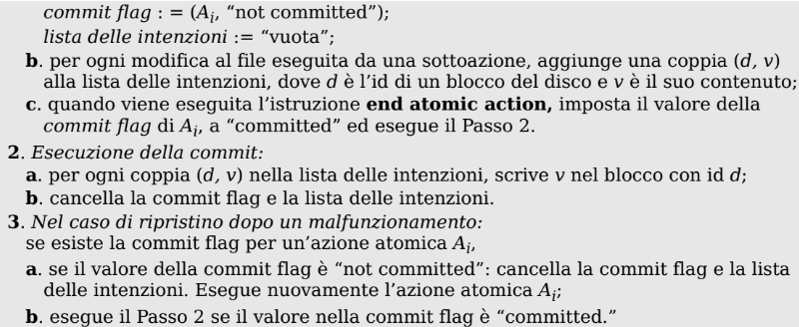Per l’implementazione delle azioni atomiche vengono utilizzate **due strutture dati**, gestite in memorizzazione stabile, chiamate **lista delle intenzioni** e **commit flag**. Ogni volta che l’azione atomica modifica dati o metadati, il file system crea un **elemento del tipo** (**id del blocco del disco**, **nuovo contenuto**) nella **lista delle** **intenzioni**, per aggiornare il file quando l’azione atomica è commit. Quest’azione viene chiamata **elaborazione del commit**. Il **commit** **flag**, invece, contiene **due campi**, l’**id della transazione** ed il **valore**, e viene creata quando viene eseguita l’istruzione di begin di un’azione atomica, con i campi inizializzata appunto all’azione e al valore **not** **committed**. Il valore nella commit flag viene cambiato a **committed** quando viene eseguite l’istruzione di end. Il commit flag viene cancellato quando tutte le modifiche descritte nella lista di intenzioni sono state eseguite. Nel caso di ripristino dopo un malfunzionamento, se esiste il commit flag per una determinata azione atomica, se il valore dello stesso (commit flag) è not committed, allora si cancella sia il commit flag che la lista delle intenzioni e si esegue nuovamente l’azione atomica, altrimenti, se il valore del commit flag è committed, si esegue il passo 2. **Esempio di implementazione di un’azione atomica**:



## Journaling File System (JFS)

Un file system, durante la sue esecuzione, mantiene in memoria una parte dei file dati e dei metadati, in particolare i FCB, le FMT e le free list. Quando l’esecuzione del file system viene terminata dall’utente, lo stesso file system copia tutti i dati e i metadati dalla memoria RAM sul disco, in modo che la copia sul disco sia completa e consistente. Tuttavia, quando si verifica una mancanza di corrente elettrica o quando il sistema viene spento all’improvviso, il file system non ha l’opportunità di copiare i file dati e i metadati sul disco. Questo **shutdown** (spegnimento improvviso) è detto **spegnimento** **non pulito** e **può causare** una **perdita di dati** dei file **e di metadati** contenuti in memoria. **Tradizionalmente** i file system utilizzavano delle **tecniche di recupero** per proteggersi dalla perdita di dati e metadati, poiché erano molto semplici da implementare. Per questo motivo, si creavano **backup periodici** e i file erano ripristinati a partire dalle copie di backup nel momento in cui si verificavano dei malfunzionamenti. La creazione delle copie di backup comportava un **piccolo overhead** durante il normale funzionamento del sistema, tuttavia quando si verificava un malfunzionamento, l’**overhead per la correzione delle inconsistenze era elevato**, ed inoltre il **sistema non era disponibile durante il ripristino**. Un file system moderno utilizza **tecniche di tolleranza ai guasti** tali da poter riprendere l’esecuzione velocemente dopo uno shutdown. Un **journaling file system** implementa la tolleranza ai guasti mantenendo un **journal**, **diario quotidiano**, dove vengono salvate le azioni che il file system si accinge ad eseguire prima di eseguirle effettivamente. Quando l’esecuzione del file system viene ripristinata dopo uno spegnimento improvviso, il file system consulta il journal per identificare le azioni non ancora eseguite e le esegue, garantendo in questo modo la correttezza dei dati dei file e dei metadati. L’utilizzo di tecniche di tolleranza ai guasti genera un **elevato overhead**, pari all’elaborazione di ogni modifica di file come azione atomica. Per questo motivo il **JFS offre diverse modalità journaling**, ognuna con un differente tipo di protezione di dati e metadati. Un amministratore di sistema può scegliere una modalità journaling da adattare al tipo di affidabilità necessaria nell’ambiente di elaborazione. Le **tre modalità di journaling** sono descritte nella tabella che segue:

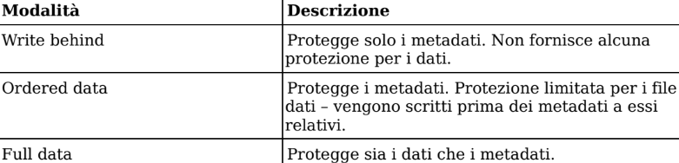.

# Input Output Control System (IOCS) (Cap.10)

Una delle funzioni principali di un SO è il **controllo dei dispositivi di I/O**: esso deve **inviare comandi ai dispositivi**, catturare le interruzioni e **gestire le condizioni di errore**. Deve inoltre fornire un’**interfaccia tra dispositivi fisici ed il resto del sistema** che sia semplice, facile da usare e possibilmente uguale per tutti i dispositivi. Come abbiamo già visto nel capitolo precedente, l’elaborazione di un file è implementata utilizzando i moduli del file system e l’IOCS. Ci siamo già occupati del file system, ma non abbiamo ancora parlato delle operazioni sui file implementate dall’IOCS. Quando un processo effettua una richiesta di lettura o scrittura di dati da un file, il file system passa la richiesta al sistema IOCS, che mantiene alcuni dati in aree di memoria chiamate **buffer** (o **cache del disco**), per velocizzare l’elaborazione dei file. La prima operazione che effettua il sistema IOCS è quella di controllare se i dati richiesti dal processo sono presenti in memoria: in caso affermativo il processo può accedere direttamente ai dati, altrimenti l’IOCS esegue una o più operazioni di I/O per caricare i dati nella cache del disco, e durante queste operazioni il processo deve attendere. Questo controllo e le successive operazioni rendono efficiente l’elaborazione dei file. Visto che molti processi eseguono operazioni di I/O in modo concorrente, queste operazioni vengono schedulate da algoritmi di schedulazione del disco, e questo fornisce un elevato throughput dei dispositivi. L’IOCS è organizzato in **due livelli**:

* **metodo di accesso**, che gestisce lettura e scrittura dei dati per rendere efficiente l’elaborazione di un file;
* **IOCS fisico**, che esegue l’I/O a livello di dispositivo e utilizza le politiche di scheduling per migliorare il troughput dei dispositivi di I/O.

Questa struttura consente di separare le problematiche relative all’implementazione delle operazioni sui file a livello di processo da quelle a livello di dispositivo.

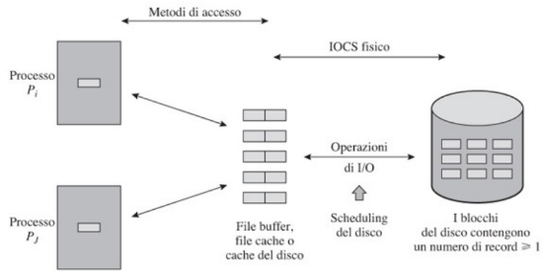

## Organizzazione dell’I/O

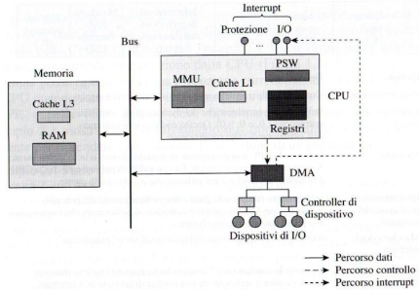

Il sottosistema di I/O ha un percorso ai dati in memoria indipendente. La figura mostra come i dispositivi di I/O sono connessi ai controller di dispositivo, che a loro volta sono connessi al **DMA** (**Direct Memory Access**). Ogni **dispositivo** è **identificato** dalla **coppia** (**controller ID**, **device ID**), questo poichè ogni **controller** ha un **ID numerico unico**, ma anche i dispositivi ad esso connesso ne hanno uno (ID numerico unico). Un’**operazione di I/O** coinvolge:

* operazione da eseguire (read, write, ecc.);
* indirizzo del dispositivo di I/O;
* numero di byte di dati da trasferire;
* indirizzi delle aree di memoria e del dispositivo di I/O che sono coinvolti nel trasferimento dei dati.

La CPU avvia l’operazione di I/O mediante l’esecuzione di un’**istruzione di I/O**, che punta ad un insieme di comandi di I/O che specificano le singole operazioni coinvolte nel trasferimento dati, senza coinvolgere direttamente la CPU. L’esecuzione di tali comandi è compito del DMA, del controller del dispositivo e del dispositivo di I/O, mentre appunto la CPU è libera di fare altro mentre l’operazione di I/O è in atto. **Esempio di operazione I/O di lettura**:

si vogliono leggere i dati memorizzati in un **blocco del disco** (**track_id**, **block_id**):

**I/O-init** (controller_id, device_id), I/O_command_addr,

dove **I/O_command_addr** è l’indirizzo di partenza dell’area di memoria che contiene **due comandi**:

1. posiziona la testina del disco sulla traccia track_id;
2. leggi il record record_id nell’area di memoria con indirizzo di partenza memory_add.

Quando viene eseguita un’istruzione di I/O entra in gioco la configurazione chiamata **third party DMA**. In pratica all’esecuzione di un’istruzione di I/O, il controller DMA passa i dettagli dei comandi di I/O al controller del dispositivo di I/O, al quale (controller del dispositivo) vengono consegnati anche i dati, dal dispositivo. Il **trasferimento dei dati da controller del dispositivo a memoria** avviene come segue:

1. il controller del dispositivo invia un segnale DMA request quando è pronto al trasferimento;
2. il DMA, ricevuto il segnale, ottiene il controllo del bus, vi pone l’indirizzo di memoria che partecipa al trasferimento ed infine invia un segnale DMA ack (acknowledgment) al controller del dispositivo;
3. il controller del dispositivo trasferisce i dati verso o dalla memoria;
4. alla fine del trasferimento, il controller DMA genera un interrupt di completamento I/O con codice uguale all’indirizzo del dispositivo.

L’**ISR** (**interrupt service routine**) analizza il codice per trovare quale dispositivo ha completato la sua operazione di I/O e intraprende le operazioni appropriate.

## Dispositivi di I/O

Esistono differenti tipologie di dispositivi di I/O che funzionano sulla base di **vari** **principi fisici**, come la generazione di segnali elettromeccanici e la memorizzazione elettromagnetica o ottica dei dati. I dispositivi di I/O funzionano con diversi supporti di I/O, servono per scopi differenti e organizzano e accedono ai dati in modi differenti, per cui possono essere **classificati secondo i seguenti criteri**:

* **scopo**: dispositivi di input, output e memorizzazione;
* **tipo di accesso**: dispositivi sequenziali e ad accesso casuale;
* **modalità di trasferimento dati**: dispositivo a caratteri e a blocchi.

L’informazione letta o scritta in un comando di I/O costituisce un **record**. Un dispositivo ad **accesso sequenziale** utilizza il supporto in maniera sequenziale, dunque un’operazione è sempre eseguita su un **record contiguo** a un record cui si è avuto accesso nell’operazione precedente. Un dispositivo ad **accesso casuale**, invece, consente di eseguire operazioni di lettura e scrittura su un **record** posizionato **in una qualsiasi parte del supporto** di I/O.

### Modalità di trasferimento dei dati

La modalità di trasferimento dei dati di un dispositivo dipende dalla velocità di trasferimento. **In base a questa caratteristica**, i dispositivi di I/O possono essere **suddivisi in**:

* dispositivi lenti (tastiera, mouse e stampante), che lavorano in **modalità a carattere**, sono definiti così (lenti) poichè trasferiscono un carattere alla volta tra la memoria e il dispositivo (periferica). Il dispositivo contiene quindi un registro buffer che può memorizzare un solo carattere. Il controller del dispositivo genera un interrupt in conseguenza di una lettura dal buffer (dispositivo di input) o di una scrittura nel buffer (dispositivo di output). I controller di questi dispositivi possono inoltre essere connessi direttamente al buffer;
* **dispositivi veloci** (nastri e dischi), che operano in **modalità a blocchi**, e trasferiscono blocchi di dati, risultando quindi molto più rapidi. In questo caso i dispositivi sono connessi ad un controller DMA ed i dati vengono trasferiti tra la periferica di I/O e un buffer dello stesso controller DMA.

### Tempo di accesso e tempo di trasferimento

**Notazione per le operazioni di I/O**:

* $t_{io}$, **tempo di I/O**, ovvero l’intervallo di tempo tra l’esecuzione di un’istruzione per avviare un’operazione di I/O ed il completamento della stessa;
* $t_{a}$, **tempo di accesso**, ovvero l’intervallo di tempo tra l’esecuzione di un comando di lettura o di scrittura e l’inizio del trasferimento dei dati;
* $t_{x}$, **tempo di trasferimento**, ovvero tempo necessario a trasferire i dati da/a un dispositivo di I/O durante un’operazione di lettura o scrittura. In particolare è il tempo intercorso dall’inizio del trasferimento del primo byte alla fine del trasferimento dell’ultimo byte.

Il tempo di I/O per un record è la somma del tempo di accesso ed il tempo di trasferimento $t_{io}=t_{a}+t_{x}$.

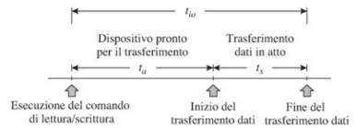

### Individuazione e correzione errori

Si possono verificare errori durante la memorizzazione o la lettura dei dati o durante il loro trasferimento tra un supporto di I/O e la memoria. Per facilitare l’individuazione e la correzione di questi errori, i dati da memorizzare o trasmettere sono visti come un **flusso di bit**, ovvero come un flusso di 0 e 1. L’individuazione degli errori viene eseguita **memorizzando informazioni ridondanti all’interno dei dati**. Queste informazioni, che chiameremo **informazioni per l’individuazione degli errori**, sono estratte dai dati utilizzando una tecnica standard e quando gli stessi dati vengono letti da un supporto di I/O, anche queste informazioni sono lette dal supporto. A questo punto le informazioni per l’individuazione degli errori vengono ricalcolate a partire dai dati, utilizzando la stessa tecnica, e vengono **confrontate** con le informazioni lette dal supporto. Una **discordanza** tra le informazioni **indica** la presenza di **errori di memorizzazione**. La correzione degli errori è eseguita in modo analogo, fatta eccezione per il fatto che vengono utilizzati algoritmi più robusti per generare le informazioni per la correzione degli errori. La memorizzazione e la lettura di informazioni ridondanti causa overhead, e la **correzione** degli errori genera ovviamente **maggiore overhead** **rispetto** alla sola **individuazione** degli errori. **Due approcci** per l’individuazione e la correzione degli errori sono:

* 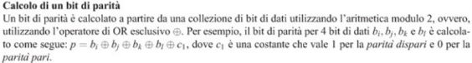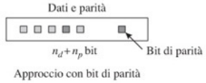**bit di parità**, che sono calcolati a partire dai bit di dati e non sono distiguinbili da questi ultimi, se non dall’algoritmo di individuazione/correzione. L’approccio dei bit di parità individua errori sul singolo bit.
* 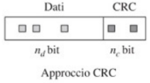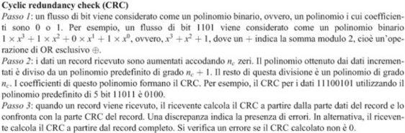**controllo di ridondanza ciclico** (**CRC**), che utilizza una funzione di hash per rilevare errori su più bit.

In entrambi gli approcci si utilizza l’**aritmetica modulo 2**, cioè un’operazione di **OR** **esclusivo**.

## Dischi magnetici

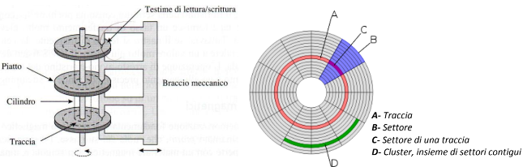

L’elemento di memorizzazione di un disco magnetico è un oggetto circolare chiamato **piatto**, che ruota sul suo asse ed è ricoperto da un **materiale magnetico**. Ogni piatto memorizza i byte lungo le **tracce circolari** sulla sua superficie, ed ogni **traccia** è divisa a sua volta in **settori**, con il numero di essi (settori) che può variare a seconda delle tracce. Una **testina di lettura-scrittura** è capace di leggere e scrivere sulla superficie del piatto ed è capace di “muoversi” su di esso (piatto), **radialmente**, grazie al **braccio**, in modo tale da scorrere le tracce. In un disco non viene utilizzata l’informazione di parità, ma è scritto un CRC per l’individuazione degli errori. La **posizione di inizio traccia** è segnata su ogni traccia e, ai **record di** **una traccia**, sono assegnati dei **numeri seriali** a partire da questo punto. Perciò il disco può accedere ad ogni record, il cui **indirizzo** è specificato dalla **coppia** (**numero di traccia**, **numero di record**). Il **tempo di accesso** per un record di un disco è dato da $t_{a}=t_{s}+t_{r}$, con $t_{s}$**tempo di ricerca**, ossia tempo per posizionare la testina sulla traccia richiesta (5-15 ms), e $t_{r}$**latenza rotazionale**, ovvero il tempo per accedere al record selezionato sulla traccia. La **latenza rotazionale media** è, invece, il tempo richiesto per mezza rivoluzione del disco (3-4 ms). Le variazioni nell’organizzazione del disco sono state motivate dalla necessità di ridurre il tempo di accesso al disco, di incrementarne la capienza e il tasso di trasferimento dati e di ridurne il prezzo. Una testina di lettura-scrittura è utilizzata per ogni superficie circolare di un piatto, ovvero una testina sopra e una sotto ogni piatto. Tutte le testine però sono montate su un singolo braccio, chiamato **attuatore**, per cui in ogni momento tutte le testine sono posizionate sulle stesse tracce di differenti superfici. L’insieme di queste tracce forma un **cilindro**, la cui forma può essere sfruttata per l’organizzazione dei dati. Infatti tutte le tracce di un cilindro sono accessibili dalla stessa posizione del braccio, senza richiedere alcun movimento delle testine, e di conseguenza senza dover attendere i tempi di ricerca. Un **disco** può essere considerato come un insieme di **cilindri concentrici**, dal più interno al più esterno. L’**indirizzo di un record** può così essere specificato dalla **tripla** (**numero** **cilindro**, **numero superficie**, **numero record**). Per ottimizzare l’uso della superficie del disco, le tracce sono organizzare in **settori**, ossia slot di dimensione standard in una traccia per un record del disco. La **dimensione del settore** viene scelta per garantire il minimo spreco della capacità di memorizzazione dovuta ai gap tra i record sulla superficie. La **suddivisione in settori** può essere eseguita dall’hardware del disco (**hard sectoring**), o può anche essere implementata via software (**soft sectoring**).

## Organizzazione dei dati su disco

I dati devono essere organizzati in modo da garantire un **accesso efficiente**, ma il tempo di trasferimento, di commutazione e di ricerca possono crescere se non si adottano **misure preventive**. Ci si riferisce a queste misure, collettivamente, come **tecniche di organizzazione dei** **dati**, e tutte assicurano che il settore con il numero successivo non passerà sotto la testina di lettura-scrittura prima che la testina sia in posizione per eseguire un’operazione di lettura-scrittura su di esso, in modo che l’operazione possa essere eseguita nell’attuale rivoluzione del disco. **Queste** **tecniche sono**:

* **alternanza dei settori**, che **risolve il** **problema del tempo di trasferimento dei dati**, infatti questa tecnica organizza i settori lungo una traccia, in modo tale che i settori con numeri successivi siano separati da alcuni altri settori. In pratica un piccolo numero di settori viene saltato mentre si memorizzano record adiacenti di un file. Il numero di settori saltati prende il nome di **fattore di alternanza** (**inf**). Nella figura sottostante abbiamo a sinistra un esempio di nessuna alternanza, infatti i record adiacenti occupano settori adiacenti, mentre a destra abbiamo un esempio di fattore di alternanza = 2, cioè ci sono due settori tra record adiacenti;
* **testina asimmetrica**, che **risolve il problema del tempo di commutazione della** **testina**, infatti il disco richiede del tempo per commutare dalla lettura dei dati di una traccia ai dati di un’altra traccia di un cilindro. Questa tecnica organizza le posizioni di inizio traccia su differenti piatti di un cilindro, in modo che i tempi in cui l’ultimo settore di una traccia, e il primo settore di quella successiva (traccia), passano sotto le rispettive testine, siano separati dal tempo di commutazione della testina;
* **cilindro asimmetrico**, che **risolve il problema del tempo di ricerca**, è una tecnica analoga a quella della testina asimmetrica, ma stavolta le posizioni di inizio traccia sono organizzate su cilindri consecutivi, in modo da tenere conto del tempo di ricerca successivo alla lettura dell’ultimo settore di un cilindro.

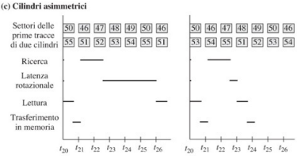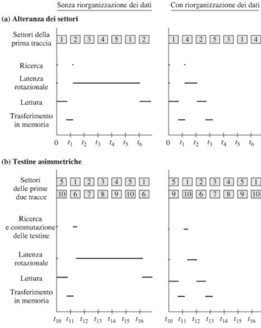**Esempio di riorganizzazione dati** **mediante le tre tecniche** appena viste, per capire la riorganizzazione effettuata basta guardare il tempo di ricerca e di ricerca e commutazione delle testine.

## Driver di dispositivo

Ogni dispositivo collegato al computer ha bisogno di codice specifico che controlli il dispositivo stesso, tale codice è chiamato driver del dispositivo. E’ detto driver l'insieme di procedure che permette ad un SO di utilizzare un dispositivo hardware senza sapere come esso funzioni. Ogni dispositivo ha un suo driver, anche se in realtà possono esistere unici driver per più di un dispositivo dello stesso tipo, ma tale situazione resta comunque poco comune per la grande diversità che vi è tra un dispositivo ed un altro. I driver sono **caricati dalla procedura di boot** del sistema in base alla classe dei dispositivi di I/O connessi allo stesso (sistema). In alternativa i driver **possono essere caricati quando necessario** durante il funzionamento del SO (ad esempio una penna USB). I driver di dispositivo vengono utilizzati dall’IOCS fisico mediante una **tabella dei dispositivi fisici** (**PDT**), che contiene il **nome del driver** di dispositivo in un campo chiamato appunto nome DD. Un driver **gestisce le operazioni di I/O** su una specifica classe di dispositivi, inizia le operazioni di I/O e gestisce gli interrupt dal dispositivo nella classe. Il drive ha inoltre degli **entry-point**, in una tabella apposita, relativi a **funzionalità standard** come avvio I/O, gestione di interrupt di I/O, ecc.

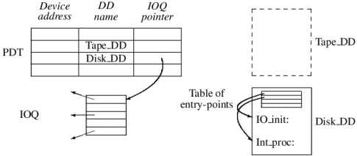

## RAID

Questa tecnologia utilizza un insieme di dischi rigidi per condividere o replicare i dati e ha come obiettivo principale l’**aumento delle prestazioni** e una **migliore affidabilità**. La tecnologia RAID distribuisce i dati coinvolti in un’operazione di I/O su diversi dischi ed esegue le operazioni di I/O su questi dischi in parallelo. Questa caratteristica può fornire accessi veloci o alti tassi di trasferimento, in base alla configurazione adottata. L’alta affidabilità è ottenuta memorizzando informazioni ridondanti. La **memorizzazione in un RAID** viene eseguita come segue: una **disk strip** è una unità di dati su un disco, che può essere un settore, un blocco o una traccia. Le strip posizionate in maniera identica su differenti dischi formano una **disk stripe**. A un file viene allocato un numero intero di stripe.

I dati memorizzati nelle strip della stessa stripe possono essere letti o scritti simultaneamente poiché si trovano su dischi differenti.

Esistono **diverse configurazioni RAID** che utilizzano differenti tecniche di ridondanza e organizzazione di disk striping. Queste configurazioni sono chiamate **livelli RAID**:

* **RAID di** **Livello 0 (Striping del disco),** in cui i dati sono alternati su diversi dischi. Garantisce tassi di trasferimento elevati, soprattutto se ogni disco è collegato a un controller separato, tuttavia ha una scarsa affidabilità;
* **RAID di** **Livello 1** (**Mirroring del disco),** nei quali viene creata una copia esatta di tutti i dati su due o più dischi. Se un dato viene aggiornato da un processo, una copia di questo dato viene copiata su ogni disco: ciò aumenta l’affidabilità rispetto al sistema a disco singolo, tuttavia viene prodotto molto overhead, visto che ad ogni aggiornamento di un dato, devono essere aggiornate anche le sue copie presenti sugli altri dischi;
* **RAID di** **Livello 2** (**Codici di correzione errori)**, nei quali memorizza ogni bit (invece che i blocchi) di dati ridondanti su un disco differente. Vengono inoltre salvati su altri dischi i codici per la correzione degli errori. Solitamente si usa il codice di Hamming visto che esso è in grado di correggere errori su singoli bit e rilevare errori doppi. Sia l’affidabilità che la velocità di lettura sono molto alte: questo poichè i dati sono spezzettati su molti dischi, e quindi vi è la possibilità di leggere in parallelo gli stessi (i dischi). Lo svantaggio di questo livello è il numero di dischi utilizzati da questo sistema, che può essere molto alto;
* **RAID di** **Livello 3** (**Bit di parità alternato),** il RAID 3 non è altro che una semplificazione del RAID 2. Infatti la differenza sostanziale tra i due livelli è che nel RAID 3 viene utilizzato un solo disco per il salvataggio dei codici per la correzione. Questo è possibile sostituendo il codice di Hamming con un nuovo metodo, il bit di parità. Ogni operazione di I/O richiede di utilizzare tutti i dischi, fornendo perciò elevati tassi di trasferimento, tuttavia non possono essere eseguite operazioni contemporaneamente, ma può essere eseguita solo un’operazione di I/O in ogni istante;
* **RAID di** **Livello 4** (**Parità di blocco alternato),** il RAID 4 è analogo al RAID 3 fatta eccezione per il fatto che utilizza una divisione a livello di blocchi con un disco dedicato alla memorizzazione dei codici di parità. Possono essere effettuate più operazioni di I/O contemporaneamente, se le operazioni di lettura sono piccole. Il tasso di trasferimento è invece più alto se le operazioni di lettura sono grandi, poiché sono coinvolti più dischi. Viene utilizzato un solo disco per memorizzare i codici per la correzione degli errori. Che l’operazione di scrittura sia grande o piccola, è possibile effettuare una sola operazione di scrittura alla volta;
* **RAID di** **Livello 5** (**Parità di blocco distribuita alternata**), il RAID 5 è analogo al RAID 4, fatta eccezione per il fatto che i codici di parità sono distribuiti su tutti i dischi. In questo modo, se l’operazione di scrittura interessa un singolo blocco, il sistema ha comunque la possibilità di effettuare altre operazioni di scrittura in parallelo. Tuttavia è possibile effettuare una sola operazione di I/O in ogni istante se vengono richiesti più blocchi;
* **RAID di** **Livello 6,** un RAID 6 utilizza una divisione a livello di blocchi con i dati di parità distribuiti due volte tra tutti i dischi. Risulta più ridondante del RAID 5 e il throughput è leggermente più alto a causa dell’esistenza di un disco in più rispetto al RAID 5.

### RAID ibridi

Le configurazioni ibride che utilizzano le caratteristiche dei RAID 0 e 1 sono spesso utilizzate, nella pratica, per ottenere sia elevati tassi di trasferimento, come nel RAID 0, sia elevata affidabilità, come nel RAID 1. Il **RAID 0 + 1** effettua prima lo striping, cioè alterna i dati su diversi dischi, come nel RAID 0, poi copia gli stessi dati su un altro disco, come nel RAID 1. Il **RAID 1 + 0**, invece, copia prima gli stessi dati su un altro disco, come nel RAID 1, poi alterna i dati su dischi diversi.

## Scheduling del disco

Una delle funzioni dell’IOCS e dei driver dei dispositivi è quella di utilizzare lo scheduling del disco per eseguire le operazioni di I/O in un ordine tale da ridurre il movimento delle testine e il tempo medio di attesa delle operazioni di I/O, in modo da ottimizzare il throughput del disco. Al variare del tipo di accesso, chiaramente, saranno diverse le prestazioni del sistema, fermo restando che l’obiettivo comune di tutte le politiche di scheduling è quello di servire il massimo numero di richieste nell’unità di tempo. Esistono **diverse politiche di scheduling del disco**:

* **First-Come First-Served** (**FCFS**), che seleziona l’operazione di I/O con **tempo di richiesta inferiore**;
* **Shortest Seek Time First** (**SSTF**), che seleziona l’operazione di I/O con il **più breve tempo di ricerca** rispetto alla posizione corrente delle testine del disco;
* **SCAN/Look**, in questa politica le testine del disco si muovono **da un’estremità all’altra del piatto**, servendo le operazioni di I/O per i blocchi su ogni traccia/cilindro, prima di spostarsi sulla successiva traccia/cilindro. **Quando** le testine del disco **raggiungono l’altra estremità del piatto**, **la direzione di movimento viene invertita** e le nuove richieste vengono servite nella scansione inversa. Una **variante** della SCAN, chiamata **Look**, **inverte la direzione del disco quando non ci sono più richieste** di I/O **nella** **direzione corrente**;
* **CSCAN/C-Look** (C sta per circolare), in questa politica la scansione è eseguita come nello scheduling SCAN, tuttavia **non viene mai eseguita la scansione inversa**, ma al suo posto vengono spostate **le testine nella posizione di partenza sul piatto** e inizia un’**altra scansione**. La **variante C-Look** **muove** invece **le testine** solo **finchè ci sono richieste da eseguire**, **prima** **di** iniziare una **nuova scansione**.

### Richieste di I/O per lo scheduling del disco

Il **tempo totale di spostamento della testina $t_{hm}$** è dato da

$t_{hm}=t_{const}+|track_{1}-track_{2}|×t_{pt}$,

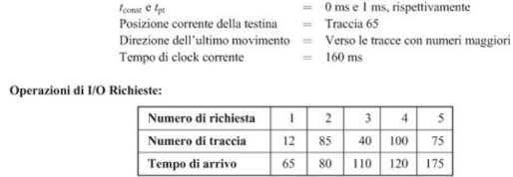con $t_{const}$ una **costante**, $t_{pt}$ il **tempo necessario** per spostare la testina da una traccia ad un’altra, $track_{1}$ e $track_{2}$**due tracce**, e, come abbiamo detto, $t_{hm}$ il tempo totale di spostamento della testina. Vediamo ora il comportamento delle varie politiche nell’**esempio** seguente, dove ci troviamo davanti il seguente scenario:

Le testine del disco si muovono verso le tracce con numeri maggiori e tutte le richieste sono fatte in tempi diversi.

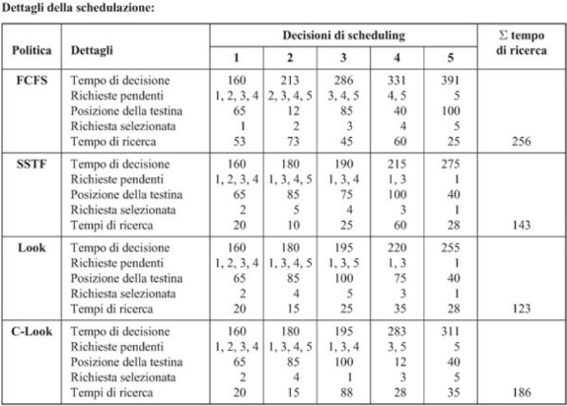

### Tempo di accesso nello scheduling del disco (esempio)

Si supponga che nella coda delle richieste di un’unità disco composta da 200 tracce, si trovano, nell’ordine, le richieste dei dati ai seguenti blocchi:

39700 – 304 - 115 – 2600 – 2120 – 270 – 321 – 0 – 760 – 20000,

tale che ogni blocco i-esimo sia memorizzato alla traccia i mod 200. La testina ha eseguito l’ultimo movimento portandosi dalla traccia 85 alla traccia 97. Si ipotizzi che lo spostamento da una traccia ad un’altra richieda un tempo medio pari a 40 μs per traccia, che l’inversione della direzione di movimento della testina richieda mediamente 80 μs e che la velocità di rotazione sia 7200 giri. Si vuole determinare il tempo richiesto, complessivamente, per accedere alle tracce indicate, per le politiche SSTF, C-SCAN e LOOK.

Soluzione:

* **Latenza rotazionale**: che si calcola **60/(2*velocità di rotazione)** = 60/(2*7200) = 4.17 ms;
* Blocchi: 39700 – 304 - 115 – 2600 – 2120 – 270 – 321 – 0 – 760 – 20000;
* Tracce: per calcolarle bisogna effettuare l’operazione blocco mod 200, che come risultato dà 100 – 104 – 115 – 0 – 120 – 70 – 121 – 200 – 160 – 0.

SSTF: la sequenza di scheduling è

* 97 – 100 – 104 – 115 – 120 – 121 – 160 – 200 – 70 – 0;
* Le distanze tra le tracce della sequenza sono: 3 – 4 – 11 – 5 – 1 – 39 – 40 – 130 – 70;
* Il **tempo di accesso** è = (**tempo di risposta, ossia la somma delle distanze tra le tracce * il tempo medio per lo spostamento tra una traccia e l’altra, + la somma del tempo di inversione della direzione di movimento della testina, + numero di spostamenti * latenza rotazionale**) = (303*40 μs) + 80 μs + (9*4.17 ms) = 12.12 ms + 0.08 ms + 37.53 ms = 49.73 ms.

C-SCAN: la sequenza di scheduling è

* 97 – 100 – 104 – 115 – 120 – 121 – 160 – 200 – 0 – 70;
* Le distanze tra le tracce della sequenza sono: 3 – 4 – 11 – 5 – 1 – 39 – 40 – 200 – 70;
* Il tempo di accesso è $t_{a}$ = (tempo di risposta, ossia la somma delle distanze tra le tracce * il tempo medio per lo spostamento tra una traccia e l’altra, + la somma del tempo di inversione della direzione di movimento della testina, + numero di spostamenti * latenza rotazionale) = (373*40 μs) + 80 μs + (9*4.17 ms) = 14.92 ms + 0.08 ms + 37.53 ms = 52.53 ms.

LOOK: la sequenza di scheduling è

* 97 – 100 – 104 – 115 – 120 – 121 – 160 – 200 – 70 – 0;
* Le distanze tra le tracce della sequenza sono: 3 – 4 – 11 – 5 – 1 – 39 – 40 – 130 – 70;
* Il tempo di accesso è = (tempo di risposta, ossia la somma delle distanze tra le tracce * il tempo medio per lo spostamento tra una traccia e l’altra, + la somma del tempo di inversione della direzione di movimento della testina, + numero di spostamenti * latenza rotazionale) = (303*40 μs) + 80 μs + (9*4.17 ms) = 12.12 ms + 0.08 ms + 37.53 ms = 49.73 ms.